少年科技通识系列 · 第3部
Young Explorers Tech Series
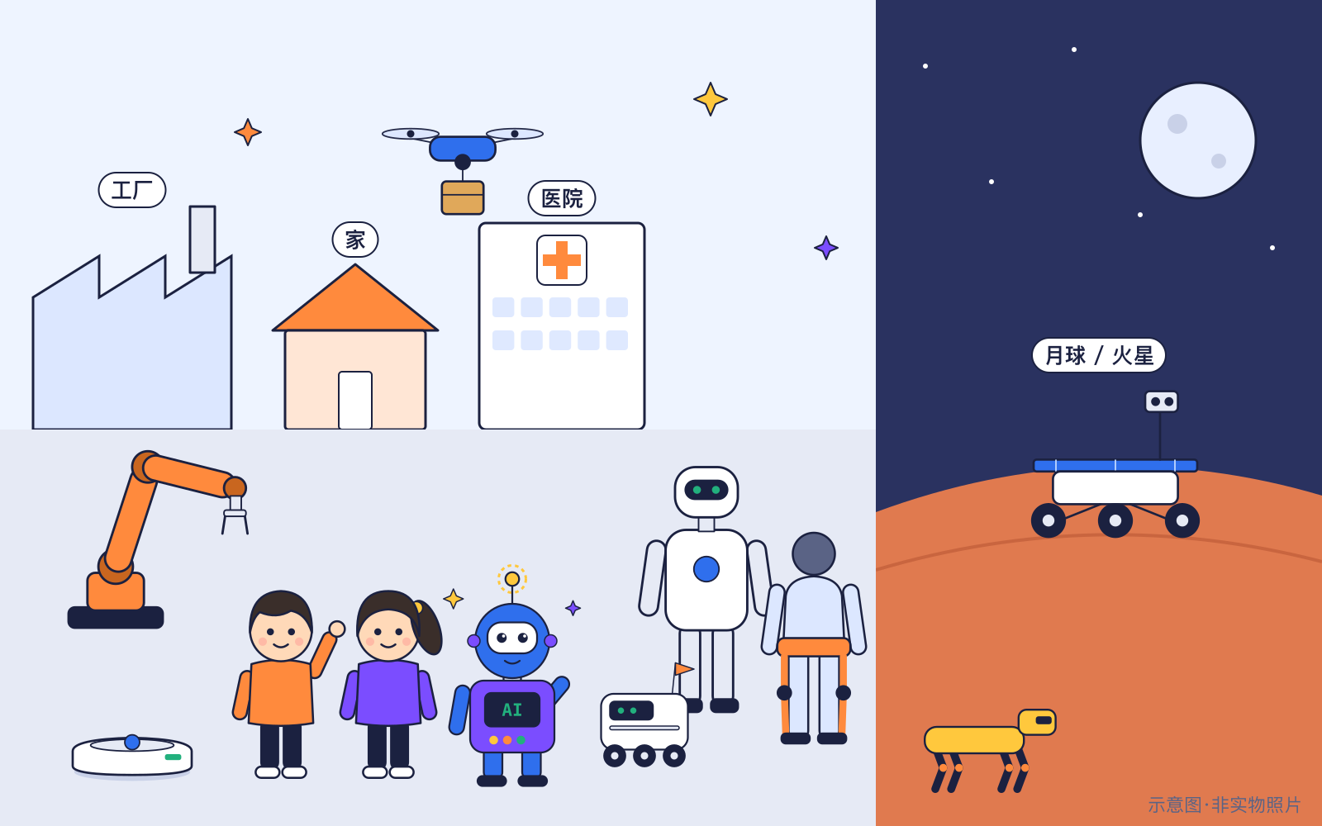
机器人与智能世界
人类和机器的未来
会感知、会行动、需要人把关
适读年龄：8—15岁（8—11岁必读 / 12—15岁进阶）
第1版 · 2026年10月
版权与使用说明
项目 | 说明
书名 | 机器人与智能世界：人类和机器的未来
丛书 | 少年科技通识系列（Young Explorers Tech Series）· 第3部
适读对象 | 8—15岁（8—11岁必读 / 12—15岁进阶）
版次 | 第1版 · 2026年10月
资料截止日期 | 2026-10-25（参考文献访问日期 2026-10-25）
全书字数 | 约 4.6 万字（中文字符 45803 个）
适用教学时长 | 45分钟导览课 / 90分钟两课时连排 / 4课时单元（见书末教师讲义）；自主阅读每章约30—40分钟

知识小贴士：版权声明
本教材文字与插图为原创内容，可用于非商业教学；历史与现状事实依据文末权威来源核实，数据与预测均注明出处与口径，访问日期2026-10-25。品牌与产品名称仅作说明。
书中插图均为本教材原创示意图（图上标注“示意图·非实物照片”），不是历史照片；品牌与产品名称仅用于历史说明。

本书标记说明
- “8—11岁必读”（橙色圆点）：所有读者都应阅读的基础内容。
- “12—15岁进阶”（紫色圆点）：定义、原理与历史争议，适合高年级或想深入的读者。
- 【想象情景】：由虚构向导比特、安安、乐乐出场的故事化场景，不是历史记录。
- 【展望】：对未来的推测，不是已发生的事实。
- 【历史争议】：存在不同说法，或“第一”需要加限定条件的地方。

少年科技通识系列 · 系列书目
少年科技通识系列共10部，面向8—15岁（8—11岁必读 / 12—15岁进阶）的读者，从计算机历史出发，走向人工智能、机器人、芯片、网络、安全与未来文明。本书为其中第3部。
部 | 书名 | 状态
第1部 | 从算盘到人工智能：计算机发展史（起源—2026） | 已出版
第2部 | 人工智能新时代：AI如何改变世界（2026—2035） | 已出版
第3部 | 机器人与智能世界：人类和机器的未来（本书） | 本书
第4部 | 量子计算与超级计算机：突破计算极限 | 已出版
第5部 | 互联网的未来：从万物互联到智能互联 | 已出版
第6部 | 芯片与半导体：探索计算机的大脑 | 已出版
第7部 | 编程与软件世界：从代码到智能应用 | 规划中
第8部 | 网络安全与数字文明：守护未来世界 | 规划中
第9部 | 太空计算与星际互联网：科技走向宇宙 | 规划中
第10部 | 未来100年：人工智能、科技与人类文明（2035—2100） | 规划中

目 录
导读与使用说明
证据等级与情景说明
第1章 机器人在哪里？
第2章 从神话、自动人偶到“robot”一词
第3章 工业机器人的诞生
第4章 机器人怎样感知世界
第5章 机器人怎样思考和行动
第6章 会走路的机器人
第7章 服务与家庭机器人
第8章 医疗与康复机器人
第9章 探索极限：太空、深海与救灾
第10章 无人机与无人配送
第11章 人和机器人一起工作
第12章 机器人伦理与规则
第13章 世界各国的机器人
第14章 2035：人类和机器的未来
机器人总时间轴
术语表
人物/机构索引
课堂练习与答案
教师讲义
参考文献
（目录为 Word 自动目录域：在 Word 中右键目录选择“更新域”即可刷新页码。）

导读与使用说明

▍导读：会感知、会行动、需要人把关
这是“少年科技通识系列”的第3部。第1部讲了计算机从算盘到人工智能的历史，第2部讲了AI已经能做什么、未来可能怎样改变世界。这一部，我们走进机器人的世界。
扫地机、工厂里的机械臂、火星车、天上送外卖的无人机，看起来完全不同，为什么都叫机器人？机器人是怎样“看”世界、怎样决定下一步、怎样动起来的？它们在工厂、家庭、医院、太空和城市里真实做着什么？人和机器人怎样一起工作才安全？出了错谁负责？十年后又可能是什么样子？
本书资料截至2026年10月25日。我们会把已经发生的事、正在试点的尝试、实验室里的研究和对未来的展望分清楚，也会把古书里的传说、科幻小说里的设定和真实的工程标准分清楚。

▍认识向导
三位向导继续陪伴你。比特这次化身“机器人设计师”，安安爱问“为什么”，乐乐爱动手。他们都是虚构角色；比特是程序扮演的向导，没有真正的意识和感情。
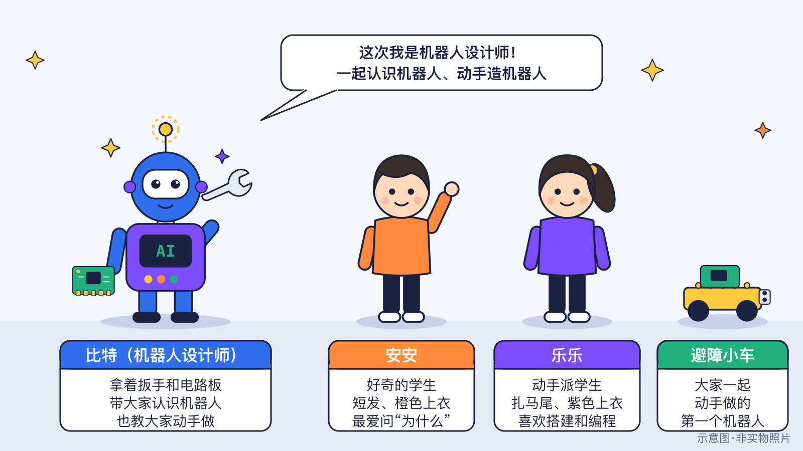
图导-1 第3部的向导们（原创示意图）

▍怎么用这本书
两个层次。“8—11岁必读”讲故事和基本概念；“12—15岁进阶”讲原理、数据口径和争议。
每章八个栏目：本章问题→历史故事或真实案例→它是怎样工作的→生活与社会中的例子→2035可能的样子→动手活动→练习→延伸阅读。
证据等级。每条现状和未来的内容都带一个徽章：
- ✅已发生 ：截至2026年10月已经发生，有可靠来源。
- 🧪试点中 ：在少数地方真实使用或试运营，还没有普及。
- 🔬研究中 ：还在实验室、论文、比赛或演示阶段。
- 🔮展望 ：对未来的预测、计划或可能性。

演示、试点、商用和计划。机器人新闻里常见四种说法，书中用标签区分： 演示 是展示视频或活动，不等于实际工作； 试点 是在真实工厂或城市里小规模试用； 商用 是签了正式合同、在真实业务中付费使用； 计划 是公司或政府的目标，还没有发生。
传说、文献和科幻。【传说】是古书里的故事，不能当作史实；【文献记载】是史书里有记载、但细节没有定论的事；【科幻】是小说里的设定，例如阿西莫夫的“机器人三定律”，它不是法律，也不是工程标准。
情景卡与来源框。讲2035年时，情景卡用“较快、基准、较慢”三种可能来讨论，不是预言。“谁预测的？”来源框写明机构、发布年份和统计口径，提醒你预测可能不准。
安全小贴士与动手做。“动手做”项目卡告诉你需要什么材料、怎样一步步做；带“安全小贴士”的框提醒你用电、工具、隐私和无人机飞行的规则。需要购买器材的项目都标为可选。

▍我们怎样核实事实
- 只用可靠来源：博物馆、大学、航天机构、国际标准组织、政府文件、国际机器人联合会（IFR）等，文末列出全部链接和访问日期。
- 日期按能核实的精度写：只知道年代的不写成某年某日；说法不一的地方用【历史争议】框说明。
- “第一”要带限定：写清是谁说的、在什么意义上的第一。
- 数据先看口径：例如“500万台”只包括工厂里的工业机器人；不写没有可靠出处的市场规模数字。
- 不把演示说成普及：人形机器人的比赛和视频，不等于已经走进千家万户。
- 插图都是原创示意图：不是实物照片。

如果你发现可以改进的地方，欢迎像比特一样说：“我们来核实一下！”

证据等级与情景说明
本书把每条内容按证据强弱分成 4 个等级。看到徽章，就知道这件事是已经发生、正在试点、还在研究，还是对未来的展望。
表导-1 证据等级
徽章 | 含义 | 本书里程碑数量
✅已发生 | 截至2026年10月25日已经发生，并有可靠来源。 | 38 条
🧪试点中 | 已经在少数地方、少数人中真实使用或试运营，但还没有普及。 | 5 条
🔬研究中 | 还在实验室、论文或演示阶段。 | 8 条
🔮展望 | 对未来的预测或可能性，可能发生，也可能不发生。 | 3 条

讲2030年和2035年时，本书不预言唯一的未来，而是用三种情景帮助大家思考：
表导-2 三种情景
情景 | 意思
较快 | 技术进步快、成本下降快、社会接受度高。
基准 | 按目前趋势稳步发展。
较慢 | 遇到能源、成本、安全或规则等方面的阻力，发展放缓。

怎样读“谁预测的？”来源框
书中引用了 16 条机构预测和统计（类型：统计、行业观点、预测、推算、公司数据）。每个来源框都写明：谁（机构与报告）、哪年发布、口径（统计的是什么、对象年份），以及机构自己或本书提醒的注意事项。
预测不是事实：它们基于发布时的数据和假设，可能不准，也会被机构修订。看到数字时，先问“谁说的？哪年说的？算的是什么？”

CHAPTER 1

第1章 机器人在哪里？
本章核心问题 扫地机、机械臂和火星车，为什么都叫机器人？ 关键词：机器人＝感知—决策—行动的机器；机器人≠人形机器人；自主程度不同。

▍本章问题
漫画式提问：客厅里的“机器人”
安安：比特，家里的扫地机算机器人吗？它又不像人。
乐乐：那火星车呢？还有工厂里只有一条胳膊的机械臂？
比特：我们来核实一下！判断是不是机器人，不看长得像不像人，而看它会不会“感知—决策—行动”。我自己也只是按程序工作的机器。

说到机器人，很多人先想到电影里像人一样走路说话的角色。可是真实世界里，大多数机器人一点也不像人：有的是一条手臂，有的是一个圆盘，有的长着轮子，有的会飞。这一章要回答：什么样的机器才叫机器人？它们藏在哪里？

▍历史故事或真实案例
● 8—11岁必读
早上，扫地机器人在客厅里转来转去，碰到桌腿就拐弯 ✅已发生 。在汽车工厂里，一排排橙色的机械臂一刻不停地焊接车身 ✅已发生 。在火星上，火星车一边拍照一边慢慢前进，因为地球的指令要过很久才能到达，它需要自己避开石头 ✅已发生 。在一些城市的天空中，无人机正把外卖送到指定地点 试点 。
它们长得完全不同，却有一个共同点：都能用“感觉器官”收集信息，用电脑做出判断，再用电机等部件动起来。
【想象情景】一天里遇见的机器人
比特带安安和乐乐数一数：早餐时扫地机在工作，路上看见快递站的分拣设备，课本里读到火星车。乐乐惊讶地说：“原来机器人一直在身边，只是不像人！”

● 12—15岁进阶
“机器人”的准确意思是：能通过传感器感知环境、由计算机按程序或AI做出决策、再用执行器完成动作的机器。它的外形可以是机械臂、小车、无人机，不一定像人。所以，人形机器人只是机器人家族中的一小类。截至2026年，全世界工厂里运行的工业机器人约500万台，而全尺寸人形机器人一年的商用销量只有约7000台（IFR调查口径，见第3、6章） ✅已发生 。

▍它是怎样工作的
● 8—11岁必读
可以把机器人想成一个小队：传感器是眼睛、耳朵和皮肤，负责“看一看”；控制器（计算机）是大脑，负责“想一想”；执行器是肌肉，负责“动一动”。动完以后，它再看一看结果，发现偏了就调整，这样一圈一圈地循环。
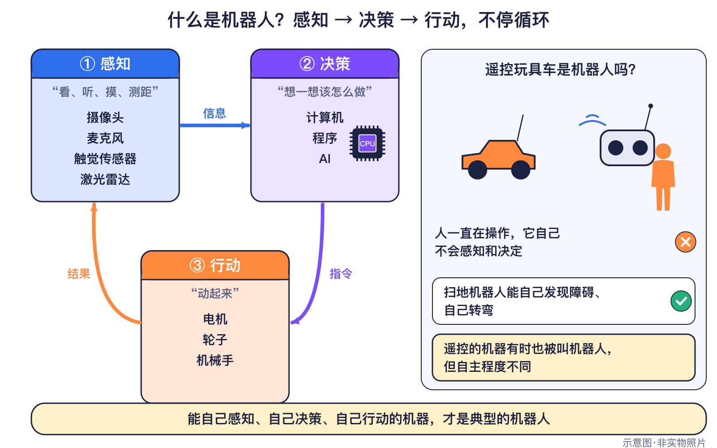
图1-1 机器人的“感知—决策—行动”（原创示意图）
● 12—15岁进阶
这个循环叫“感知—决策—行动”。决策可以来自程序员写好的规则（“前方30厘米有障碍就转弯”），也可以来自从数据中学习的AI模型。机器人能自己做多少事，用“自主程度”来衡量：
表1-1 从遥控到自主
自主程度 | 谁在做决定 | 例子
遥控 | 人实时操作 | 遥控车、进入危险厂房的遥控机器人
自动 | 按固定程序重复 | 生产线上反复焊接的机械臂
自主 | 机器在人设定的范围内自己选择动作 | 自己规划路线的扫地机、火星车避障

即使是自主程度高的机器人，也是在人设定的目标、范围和规则内工作，出了问题仍要由人负责。
知识小贴士：自动洗衣机算不算机器人？
它会按程序动作，但几乎不感知周围环境、也不根据环境改变行为，所以通常不叫机器人。边界并不绝对，关键看“感知—决策—行动”是否完整。

▍生活与社会中的例子
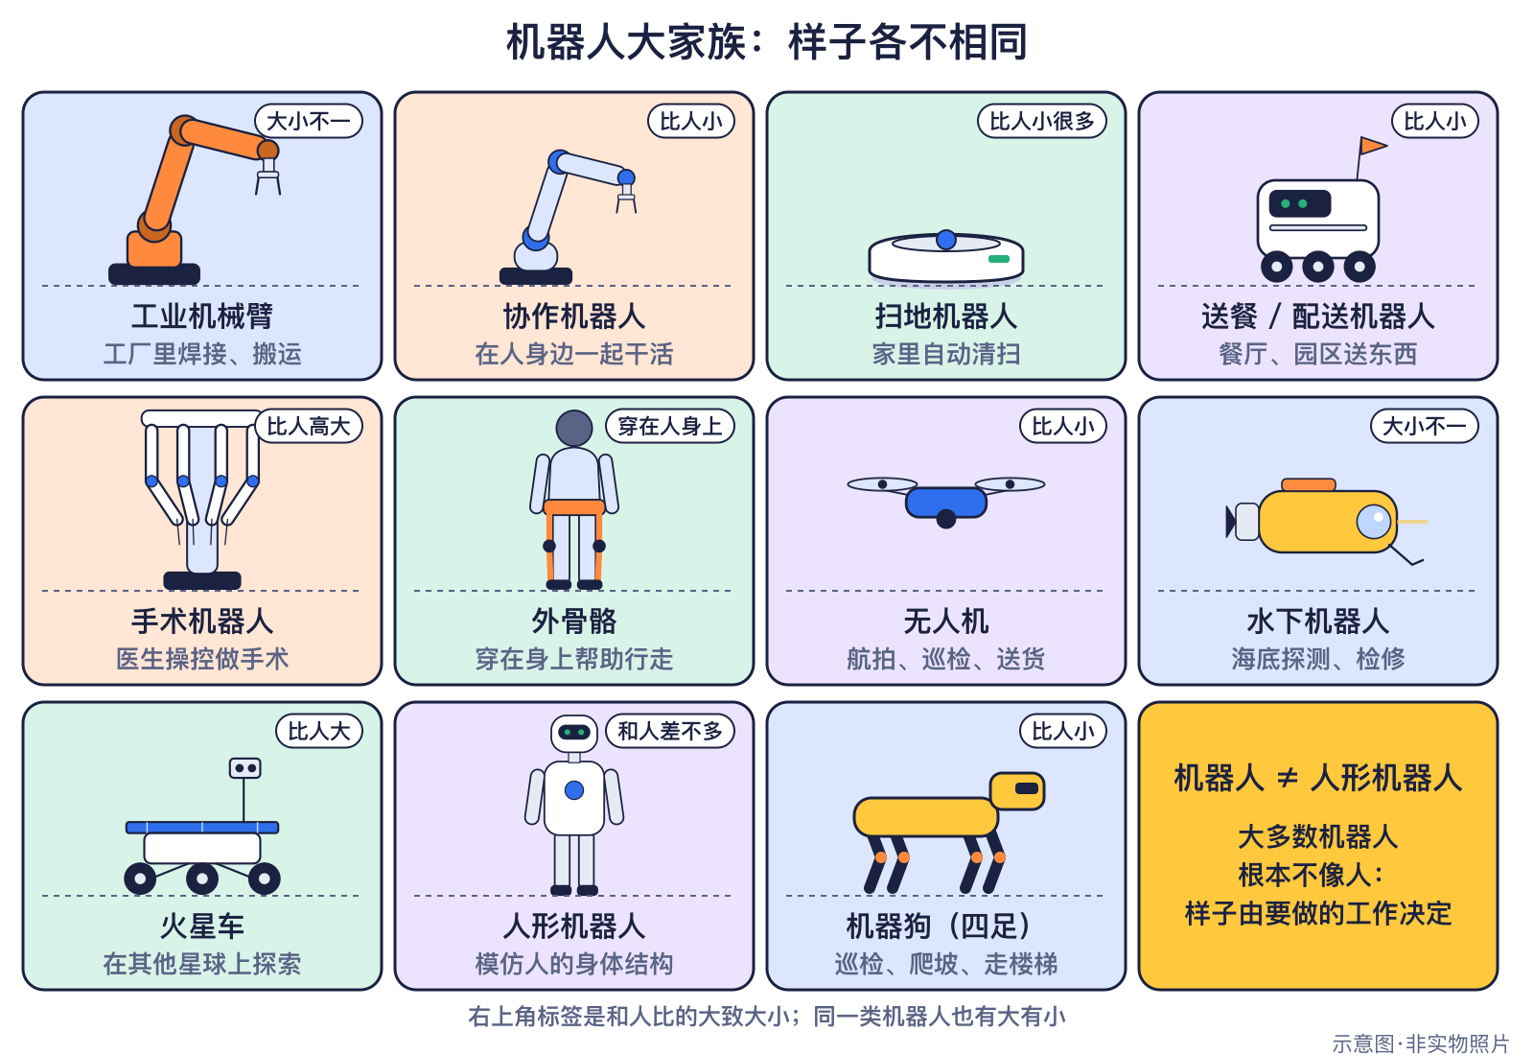
图1-2 机器人家族：大小不同、用途不同（原创示意图）
- 家庭：扫地机器人 ✅已发生 ；家用人形机器人仅有公司计划交付 计划 。
- 工厂：焊接、喷涂、搬运的工业机械臂 ✅已发生 商用 ；人形机器人在少数车厂 试点 。
- 医院：医生操控的手术机器人 ✅已发生 （第8章）。
- 太空与深海：火星车、月球车 ✅已发生 （第9章）。
- 城市：部分城市特定区域的无人机配送 试点 （第10章）。

▍2035可能的样子
🔮展望身边的机器人会更多吗
- 机器人可能出现在更多工作和生活场景中，但大多数仍会是“专才”，例如只负责清洁、搬运或巡检。
- 人形机器人是否会走进普通家庭，取决于成本、安全标准、可靠性和人们是否接受，目前还很难判断。
- 无论哪种情况，机器人怎么用、用在哪里，都需要人来选择、设定规则并负责。

▍动手活动
动手活动：这是机器人吗？（8—11岁·约15分钟）
材料：物品图片卡（扫地机、电风扇、遥控车、无人机、洗衣机、机械臂……）
步骤：
- 对每张卡问三个问题：会感知吗？会决策吗？会行动吗？
- 三项都有的放进“机器人”筐
- 讨论“遥控车”和“自动洗衣机”算不算
学到什么：机器人的定义与自主程度。
安全提醒：无。

▍练习
- 【8—11岁】机器人一定长得像人吗？请举一个不像人的机器人例子。
- 【8—11岁】说出“感知—决策—行动”分别像人的哪个部位。
- 【12—15岁】遥控车和自主导航的扫地机，哪个自主程度更高？为什么？
- 【12—15岁】为什么说“人形机器人只是机器人家族中的一小类”？请用本章数据说明。

参考答案
- 不一定。例如扫地机器人、工厂机械臂、火星车、无人机都不像人。
- 感知像眼睛、耳朵和皮肤；决策像大脑；行动像肌肉和手脚。
- 扫地机更高。遥控车每一步都由人操作；扫地机能自己感知障碍并选择路线（仍在人设定的范围内）。
- 全世界工厂里运行的工业机器人约500万台，而2025年全尺寸人形机器人的商用销量只有约7000台（IFR调查口径）。

▍延伸阅读
- 本书第4章（传感器）、第5章（决策与行动）。
- 国际机器人联合会 IFR《Five Million Robots now Operate in Factories Globally》（2026）。

CHAPTER 2

第2章 从神话、自动人偶到“robot”一词
本章核心问题 “机器人”这个词是从哪里来的？ 关键词：古代自动装置、18世纪自动人偶、1920年《R.U.R.》、阿西莫夫三定律（科幻）。

▍本章问题
漫画式提问：“robot”是谁起的名字？
乐乐：“robot”这个英文词，是工程师发明的吗？
安安：我猜是古时候的发明家！
比特：都不是。它出自一部舞台剧。不过在这个词出现以前，人们已经想了两千多年“让机器自己动起来”。我们来核实一下！

在电子计算机出现以前，人们靠齿轮、绳子、重物和发条，让玩偶和装置“自己动”。这一章沿着时间线，看看古书里的故事、古代工匠的巧思和18世纪的自动人偶，再看看“robot”这个词怎样诞生。要特别注意：哪些是真实制造的装置，哪些只是传说或小说。
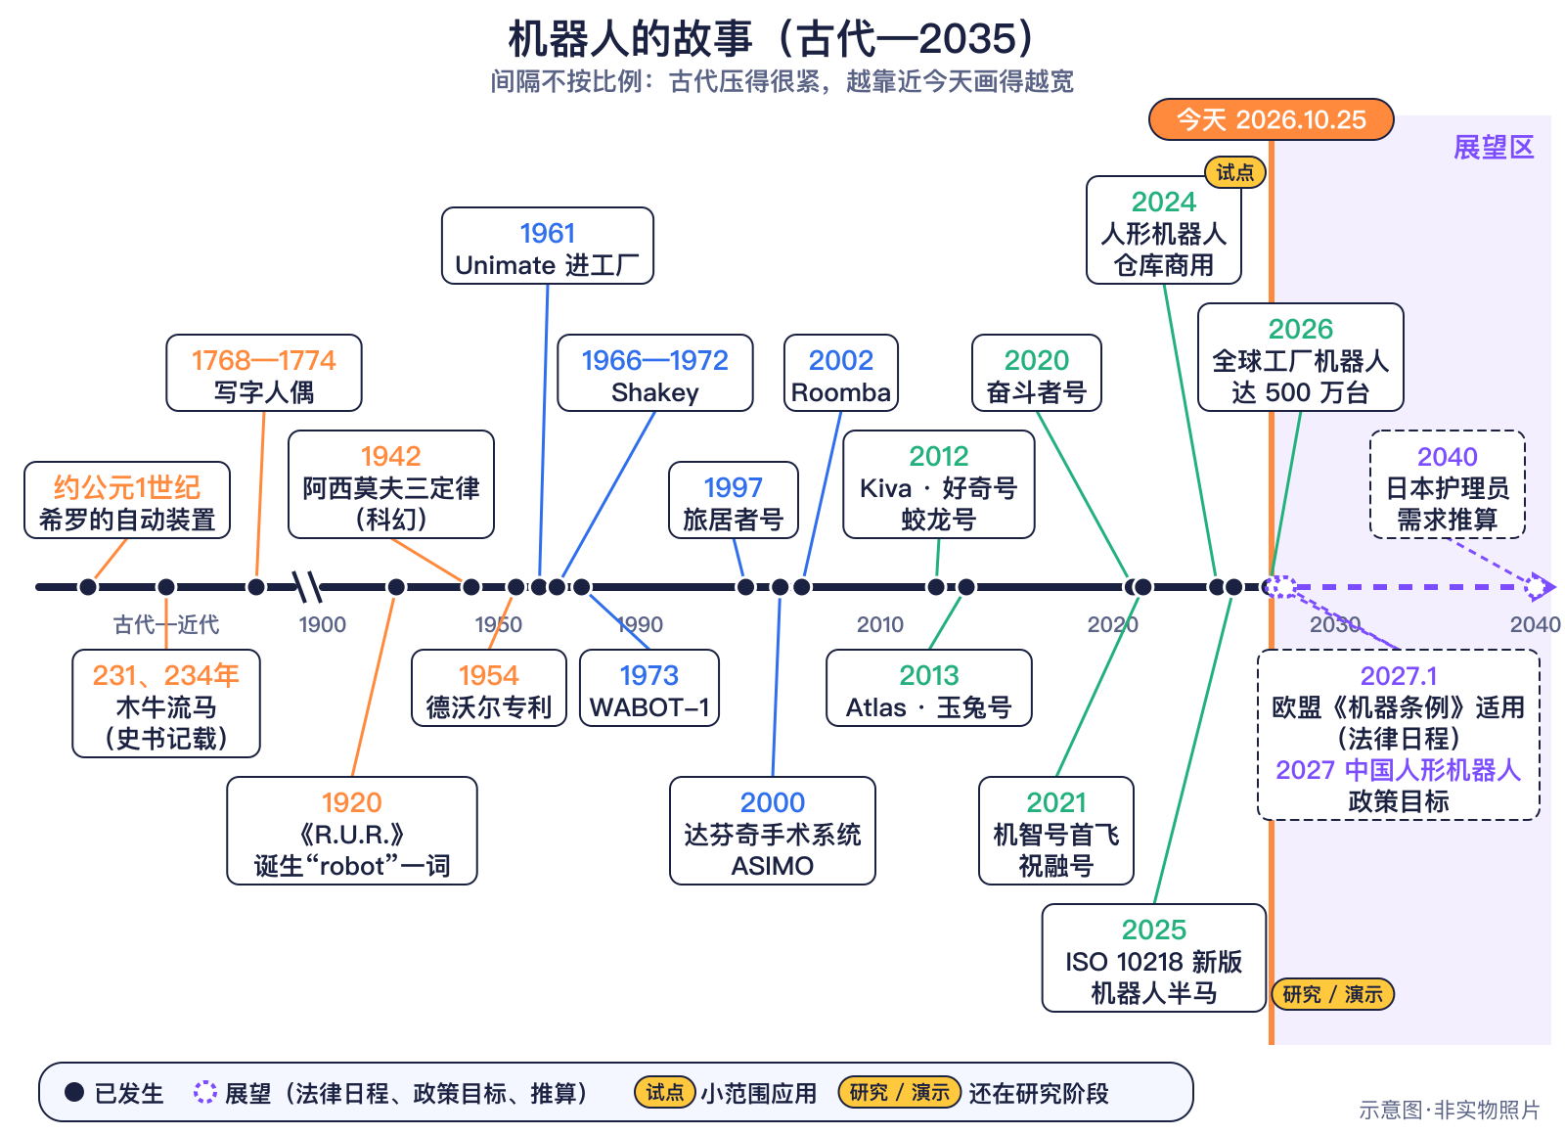
图2-1 机器人发展时间轴（原创示意图）

▍历史故事或真实案例
● 8—11岁必读
中国古书《列子》里有一个故事：工匠偃师献给周穆王一个会唱歌跳舞的“人偶”，拆开一看，全是皮革、木头、胶和漆做的 【传说】。这是古人对“人造人”的想象，不能说明当时真的造出了机器人。
大约公元1世纪，亚历山大港的希罗在书里描述了上百种装置，比如靠蒸汽转动的“汽转球”和用绳子、重物驱动的自动木偶剧场。
三国时期，史书记载诸葛亮用“木牛”“流马”运送军粮 【文献记载】。它们是巧妙的运粮工具，但具体长什么样，学者没有定论，后人复原各不相同。
18世纪，瑞士的雅克-德罗兹父子做出了会用鹅毛笔写字的人偶，至今仍能运转。
1920年，捷克作家卡雷尔·恰佩克写了剧本《R.U.R.》，“robot”这个词从此传遍世界。
【想象情景】在博物馆看写字人偶
比特带安安和乐乐“走进”瑞士纳沙泰尔的博物馆。一个坐着的小男孩人偶慢慢蘸墨、写字。乐乐小声说：“它好像在思考！”比特提醒：“它没有传感器，只是按齿轮里预先设置好的动作运行。”

● 12—15岁进阶
这些“前辈”有一个共同点：只能按固定方式运动，不能感知环境。希罗的装置和雅克-德罗兹的人偶都属于“自动机”。写字人偶内部可以“设置”要写的字母，所以常被看作“可编程”机器的祖先，但它没有传感器，不能根据纸张位置调整动作。
《R.U.R.》（罗素姆万能机器人）1920年11月出版，1921年1月25日在布拉格国家剧院首演。恰佩克原想把剧中的人造工人叫“Labors”，哥哥约瑟夫建议叫“Robots”，这个词来自斯拉夫语中表示“劳役”的词根。有趣的是，剧中的“机器人”其实是人工制造的生物人，而不是金属机器。
1942年，美国作家阿西莫夫在小说里写出“机器人三定律”【科幻】。它启发了人们思考机器人伦理，但它是小说设定，不是法律，也不是工程标准——真实机器人的安全依靠ISO等安全标准和各国法规（详见第12章）。
人物卡：卡雷尔·恰佩克 Karel Čapek
国家：捷克 身份：作家 生卒：1890—1938
贡献：剧本《R.U.R.》让“robot”一词传遍世界。

人物卡：皮埃尔·雅克-德罗兹 Pierre Jaquet-Droz
国家：瑞士 身份：钟表匠 生卒：1721—1790
贡献：与儿子制作写字人偶等自动人偶。

里程碑信息卡
✅已发生 成书年代有争议｜古书里的“偃师造倡”故事  人物：偃师（故事人物）  城市/地点：—｜国家：中国｜机构/公司：《列子·汤问》（古籍记载）  事件：这是《列子·汤问》中的传说，故事背景为西周。《列子》的成书年代有争议，不少学者认为是晋代整理，所以它只能说明古人有“人造人”的想象，不能证明当时真的造出了机器人。  技术意义：反映了古人对“人造人”的想象。  社会贡献：今天的人形机器人仍在努力实现古人的想象。  【历史争议】 【传说/文献记载】不是史实；不能写成“古代中国造出了机器人”。 |  | ✅已发生 约公元1世纪｜希罗的自动装置  人物：亚历山大港的希罗 Heron of Alexandria  城市/地点：亚历山大港｜国家：埃及（当时属罗马帝国）｜机构/公司：—  事件：希罗（约公元10—75年）在《气动学》《自动机》中描述了上百种装置，其中汽转球是已知最早把蒸汽变成转动的装置，自动木偶剧场用绳子、鼓轮和重物驱动。这些装置按固定方式运动，不能感知环境。  技术意义：人类很早就梦想让机器“自己动起来”。  社会贡献：发条玩具和自动门都有类似的机械原理。  【历史争议】 希罗的生卒年都是约数。
✅已发生 公元231年、234年｜诸葛亮的“木牛流马”  人物：诸葛亮  城市/地点：祁山、斜谷一带｜国家：中国（三国蜀汉）｜机构/公司：—  事件：《三国志·诸葛亮传》记载“木牛流马，皆出其意”，建兴九年（231年）“以木牛运”，十二年（234年）“以流马运”。它们是巧妙的运粮工具，具体构造史学界没有定论，后人复原各不相同。  技术意义：古代工匠的巧思。  社会贡献：博物馆里有多种木牛流马复原模型。  【历史争议】 【文献记载】构造无定论，“自己会走”没有可靠史料支持。 |  | ✅已发生 1768—1774年｜雅克-德罗兹的写字人偶  人物：皮埃尔·雅克-德罗兹 Pierre Jaquet-Droz；亨利-路易·雅克-德罗兹  城市/地点：拉绍德封（制作）/ 纳沙泰尔（收藏）｜国家：瑞士｜机构/公司：纳沙泰尔艺术与历史博物馆（现藏）  事件：雅克-德罗兹父子在1768—1774年间制作了写字人偶、绘图人偶和音乐家人偶。写字人偶可以“设置”要写的字母，常被看作“可编程”机器的祖先，但它没有传感器，只能按预先设置的动作运行。  技术意义：精密机械与“可编程”思想的结合。  社会贡献：机械表和自动人偶展览。
✅已发生 1920年11月｜剧本《R.U.R.》诞生“robot”一词
人物：卡雷尔·恰佩克 Karel Čapek；约瑟夫·恰佩克 Josef Čapek
城市/地点：布拉格｜国家：捷克斯洛伐克｜机构/公司：国家剧院（首演）
事件：卡雷尔·恰佩克的剧本《R.U.R.（罗素姆万能机器人）》1920年11月出版，1921年1月2日业余剧团首演、1月25日在布拉格国家剧院首演。他原想叫“Labors”，哥哥约瑟夫建议叫“Robots”，这个词来自斯拉夫语中表示“劳役”的词根。剧中的“机器人”其实是人工制造的生物人。
技术意义：“机器人”这个词从此传遍世界。
社会贡献：今天全世界都用“robot”称呼机器人。

▍它是怎样工作的
● 8—11岁必读
没有电脑的年代，“程序”藏在机械结构里。发条或重物提供动力，齿轮和凸轮（形状特别的轮子）决定每一步怎么动。换一组凸轮，动作就变了——这有点像给机器换了一份“菜谱”。
● 12—15岁进阶
表2-1 自动机和机器人有什么不同
对比 | 自动机 | 机器人
动力 | 发条、重物、蒸汽、水压 | 电机、液压、气压
“程序” | 凸轮、齿轮等机械结构 | 计算机里的程序或AI模型
感知环境 | 不能 | 能（传感器）
根据情况改变动作 | 不能 | 能（在设定范围内）

▍生活与社会中的例子
- 八音盒、发条玩具：今天仍能见到的“自动机”。
- 博物馆里的写字人偶：至今仍能运转 ✅已发生 。
- “robot”一词：从舞台剧走进科学、工程和日常语言 ✅已发生 。

▍2035可能的样子
🔮展望词语和想象会继续变化
- 随着技术发展，人们对“机器人”的理解可能继续改变，科幻作品也会继续影响人们的想象。
- 区分“故事里的机器人”和“真实的机器人”这项能力，会一直很重要。

▍动手活动
动手做：做一个“凸轮程序”小纸偶
材料：硬纸板、圆形纸片、图钉或吸管、胶带、剪刀（在大人帮助下使用）。
步骤：
- 把圆形纸片剪成不规则的“凸轮”形状，中间穿一根吸管当转轴。
- 在凸轮上方放一根可以上下滑动的纸条，顶端贴一个小纸偶。
- 转动吸管，观察纸偶怎样上下动；换一个形状的凸轮再试。
想一想：纸偶能“看见”你的手吗？它和真正的机器人差在哪里？
安全：使用剪刀和图钉要有大人陪同。

▍练习
- 【8—11岁】“robot”这个词最早出自什么作品？
- 【8—11岁】“偃师造倡”能证明古代中国已经造出机器人吗？为什么？
- 【12—15岁】雅克-德罗兹的写字人偶为什么常被称为“可编程”机器的祖先？它和机器人最大的区别是什么？
- 【12—15岁】阿西莫夫“机器人三定律”是法律吗？真实机器人的安全依靠什么？

参考答案
- 捷克作家卡雷尔·恰佩克的剧本《R.U.R.》（1920年11月出版）。
- 不能。它是《列子》里的传说，《列子》成书年代有争议，只能说明古人有“人造人”的想象。
- 它内部可以设置要写的字母；但它没有传感器，不能感知环境、调整动作。
- 不是，它是科幻小说的设定。真实机器人的安全依靠ISO等安全标准、法规和工程设计。

▍延伸阅读
- 捷克外交部（驻洛杉矶总领馆）《100 years ago, robot was born》。
- 圣安德鲁斯大学 MacTutor 数学史档案《Heron of Alexandria》。
- 第1部第2章（帕斯卡、雅卡尔等机械计算器）。

CHAPTER 3

第3章 工业机器人的诞生
本章核心问题 第一台工业机器人在哪里工作？ 关键词：德沃尔与恩格尔伯格、Unimate、汽车工厂、日本与德国的工业机器人、IFR数据。

▍本章问题
漫画式提问：第一只“铁手臂”
安安：工厂里的机械臂，最早是谁发明的？
乐乐：它第一份工作做的是什么？
比特：答案和一份专利、一家公司、一座汽车工厂有关。我们来核实一下！

今天的汽车、手机和家电，很多都是在机器人帮助下制造出来的。这一章讲工业机器人怎样从一张专利图纸变成工厂里的“铁手臂”，又怎样从美国传到日本，再传遍世界。

▍历史故事或真实案例
● 8—11岁必读
1954年，美国发明家德沃尔申请了一项专利：一只能记住动作指令、反复工作的机械臂。1956年，他认识了恩格尔伯格，两人一起创办了Unimation公司。1961年，第一台Unimate机器人进入美国通用汽车的一家工厂，它的工作是从压铸机里取出灼热的金属件并堆放好——这是又热又危险的活，以前要由工人来做 ✅已发生 。
后来，工业机器人来到了日本。1969年，川崎重工开始量产日本第一台国产工业机器人 ✅已发生 。日本工厂里的机器人越来越多，1980年被日本行业组织称为“普及元年”。
【想象情景】参观第一代机器人工厂
比特带安安和乐乐“回到”1961年的汽车工厂。一只粗壮的机械臂伸进压铸机，取出发红的金属件放到一旁。乐乐说：“它不怕烫！”比特说：“它没有感觉，只是按记住的动作重复。但它让工人离开了最危险的位置。”

● 12—15岁进阶
德沃尔的专利“程序化物品搬运”（美国专利2,988,237）1954年12月10日申请、1961年6月13日获批，是一种能存储数字指令的可编程机械臂，被视为现代工业机器人的起点。恩格尔伯格把它变成产品和公司，被称为“机器人之父”。
1968年川崎重工与Unimation签署技术合作协议，次年量产“川崎Unimate 2000”。1970年代末，Unimation推出由沙因曼设计的PUMA机械臂，体积小、全电动，成为实验室和装配线上的经典型号。1980年日本出货约4500台工业机器人；两次石油危机后，日本工厂大量采用电动机器人提高效率。
人物卡：乔治·德沃尔 George Devol
国家：美国 身份：发明家 生卒：1912—2011
贡献：申请第一种可编程机械臂专利。

人物卡：约瑟夫·恩格尔伯格 Joseph Engelberger
国家：美国 身份：工程师、企业家 生卒：1925—2015
贡献：创办Unimation，被称为“机器人之父”。

里程碑信息卡
✅已发生 1954年12月10日｜德沃尔申请可编程机械臂专利  人物：乔治·德沃尔 George Devol  城市/地点：格林威治（康涅狄格州）｜国家：美国｜机构/公司：—  事件：专利“程序化物品搬运”（美国专利2,988,237）于1954年12月10日申请、1961年6月13日获批，是第一种能存储数字指令的可编程机械臂专利，被视为现代工业机器人的起点。  技术意义：现代工业机器人的起点。  社会贡献：汽车工厂里的焊接机械臂。 |  | ✅已发生 1961年｜第一台Unimate进入工厂  人物：乔治·德沃尔；约瑟夫·恩格尔伯格 Joseph Engelberger  城市/地点：新泽西州｜国家：美国｜机构/公司：通用汽车；Unimation公司  事件：德沃尔与恩格尔伯格1956年结识并创办Unimation——世界上第一家工业机器人公司。1961年，首台Unimate在通用汽车工厂从压铸机里取出灼热金属件并堆放，替人承担又热又危险的工作。恩格尔伯格被称为“机器人之父”。  技术意义：机器人第一次进入工厂替人干危险的活。  社会贡献：今天全世界工厂里有约500万台工业机器人在运行。  【历史争议】 首台安装年份另有1959年说法，工厂具体所在镇名各资料不一。
✅已发生 1969年｜日本第一台国产工业机器人量产
人物：川崎重工团队
城市/地点：—｜国家：日本｜机构/公司：川崎重工（与Unimation技术合作）
事件：川崎重工1968年与Unimation签署技术合作协议，1969年开始量产日本第一台国产工业机器人“川崎Unimate 2000”，工业机器人从美国走向日本。
技术意义：工业机器人开始在全球传播。
社会贡献：日本后来成为机器人制造大国。
【历史争议】 “第一台”指日本国产工业机器人中最早开始量产的型号（川崎官方说法）。

▍它是怎样工作的
● 8—11岁必读
工业机械臂像一条有很多关节的手臂。每个关节里有电机（转得飞快的小陀螺）和减速器（把快转变成慢而有力的转动）。手臂末端可以换上不同的“手”：夹爪、吸盘、焊枪或喷枪。
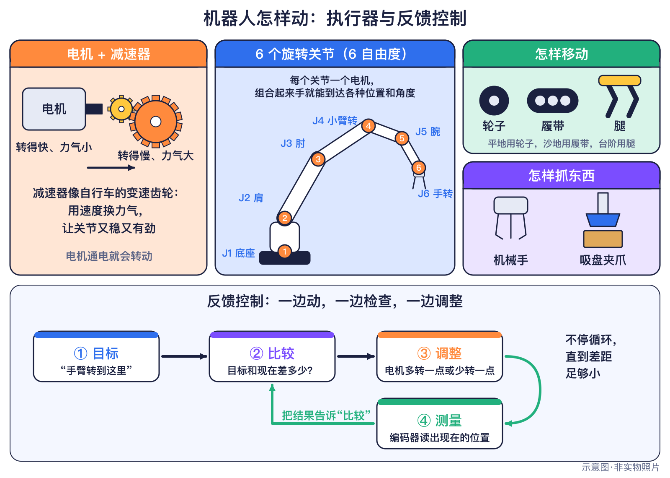
图3-1 机器人的“肌肉”：电机与执行器（原创示意图）
● 12—15岁进阶
常见的工业机械臂有6个自由度（能独立活动的关节），可以到达空间中的各种位置和姿态。早期机器人靠“示教”：工人带着手臂走一遍动作，机器人记下来反复执行。今天的工业机器人还会配上摄像头和力传感器，能找到零件位置、感觉用力大小。

▍生活与社会中的例子
机器人在工厂里主要做焊接、喷涂、搬运和装配 ✅已发生 商用 。下表是国际机器人联合会（IFR）对全球规模的统计：
表3-1 谁预测的？数据来源与口径
谁（报告·发布年） | 类型·口径 | 结论 | 注意（口径说明）
国际机器人联合会（IFR）《世界机器人2025》2025年 | 统计：2024年全球安装量（2024年） | 约54.2万台，是10年前的两倍多 | 不同年份报告的数据会修订。
国际机器人联合会（IFR）《世界机器人2026》2026年 | 统计：全球年度工业机器人安装量（2025年） | 超过60万台（+11%） | 工业机器人统计，不含服务机器人。
国际机器人联合会（IFR）《世界机器人2026》2026年 | 统计：全球工业机器人运行存量（2025年） | 约500万台（+9%），创纪录 | 只统计工厂里运行的工业机器人。

注意两点：第一，“500万台”只统计工厂里正在运行的工业机器人，不包括扫地机等服务机器人；第二，IFR每年报告会修订旧数据，跨年份比较要小心。

▍2035可能的样子
🔮展望工厂里的机器人
- 工业机器人可能继续增加，更多工人负责编程、维护和质量管理。
- 自动化在不同国家和行业之间可能差距较大，这取决于投资、成本和技能培训。
- 详细的三种情景见第11章“工厂”情景卡。

▍动手活动
动手做：当一回“示教”工程师
材料：一支笔、一张画有起点和终点的纸、一位同学当“机械臂”。
步骤：
- 你轻轻扶着同学的手，带他从起点画到终点，同时口头记录每一步（“向右3格”“向上2格”）。
- 松手后，同学只按记录重复画三遍。
- 把纸挪动一点，再请他照着记录画——看看会发生什么。
想一想：为什么早期工业机器人需要零件每次都放在同一个位置？后来加上摄像头有什么好处？
安全：无特殊要求。

▍练习
- 【8—11岁】第一台Unimate在工厂里做什么工作？为什么让机器人来做？
- 【8—11岁】机械臂末端的“手”可以换成哪些工具？
- 【12—15岁】德沃尔专利何时申请、何时获批？它为什么被视为现代工业机器人的起点？
- 【12—15岁】“全球工厂里约500万台机器人”这个数字包括扫地机吗？引用IFR数据时要注意什么？

参考答案
- 从压铸机里取出灼热的金属件并堆放；这是又热又危险的工作。
- 夹爪、吸盘、焊枪、喷枪等。
- 1954年12月10日申请，1961年6月13日获批；它是能存储数字指令的可编程机械臂。
- 不包括，只统计工厂里运行的工业机器人；不同年份报告会修订数据，跨年比较要谨慎。

▍延伸阅读
- 美国国家发明家名人堂《George Devol》。
- 国际机器人联合会 IFR《Global Robot Demand in Factories Doubles Over 10 Years》（2025）。
- 本书第11章（人和机器人一起工作）。

CHAPTER 4

第4章 机器人怎样感知世界
本章核心问题 机器人用什么“看”和“摸”？ 关键词：摄像头、激光雷达、超声波、触觉/力传感器、陀螺仪、编码器；传感器会出错。

▍本章问题
漫画式提问：机器人用什么“看”？
乐乐：扫地机没有眼睛，它怎么知道前面有墙？
安安：还有，机械臂怎么知道要用多大的力拿鸡蛋？
比特：靠各种传感器。不过传感器也会被骗，我们来核实一下它们的本领和弱点！

机器人要先“感知”，才能决策和行动。传感器把光、声音、距离、力和运动变成电信号，交给计算机处理。这一章认识机器人最常用的几种传感器，也看看它们什么时候会出错。

▍历史故事或真实案例
● 8—11岁必读
1997年7月，美国的“旅居者”号小火星车在火星上行驶 ✅已发生 。火星离地球很远，指令要过一段时间才能传到，所以它要靠自己的传感器发现石头、避开障碍。今天，扫地机器人在家里转弯、无人机在空中悬停，同样靠传感器 ✅已发生 。
● 12—15岁进阶
传感器越多，机器人对世界的“了解”越完整，但每种传感器都有长处和短处。所以工程师常常把几种传感器组合起来，互相补充——比如自动驾驶车辆和移动机器人常把摄像头和激光雷达结合使用。本章没有单独的里程碑卡，相关事件见第9章（火星车）和第6章（人形机器人）。

▍它是怎样工作的
● 8—11岁必读
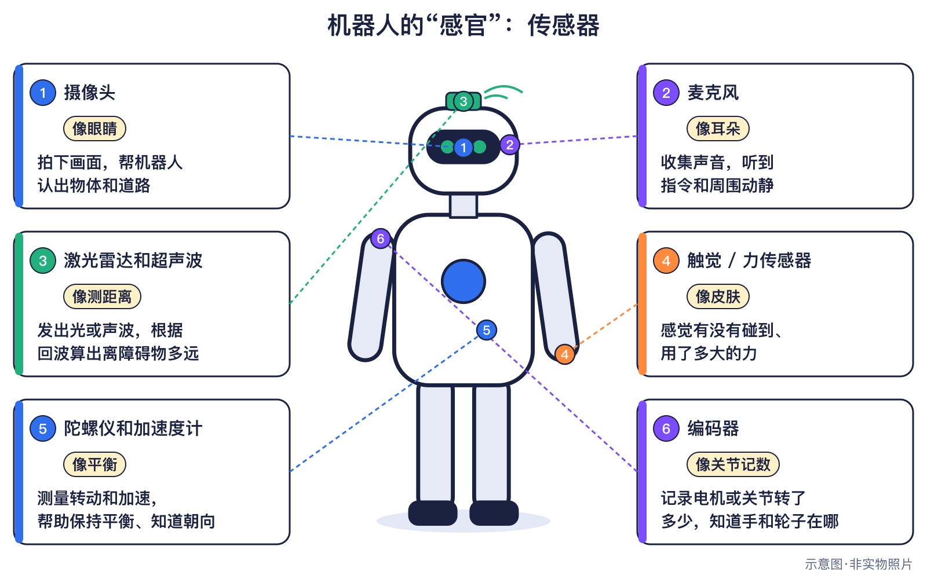
图4-1 机器人的“感觉器官”（原创示意图）
- 摄像头是机器人的“眼睛”，再用算法认出物体、颜色和位置。
- 激光雷达不停向四周“扔”光点，数一数光回来用了多久，就知道东西有多远。
- 超声波传感器像蝙蝠一样，用人耳听不到的声音测距离。
- 力/触觉传感器是机器人的“皮肤”，知道捏得轻还是重。
- 陀螺仪和加速度计是“平衡感”，帮无人机悬停、帮双足机器人站稳。
- 编码器是记住关节转了多少圈的小计数器。

● 12—15岁进阶
表4-1 常见传感器的本领和弱点
传感器 | 像人的什么 | 用途 | 容易被什么干扰
摄像头 | 眼睛 | 识别物体、颜色、位置 | 光线太暗、强光、遮挡
激光雷达 | 用手杖探路 | 测距离和形状、建地图 | 镜面和玻璃反光、雨雾
超声波 | 蝙蝠的回声 | 近距离测距、避障 | 软材料吸收声音、斜面
力/触觉 | 皮肤 | 控制力度、碰到人时停止 | 安装位置和校准偏差
陀螺仪与加速度计 | 内耳平衡感 | 保持平衡、测转动 | 误差会随时间累积
编码器 | 关节位置感 | 精确控制关节角度 | 打滑、齿轮间隙

传感器读数总有误差。计算机要把多种传感器的信息结合起来，并不断与目标比较、修正动作（这叫反馈控制，见第5章）。
安全小贴士：传感器不是万能的
机器人可能因为反光、遮挡或光线变化而“看错”。所以工厂机器人还会配急停按钮、安全区域等多重保护，不能只靠一种传感器保证安全（见第11章）。

▍生活与社会中的例子
- 扫地机器人：用碰撞、距离等传感器避开家具 ✅已发生 。
- 手机：里面的加速度计让屏幕自动旋转——你的手机也有“平衡感”。
- 工业机械臂：配摄像头找到零件位置，配力传感器控制装配力度 ✅已发生 。
- 火星车：在通信延迟下靠传感器自主避开石头 ✅已发生 。

▍2035可能的样子
🔮展望更敏锐也更可靠？
- 传感器可能变得更小、更便宜，让更多机器人能可靠地感知周围环境。
- 但传感器越多，收集的图像和声音也越多，怎样保护隐私需要规则来约束（见第12章）。

▍动手活动
动手活动：传感器侦探（12—15岁·约30分钟）
材料：智能手机（家长或老师的设备）或网站的感知实验室
步骤：
- 在网站“感知实验室”里调节距离、颜色、触碰参数
- 记录读数变化，写出触发动作的规则
- 讨论：光线太暗或表面反光时传感器为什么会出错
学到什么：传感器原理与局限。
安全提醒：使用网站模拟即可，不需要安装任何App。

动手做：micro:bit 读一读光线和摇晃（可选）
材料：micro:bit 一块、USB 线、能运行编程网站的电脑（学校提供）。
步骤：
- 编程：按下按钮A时显示光线读数，按下按钮B时显示加速度读数。
- 用手遮住、用手电照，记录光线读数的变化；轻轻摇动，观察加速度读数。
- 编写一条规则：“光线低于某个值时亮起图案”，测试它在不同房间是否可靠。
想一想：规则在哪种情况下会出错？怎样改进？
安全：只用USB或电池盒低压供电，不接市电；不要用强光直射眼睛。

▍练习
- 【8—11岁】哪种传感器像蝙蝠一样用声音测距离？
- 【8—11岁】机械臂拿鸡蛋时，靠哪种传感器知道用多大力？
- 【12—15岁】为什么激光雷达遇到玻璃或镜子可能出错？工程师常用什么办法弥补？
- 【12—15岁】陀螺仪和加速度计在双足机器人和无人机上有什么作用？

参考答案
- 超声波传感器。
- 力/触觉传感器。
- 激光会被反射或穿透，测出的距离不准；常把多种传感器结合，互相补充。
- 测量转动和加速度，帮助机器人保持平衡、帮助无人机悬停。

▍延伸阅读
- 美国国家航空航天局 NASA《Mars Pathfinder》。
- 本书第5章（机器人怎样思考和行动）。

CHAPTER 5

第5章 机器人怎样思考和行动
本章核心问题 机器人怎么决定下一步？ 关键词：程序与AI、反馈控制、电机与关节、自由度、仿真训练、机器人基础模型。

▍本章问题
漫画式提问：扫地机为什么会绕开拖鞋？
乐乐：扫地机碰到拖鞋会自己拐弯，它是不是想过了？
比特：我们来核实一下！它没有“想”，是程序在比较传感器的数据，再选下一步动作。
安安：那现在的机器人AI，是不是已经什么都会了？
比特：很多新本领还在实验室里。演示视频好看，不等于每天都能做好。

上一章讲了机器人怎样“感知”。这一章接着讲后两步：机器人怎样根据感知到的信息做决定，又怎样让电机和关节动起来。我们还会看看2024—2026年最热门的“机器人大脑”研究，分清哪些已经在用，哪些还在研究中。

▍历史故事或真实案例
● 8—11岁必读
1966—1972年，美国斯坦福研究院的科学家造了一台叫Shakey的移动机器人 ✅已发生 。它能感知周围环境，再一步步规划步骤去完成任务。研究院称它是第一台基于AI的移动机器人，它把“看、想、做”放在了同一台机器上。
1970年代末，工程师沙因曼设计的PUMA机械臂由Unimation公司推出 ✅已发生 。它小巧、全电动，很多大学实验室和工厂都用它来做研究和装配。
● 12—15岁进阶
Shakey研究中发展出的路径搜索方法，今天的导航软件和机器人仍在使用。PUMA则说明了另一条路线：用电机、减速器和精确的程序，让多关节机械臂完成重复、精细的动作。
2024年以后，研究者开始尝试“一个模型控制多种机器人”。2024年10月发布的π0论文、2025年3月谷歌DeepMind发布的Gemini Robotics、同月英伟达发布的开放模型GR00T N1，都属于这类“机器人基础模型”研究 🔬研究中 。2026年7月发布的Gemini Robotics 2，模型页标注为“私有预览”，普通人还用不到 🔬研究中 。这些成果的演示令人印象深刻，但演示效果不等于在真实环境中每天都可靠。
人物卡：维克多·沙因曼 Victor Scheinman
国家：美国 身份：工程师 生卒：1942—2016
贡献：设计斯坦福臂与PUMA机械臂。

里程碑信息卡
✅已发生 1966—1972年｜Shakey：会“看”会规划的移动机器人  人物：SRI 研究团队  城市/地点：门洛帕克（加州）｜国家：美国｜机构/公司：斯坦福研究院（今SRI International）；DARPA资助  事件：Shakey被SRI称为第一台基于AI的移动机器人：能感知环境、规划步骤完成任务。研究中诞生的路径搜索等方法至今仍在使用。原机现陈列在计算机历史博物馆。  技术意义：把感知、规划和行动结合在一台机器人上。  社会贡献：扫地机器人规划清扫路线。  【历史争议】 “第一台”为SRI说法。 |  | ✅已发生 1970年代末｜PUMA 机械臂  人物：维克多·沙因曼 Victor Scheinman  城市/地点：—｜国家：美国｜机构/公司：Unimation公司（为通用汽车开发）  事件：PUMA（可编程通用装配机）源于沙因曼在斯坦福设计的“斯坦福臂”，由Unimation推出，体积小、全电动，被大量用于研究和装配。  技术意义：电动多关节机械臂的经典设计。  社会贡献：大学机器人实验室的教学机械臂。
🔬研究中 2024年10月31日｜π0：一个模型控制多种机器人  人物：Physical Intelligence 研究团队  城市/地点：—｜国家：美国｜机构/公司：Physical Intelligence公司  事件：π0论文把视觉-语言模型和动作生成结合，用多种机器人的数据训练，代表“一个模型控制多种机器人”的研究思路。  技术意义：机器人基础模型的研究方向。  社会贡献：实验室里让机器人叠衣服、整理物品。 |  | 🔬研究中 2025年3月12日｜机器人“视觉-语言-动作”模型  人物：Google DeepMind 团队  城市/地点：伦敦 / 山景城｜国家：英国 / 美国｜机构/公司：Google DeepMind；英伟达等  事件：谷歌DeepMind于2025年3月12日发布Gemini Robotics（视觉-语言-动作模型）和Gemini Robotics-ER，并发布评估机器人“语义安全”的数据集。  技术意义：机器人“大脑”的新研究方向。  社会贡献：实验室里机器人按语言指令整理桌面。  【历史争议】 多为研究和预览阶段，演示效果不等于实际可靠性。
🔬研究中 2025年3月18日｜开放的人形机器人基础模型 GR00T N1  人物：英伟达研究团队  城市/地点：圣何塞｜国家：美国｜机构/公司：英伟达（NVIDIA）  事件：GR00T N1采用“快思考+慢思考”双系统结构，模型权重开放，供研究和开发使用。  技术意义：开放模型让更多团队能研究机器人智能。  社会贡献：大学实验室在仿真中测试机器人技能。 |  | 🔬研究中 2026年7月30日｜Gemini Robotics 2 私有预览  人物：Google DeepMind 团队  城市/地点：—｜国家：英国 / 美国｜机构/公司：Google DeepMind  事件：DeepMind模型页标注其为“私有预览”，主打控制人形机器人从脚到指尖的全身动作。  技术意义：机器人基础模型持续进步。  社会贡献：仍需在真实环境中检验可靠性。  【历史争议】 演示效果不等于普遍可用。

▍它是怎样工作的
● 8—11岁必读
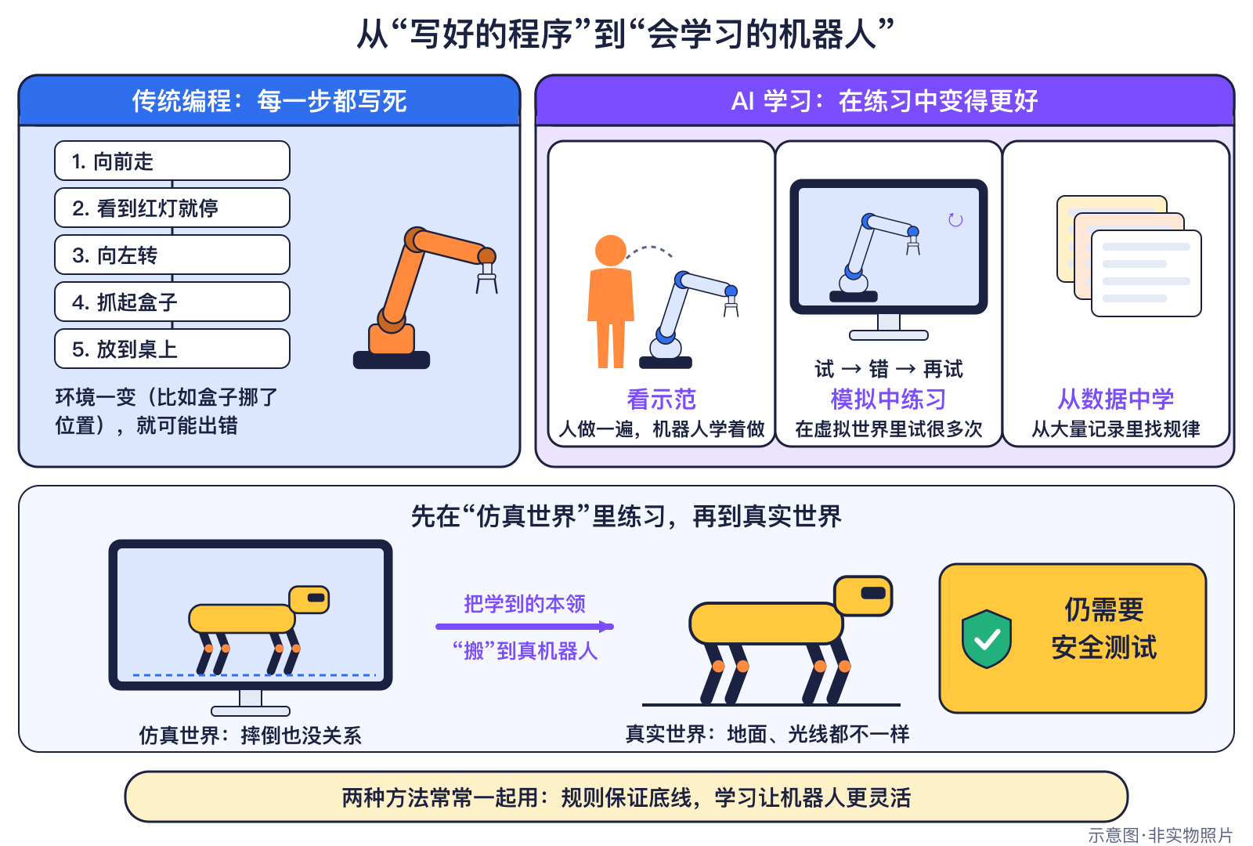
图5-1 感知—决策—行动的循环（原创示意图）
机器人做事像一个不停转的圈：感知（传感器收集信息）→决策（程序算出下一步）→行动（电机带动轮子或手臂），然后再感知一次，看看结果对不对。
这种“边做边检查、边检查边调整”的办法叫反馈控制，就像骑自行车时，你不停地微调车把，车才不会倒。
知识小贴士：机器人的“肌肉”和“关节”
执行器是机器人的“肌肉”，最常见的是电机。电机转得飞快但力气小，减速器把它变成慢而有力的转动。能独立活动的关节数叫自由度，常见工业机械臂有6个自由度。机械臂末端的“手”叫末端执行器，可以是夹爪、吸盘或焊枪。

● 12—15岁进阶
“决策”有两种主要做法：
表5-1 规则程序与机器人基础模型
比较 | 规则程序 | 机器人基础模型（研究中）
怎么来的 | 工程师写好“如果……就……” | 用大量图像、语言和动作数据训练
擅长 | 固定、重复的任务，结果稳定 | 听懂语言指令，尝试多种新任务
弱点 | 遇到规则外的情况就不会处理 | 可能出错，难以解释，需要大量测试
2026年状态 | 工厂里大量使用 | 多在研究和试点阶段

仿真训练是另一个常用方法：先让机器人在计算机模拟的虚拟世界里练习成千上万次，再把技能搬到真实机器人上。虚拟世界和真实世界总有差距，比如地面的摩擦、光线的变化，所以还要在现实中额外测试。
把AI装进机器人这类实体、让它能感知、学习并与环境互动，被称为具身智能。无论用哪种“大脑”，机器人都没有意识和感情，它只是在计算。

▍生活与社会中的例子
- 扫地机器人：碰到障碍物就后退、转向，是典型的反馈控制 ✅已发生 。
- 工厂机械臂：按程序重复焊接、搬运，动作精确又稳定 ✅已发生 。
- 听懂“把苹果放进碗里”就动手的机器人：目前主要出现在研究演示中 🔬研究中 演示 。

▍2035可能的样子
🔮展望机器人的“大脑”会怎样发展
- 机器人基础模型可能从实验室走进更多工厂试点，但每一项新本领都要经过安全测试才能使用。
- 仿真训练可能更逼真，让机器人在上岗前练得更充分。
- 也可能因为可靠性、成本和安全规则不完善，进展比宣传慢得多。未来怎样，取决于研究者、企业和规则制定者的选择。

▍动手活动
动手活动：纸上编程小机器人（8—11岁·约30分钟）
材料：方格纸、指令卡（前进、左转、右转、如果前方有墙）
步骤：
- 在方格纸上画起点、终点和墙
- 用指令卡排出程序，让同学扮演机器人执行
- 加入“如果……就……”指令，比较有无传感器的区别
学到什么：顺序、循环、条件判断。
安全提醒：无。

动手做：Scratch模拟避障机器人（12—15岁，选做）
材料：能访问Scratch的电脑或平板（使用学校或家长管理的账号）。
步骤：
- 画一个机器人角色和几面“墙”。
- 编程：机器人一直向前走；如果碰到墙的颜色，就后退一步并转个方向。
- 比较：只有“前进”指令和加入“如果碰到墙”判断，结果有什么不同？
安全：不在作品里填写真实姓名和学校。

有条件的学校，可以把Scratch里的规则搬到真实的小车上（需要购买套件，属于可选项目）：
动手活动：micro:bit / 积木避障小车（可选）（12—15岁·约90分钟）
材料：micro:bit或Arduino、超声波传感器、电机小车套件（学校提供）
步骤：
- 组装小车并连接超声波传感器
- 编程：距离小于一定值就停下并转向
- 测试并改进：调整速度和转向角度
学到什么：感知—决策—行动的完整实现。
安全提醒：使用电池盒低压供电，不接市电；注意小零件。
器材：需要购买套件（可选项目，可用书中不需购买的活动代替）。

▍练习
- 【8—11岁】机器人做事的三步循环是哪三步？
- 【8—11岁】为什么说骑自行车和机器人的“反馈控制”很像？
- 【12—15岁】规则程序和机器人基础模型各有什么优点和弱点？
- 【12—15岁】看到一段机器人按语言指令收拾桌子的演示视频，为什么不能说“这种机器人已经普及”？

参考答案
- 感知、决策、行动，然后再次感知、不断循环。
- 都是不断比较“目标”和“实际”的差距，并随时调整动作。
- 规则程序稳定可靠，但遇到规则外的情况不会处理；基础模型能尝试新任务、听懂语言，但可能出错、难以解释，还需要大量测试。
- 演示是在特定条件下展示的，π0、Gemini Robotics等模型截至2026年多处于研究或预览阶段，演示效果不等于在真实环境中每天都可靠。

▍延伸阅读
- SRI International《Meet Shakey the robot, the world's first AI-based robot》。
- Google DeepMind《Gemini Robotics brings AI into the physical world》。
- 第2部第3章“AI怎样学习”：数据、模型、训练与推理。

CHAPTER 6

第6章 会走路的机器人
本章核心问题 人形机器人已经走进我们家了吗？ 关键词：Shakey、WABOT-1、ASIMO、Atlas、2024—2026人形机器人试点与比赛；演示/试点/商用之分。

▍本章问题
漫画式提问：人形机器人来我家了吗？
安安：我看到视频里人形机器人在跑马拉松、在工厂搬东西，它们是不是快走进家里了？
比特：我们来核实一下！要分清三件事：比赛演示、工厂试点、真正商用。
乐乐：那现在全世界有多少台人形机器人在工作？
比特：国际机器人联合会第一次单独统计了，数字比你想象的少得多。

“机器人”不等于“人形机器人”。工厂机械臂、扫地机、火星车都是机器人，只有长着头、躯干、双臂和双腿的才叫人形机器人。这一章讲两条腿走路的机器人怎样一路发展，再用数据看清它们在2026年的真实位置。

▍历史故事或真实案例
● 8—11岁必读
1973年，日本早稻田大学加藤一郎教授等人完成了WABOT-1 ✅已发生 。它能用两条腿走路、用手抓东西，还会说简单的日语，被广泛认为是第一台真人大小的人形机器人。
2000年11月20日，本田发布了ASIMO ✅已发生 。它身高120厘米，能流畅地转弯行走，但主要用于研究和展示。2013年，波士顿动力的Atlas首次亮相 ✅已发生 ，它为模拟救灾任务的DARPA机器人挑战赛而造，当时还要拖着电缆、由人发出指令。
2025年4月和2026年4月，北京亦庄举办了两届人形机器人半程马拉松 演示 🔬研究中 ；2025年8月和2026年8月，北京举办了两届世界人形机器人运动会 演示 🔬研究中 。第二届半马冠军用了50分26秒，一年里进步明显。不过机器人比赛可以换电池，规则和人类比赛不同，不能直接拿来和人比。
● 12—15岁进阶
2024年起，人形机器人开始进入真实工作场景，但要仔细看“是什么程度”：
- 2024年6月，物流公司GXO与Agility Robotics签署多年协议，以“机器人即服务”方式使用人形机器人Digit 🧪试点中 。GXO称这是“业界第一次正式商业部署人形机器人” 商用 ，这是公司说法，而且规模很小。
- 宝马官方称Figure 02在斯帕坦堡工厂“试点”约10个月 试点 ，把钣金件放到焊接工位。在中国，优必选等公司的人形机器人也在多家车厂试用 试点 。
- 2026年10月，特斯拉季度报告称Optimus已在弗里蒙特开始生产 🧪试点中 ，但没有给出产量、价格或对外交付时间。“开始生产”不等于“已经普及”或“已经进入家庭”。

人物卡：加藤一郎 Ichiro Kato
国家：日本 身份：工程师、教授 生卒：1925—1994
贡献：主持研制WABOT-1人形机器人。

里程碑信息卡
✅已发生 1973年｜WABOT-1：真人大小的人形机器人  人物：加藤一郎 Ichiro Kato 等  城市/地点：东京｜国家：日本｜机构/公司：早稻田大学  事件：WABOT-1被广泛认为是世界上第一台真人大小的人形机器人，能双足行走、抓握物体、用简单日语交流。早稻田大学此后几十年持续研究人形机器人。  技术意义：人形机器人研究的起点之一。  社会贡献：今天的人形机器人仍在解决行走和抓握问题。  【历史争议】 “第一台”为广泛认可的说法。 |  | ✅已发生 2000年11月20日｜本田ASIMO发布  人物：本田研发团队  城市/地点：东京｜国家：日本｜机构/公司：本田技研工业  事件：ASIMO身高120厘米、重43千克，能流畅转弯行走。本田的双足机器人研究从1986年开始。ASIMO展示了人形机器人的平衡与行走技术，但主要用于研究和展示。  技术意义：推动了双足行走技术。  社会贡献：今天的人形机器人继承了许多平衡控制方法。
✅已发生 2013年7月11日｜Atlas人形机器人首次公开  人物：波士顿动力团队  城市/地点：—｜国家：美国｜机构/公司：波士顿动力；DARPA资助  事件：Atlas身高约1.88米、约150千克，用液压驱动，为DARPA机器人挑战赛（模拟救灾任务）制造；当时需要拖着电缆，由人发出指令。  技术意义：推动了人形机器人在复杂地形中的运动研究。  社会贡献：救灾机器人比赛推动技术进步。 |  | 🧪试点中 2024年6月27日｜人形机器人在仓库小规模商用  人物：—  城市/地点：亚特兰大附近｜国家：美国｜机构/公司：GXO物流；Agility Robotics  事件：GXO与Agility Robotics签署多年协议，以“机器人即服务”方式使用人形机器人Digit，把周转箱搬上传送带。GXO称这是“业界第一次正式商业部署人形机器人”（公司说法）。  技术意义：人形机器人从演示走向真实业务的早期尝试。  社会贡献：仓库里的重复搬运工作。  【历史争议】 “第一次”是公司自己的说法；规模很小。
🔬研究中 2025年4月19日｜首届人形机器人半程马拉松  人物：北京人形机器人创新中心（天工）等  城市/地点：北京亦庄｜国家：中国｜机构/公司：北京经济技术开发区等  事件：全球首个人形机器人半程马拉松中，机器人与人类选手分道跑，天工Ultra途中换过电池。比赛暴露了耐力、稳定性等问题。  技术意义：比赛让公众看到人形机器人的真实进步与不足。  社会贡献：通过比赛检验耐力、平衡与导航。  【历史争议】 比赛与演示不等于商业应用。 |  | 🔬研究中 2025年8月14日｜首届世界人形机器人运动会  人物：—  城市/地点：北京｜国家：中国｜机构/公司：北京市政府等主办  事件：首届于2025年8月14日开幕，16个国家和地区的280支队伍参赛，新华社称是全球首个以人形机器人为参赛主体的综合性赛事。  技术意义：比赛推动技术交流与改进。  社会贡献：场景赛测试机器人做实际工作的能力。
🔬研究中 2026年4月19日｜第二届人形机器人半程马拉松  人物：荣耀“闪电”机器人团队  城市/地点：北京亦庄｜国家：中国｜机构/公司：深圳市荣耀智能科技等  事件：2026年4月19日，荣耀“闪电”机器人自主导航，以净时50分26秒夺冠，100多支队伍参赛。机器人比赛允许换电池等，与人类比赛规则不同。  技术意义：一年内运动能力明显进步。  社会贡献：比赛推动导航与续航技术。  【历史争议】 不宜与人类纪录直接比较。 |  | 🧪试点中 2026年6月25日｜人形机器人在汽车工厂试点  人物：—  城市/地点：斯帕坦堡（南卡罗来纳州）｜国家：美国｜机构/公司：宝马集团；Figure AI  事件：宝马官方称Figure 02在斯帕坦堡工厂车身车间“试点”约10个月，把钣金件放到焊接工位，参与生产了3万多辆X3。在中国，优必选等公司的人形机器人也在多家车厂“实训”试用。  技术意义：人形机器人在真实工厂中接受检验。  社会贡献：车厂里的上料、搬运、质检试用。  【历史争议】 宝马明确称为“试点”。
🔬研究中 2026年8月22日｜第二届世界人形机器人运动会  人物：—  城市/地点：北京｜国家：中国｜机构/公司：北京市政府等主办  事件：第二届设51个项目（30项竞技赛、21项场景赛），场景赛覆盖家庭、酒店、物流、工业、应急救援等。  技术意义：检验机器人做实际工作的能力。  社会贡献：场景赛模拟真实任务。 |  | ✅已发生 2026年9月30日｜IFR首次单独统计人形机器人  人物：—  城市/地点：法兰克福｜国家：德国｜机构/公司：国际机器人联合会（IFR）  事件：IFR服务机器人报告：2025年专业服务机器人销量近25万台（+24%），运输物流类居首；全尺寸人形机器人（高于140厘米、用于商业或专业用途）约7000台。IFR指出安全标准、成本和缺乏可靠商业模式是人形机器人的三大障碍。  技术意义：用数据看清人形机器人的真实规模。  社会贡献：大部分人形机器人仍在实验室和试点中。  【历史争议】 IFR说明服务机器人数据来自供应商调查，不代表整个行业，不建议跨年比较。
🧪试点中 2026年10月21日｜特斯拉称开始生产Optimus人形机器人
人物：—
城市/地点：弗里蒙特（加州）｜国家：美国｜机构/公司：特斯拉
事件：特斯拉2026年第三季度报告称Optimus已在弗里蒙特的量产线上开始生产，但没有给出产量、价格或对外交付时间；此前公布的时间表多次推迟。另有公司（如1X）计划2026年把家用人形机器人交付客户，截至本书截稿未见交付的一手证据。
技术意义：人形机器人从研发走向量产的尝试。
社会贡献：需要观察实际产量与用途。
【历史争议】 “开始生产”不等于“已经普及”或“已经进入家庭”。

▍它是怎样工作的
● 8—11岁必读
图6-1 机器人大家庭（原创示意图）
用两条腿走路很难：人形机器人每走一步，都要靠陀螺仪等传感器感觉身体有没有歪，再迅速调整关节，就像你单脚站立时身体不停地微微晃动。
● 12—15岁进阶
表6-1 不同形态的机器人各有用处
形态 | 优点 | 常见用途
机械臂 | 精确、稳定、速度快 | 工厂焊接、装配、搬运
轮式机器人 | 结构简单、省电 | 仓库搬运、配送、扫地
四足机器人 | 能走楼梯和碎石路 | 巡检、救灾探查
人形机器人 | 能用为人设计的环境和工具 | 2026年多在研发、演示和小规模试点

人形机器人的优势是“不用改造环境”：楼梯、门把手、工具都是按人的身体设计的。但它关节多、控制难、成本高。国际机器人联合会指出，安全标准、成本和缺乏可靠的商业模式是人形机器人的三大障碍。
谁预测的？国际机器人联合会（IFR）《世界机器人2026：服务机器人》（2026年发布）
类型：统计 口径：全尺寸人形机器人销量（高于140厘米、商业/专业用途） 对象年份：2025年
结论：约7000台
注意：调查口径；其他机构因统计范围不同数字不同。

▍生活与社会中的例子
表6-2 怎样判断一条人形机器人新闻
新闻里的说法 | 属于哪一类 | 例子
“比赛夺冠”“表演跳舞” | 演示 | 人形机器人半马、运动会
“在工厂试点几个月” | 试点 | 宝马斯帕坦堡工厂的Figure 02
“签署付费服务协议” | 小规模商用 | GXO使用Digit（公司说法）
“开始生产”“计划交付” | 计划或刚起步 | 特斯拉Optimus

▍2035可能的样子
🔮展望人形机器人的几种可能
- 如果安全标准、成本和商业模式的问题逐步解决，人形机器人可能在更多工厂和仓库承担搬运等工作。
- 也可能长期主要停留在试点阶段，工厂更多使用机械臂、轮式机器人等更简单的设备。
- 2025年全世界全尺寸人形机器人约7000台（IFR 2026年报告、调查口径），这是讨论未来的起点，不代表未来一定快速增长。

▍动手活动
动手活动：演示、试点还是商用？（12—15岁·约20分钟）
材料：老师准备的机器人新闻摘要卡（来自本书已核实事件）
步骤：
- 阅读每张卡，判断证据等级：已发生/试点/研究演示/展望
- 找出关键词：“计划”“演示”“已投入使用”
- 总结看科技新闻的三个问题
学到什么：区分宣传与事实。
安全提醒：无。

▍练习
- 【8—11岁】WABOT-1是哪个国家、哪所大学研制的？
- 【8—11岁】判断：机器人就是长得像人的机器。
- 【12—15岁】宝马工厂的Figure 02和GXO的Digit，各属于演示、试点还是商用？
- 【12—15岁】为什么不能用人形机器人半马成绩直接和人类纪录比较？

参考答案
- 日本早稻田大学，1973年完成。
- 错误。机械臂、扫地机、火星车都是机器人，人形机器人只是其中一种。
- 宝马官方称Figure 02是试点；GXO称Digit是“正式商业部署”，属小规模商用，但这是公司说法。
- 机器人比赛允许换电池等，规则与人类比赛不同，条件不一样。

▍延伸阅读
- 早稻田大学《The Robots of Waseda: A 50-Year Journey in Humanoid Innovation》。
- 国际机器人联合会 IFR《Global Sales of Professional Service Robots Surge 24 Percent》。
- 第2部第9章“AI与交通、城市和环境”中的人形机器人试点。

CHAPTER 7

第7章 服务与家庭机器人
本章核心问题 机器人能帮我们做家务、照顾老人吗？ 关键词：扫地机器人、送餐与配送机器人、养老护理机器人；隐私与安全。

▍本章问题
漫画式提问：机器人能当保姆吗？
乐乐：我家的扫地机天天在干活，以后会不会有机器人帮我做饭、照顾奶奶？
比特：扫地、送货这类单一任务，机器人已经做得不错；同时做很多家务，还很难。
安安：那机器人在家里看来看去，我们的隐私怎么办？
比特：这正是设计服务机器人时必须先想清楚的问题。

不在工厂里造东西、而是为人或设备提供服务的机器人，叫服务机器人。这一章看看它们在家庭、仓库、餐厅和养老机构里做什么，哪些已经普及，哪些还只是计划，以及它们带来的隐私和安全问题。

▍历史故事或真实案例
● 8—11岁必读
2002年9月18日，美国iRobot公司推出了Roomba扫地机器人 ✅已发生 ，建议零售价199.95美元，让机器人大规模走进普通家庭。新闻稿称它是“美国第一款自动地板清洁器”，说的是美国第一款，不是世界第一台。
2012年3月，亚马逊宣布收购仓储机器人公司Kiva Systems ✅已发生 。这类小机器人把整个货架搬到拣货员面前，“人不动、货架动”，改变了大型仓库的工作方式。
● 12—15岁进阶
服务机器人里，物流类是专业服务机器人中最多的一类。在家庭方面，2026年4月，1X公司宣布NEO家用人形机器人工厂开始量产，首批机器人先用于研发和公司内部的家庭测试，首批客户交付“计划在2026年” 计划 🧪试点中 ；截至本书截稿，还没有见到交付到客户家中的一手证据。
养老护理是另一个重点。日本65岁以上人口已占29.6%（日本总务省统计局，2026年推算）。日本厚生劳动省、经济产业省在2024年把护理技术利用的重点领域扩充为9个领域16个项目，包括帮人从床挪到轮椅的“移乘支援”、排泄支援、看护与沟通、入浴支援等，2025年4月起施行 ✅已发生 。
表7-1 谁预测的？数据来源与口径
谁（报告·发布年） | 类型·口径 | 结论 | 注意（口径说明）
日本总务省统计局《从统计看我国的老年人》2026年 | 统计：日本65岁以上人口比例（2026年） | 29.6%（3624万人），创历史新高 | 基于概算值的推算。
日本厚生劳动省《介护职员需求推算》2024年 | 🔮展望 推算：日本介护（护理）职员需求（2040年） | 2022年度约215万人；2040年度需要约272万人 | 需求数推算，不等于缺口。
标“展望”的是预测：它们基于发布时的数据和假设，未来可能不准，也可能被机构自己修订。

请注意口径：“需要约272万人”是需求数推算，不等于“缺少272万人”。

里程碑信息卡
✅已发生 2002年9月18日｜Roomba扫地机器人上市  人物：iRobot 团队  城市/地点：马萨诸塞州｜国家：美国｜机构/公司：iRobot公司  事件：iRobot于2002年9月18日推出Roomba，建议零售价199.95美元，让机器人大规模进入家庭。新闻稿称它是“美国第一款自动地板清洁器”。  技术意义：让普通家庭第一次拥有机器人。  社会贡献：今天很多家庭都有扫地机器人。  【历史争议】 新闻稿说的是“美国第一款”，不是“世界第一台”。 |  | ✅已发生 2012年3月19日｜亚马逊收购Kiva仓储机器人  人物：—  城市/地点：西雅图（宣布）｜国家：美国｜机构/公司：亚马逊；Kiva Systems  事件：2012年3月19日，亚马逊宣布以约7.75亿美元现金收购Kiva Systems。这类移动机器人改变了大型仓库的工作方式，物流类如今是专业服务机器人中最多的一类。  技术意义：仓储物流自动化的标志。  社会贡献：电商仓库里的搬运机器人。
✅已发生 2024年6月28日｜日本修订护理技术利用重点领域  人物：—  城市/地点：东京｜国家：日本｜机构/公司：厚生劳动省、经济产业省  事件：修订后扩充为9个领域16个项目，包括移乘支援、排泄支援、看护与沟通、入浴支援，并新增功能训练、饮食营养管理、认知症护理支援，2025年4月起施行。  技术意义：政府引导护理机器人的发展方向。  社会贡献：养老机构试用移乘辅助设备。 |  | 🧪试点中 2026年4月30日｜家用人形机器人工厂开始生产（计划交付）  人物：—  城市/地点：海沃德（加州）｜国家：美国｜机构/公司：1X Technologies  事件：1X宣布NEO工厂开始量产，首批机器人用于研发和“内部家庭测试”，首批客户交付“计划在2026年”。截至本书截稿未见交付的一手证据。  技术意义：家用人形机器人从概念走向生产。  社会贡献：需要观察真实家庭中的安全与可靠性。  【历史争议】 交付是计划，不是已发生。
🔮展望 2040年｜日本推算：护理员需求持续增加
人物：—
城市/地点：—｜国家：日本｜机构/公司：日本厚生劳动省（推算）
事件：厚生劳动省2024年推算：2022年度介护职员约215万人，2040年度需要约272万人。截至2026年9月，日本65岁以上人口占29.6%。日本政府已把移乘、排泄、看护与沟通、入浴等列为护理技术利用的重点领域。
技术意义：老龄化社会需要人与机器人协作照护。
社会贡献：护理机器人辅助移乘和看护。
【历史争议】 是“需求数”推算，不等于缺口。

▍它是怎样工作的
● 8—11岁必读
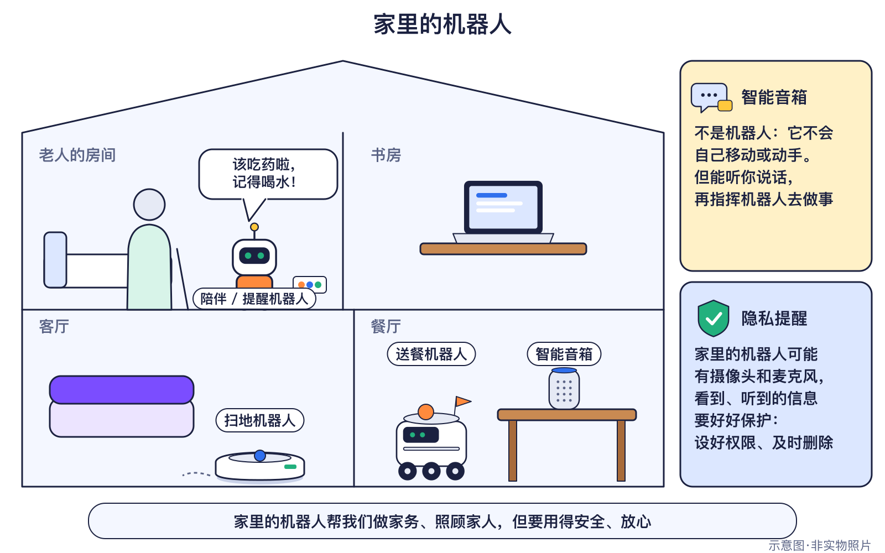
图7-1 家里和身边的服务机器人（原创示意图）
扫地机器人的本领来自“感知—决策—行动”：碰撞传感器和距离传感器发现障碍，程序决定转向，电机带着轮子和刷子工作。它只会做好一件事，所以又便宜又可靠。
● 12—15岁进阶
让机器人在家里“什么都能做”非常难：每个家庭的布置不同，物品软硬、大小、位置千变万化，还要保证不会碰伤老人和孩子。所以2026年的家用机器人仍以扫地、拖地等单一功能为主，多功能机器人还在试用和计划阶段。
谁预测的？国际机器人联合会（IFR）《世界机器人2026：服务机器人》（2026年发布）
类型：统计 口径：专业服务机器人销量 对象年份：2025年
结论：近25万台（+24%）；运输物流类约11.75万台居首；手术机器人约8400台
注意：供应商调查，不代表整个行业，不建议跨年比较。

安全小贴士：家里的服务机器人
- 机器人上的摄像头和麦克风会收集家里的画面和声音，设置时请家长一起查看隐私选项。
- 小朋友不要在运行中的机器人前趴下或把手伸进刷子里。
- 不把家庭住址、照片等信息随意上传到机器人App。

▍生活与社会中的例子
- 扫地、拖地机器人：许多家庭在用 ✅已发生 。
- 仓库里的搬运机器人：大型物流中心常见 ✅已发生 。
- 养老机构的护理辅助设备：日本等老龄化社会重点推广 ✅已发生 。
- 家用人形机器人：只有公司计划交付，尚未普及 计划 。

▍2035可能的样子
下面的情景卡不是预言，而是帮助我们思考几种可能。家里会出现什么样的机器人，取决于价格、安全标准、隐私规则和人们的选择。
🔮展望 情景卡：家庭（2030 / 2035）
✅已发生 2026现状：2026年：扫地机器人等消费类服务机器人已很普遍；家用人形机器人仅有公司计划交付，尚未见普及。（相关事件：Roomba扫地机器人上市；特斯拉称开始生产Optimus人形机器人）
年份 | 较快 | 基准 | 较慢
2030年 | 清洁、看护提醒等家用机器人更聪明、更便宜，少数家庭开始试用能做简单家务的人形或轮式机器人。 | 扫地、拖地等单一功能机器人更普及；能做多种家务的机器人仍以试用为主，价格和安全是主要门槛。 | 家用机器人仍以扫地机等为主，多功能机器人因可靠性和隐私顾虑进展缓慢。
2035年 | 部分家庭有能整理物品、帮助老人起居的机器人助手，隐私保护和安全标准随之完善。 | 家里有几种各司其职的机器人和智能设备协同工作，人仍负责照顾和陪伴。 | 多功能家用机器人仍很昂贵，只在少数场景使用。
以下全部是【🔮展望】情景，由本书编写组依据所列资料的趋势设想，用于讨论，不是预言。

无论哪种情景，照顾和陪伴家人的责任仍然在人。

▍动手活动
动手活动：设计我的帮手机器人（8—15岁·约45分钟）
材料：设计模板、彩笔
步骤：
- 选一个身边的真实问题（如帮老人提醒吃药）
- 画出机器人：用哪些传感器？怎样行动？
- 写下安全和隐私措施
- 3分钟展示
学到什么：以人为本的机器人设计。
安全提醒：设计中不收集他人个人信息。

▍练习
- 【8—11岁】Roomba扫地机器人是哪一年推出的？
- 【8—11岁】在家里使用带摄像头的机器人，要注意什么？
- 【12—15岁】为什么说“日本2040年度需要约272万名护理员”不等于“缺少272万人”？
- 【12—15岁】1X公司的NEO应该标为“已普及”吗？为什么？

参考答案
- 2002年（9月18日）。
- 和家长一起设置隐私选项，不随意上传家里的画面和个人信息。
- 这是厚生劳动省推算的“需求数”，2022年度已有约215万人，需求数不等于缺口。
- 不应该。截至本书截稿只有“计划2026年交付”的说法，未见交付到客户家中的证据。

▍延伸阅读
- iRobot《iRobot Introduces Roomba Intelligent FloorVac (2002-09-18)》。
- 日本厚生劳动省《介护技术利用的重点领域（2024修订）》。
- 第2部第14章“我和AI一起成长”中的隐私与安全守则。

CHAPTER 8

第8章 医疗与康复机器人
本章核心问题 机器人能做手术吗？ 关键词：手术机器人（医生控制）、康复外骨骼、医院物流机器人。

▍本章问题
漫画式提问：机器人医生？
安安：听说有机器人能做手术，那是不是医生可以休息了？
比特：我们来核实一下！手术机器人是医生操作的工具，手术怎么做，由医生决定。
乐乐：那机器人还能在医院做什么？
比特：帮病人做康复训练、在医院里运送物品，都有它们的身影。

医院里的机器人主要分三类：帮助医生做微创手术的手术机器人、帮助病人恢复行走等能力的康复机器人，以及在医院里运送药品和物品的物流机器人。这一章讲它们怎样工作，以及为什么“医生负责、机器人辅助”是不变的原则。

▍历史故事或真实案例
● 8—11岁必读
2000年7月11日，美国直觉外科公司的达芬奇手术系统获得美国食品药品监督管理局（FDA）许可，用于腹腔镜手术 ✅已发生 。医生坐在控制台前，用手柄操纵病人身边的机械臂。机器人不会自己做手术，它是医生“延长的手”。
● 12—15岁进阶
微创手术只在身上开几个小孔，把细长的器械伸进去操作。手术机器人让器械更稳定，还能把医生手部的大动作按比例缩小成精细的小动作，减少手的抖动对手术的影响。根据国际机器人联合会2026年服务机器人报告，2025年全球卖出的手术机器人约8400台；IFR说明这项数据来自供应商调查，不代表整个行业，也不建议跨年比较。

里程碑信息卡
✅已发生 2000年7月11日｜达芬奇手术系统获FDA许可
人物：直觉外科公司团队
城市/地点：—｜国家：美国｜机构/公司：直觉外科公司（Intuitive Surgical）
事件：2000年7月11日，达芬奇手术系统获美国FDA许可用于腹腔镜手术。医生通过控制台操纵机械臂，器械更稳定、动作可按比例缩小。机器人是医生“延长的手”，手术决定由医生做出。
技术意义：微创手术的重要工具。
社会贡献：许多医院用手术机器人辅助微创手术。

▍它是怎样工作的
● 8—11岁必读
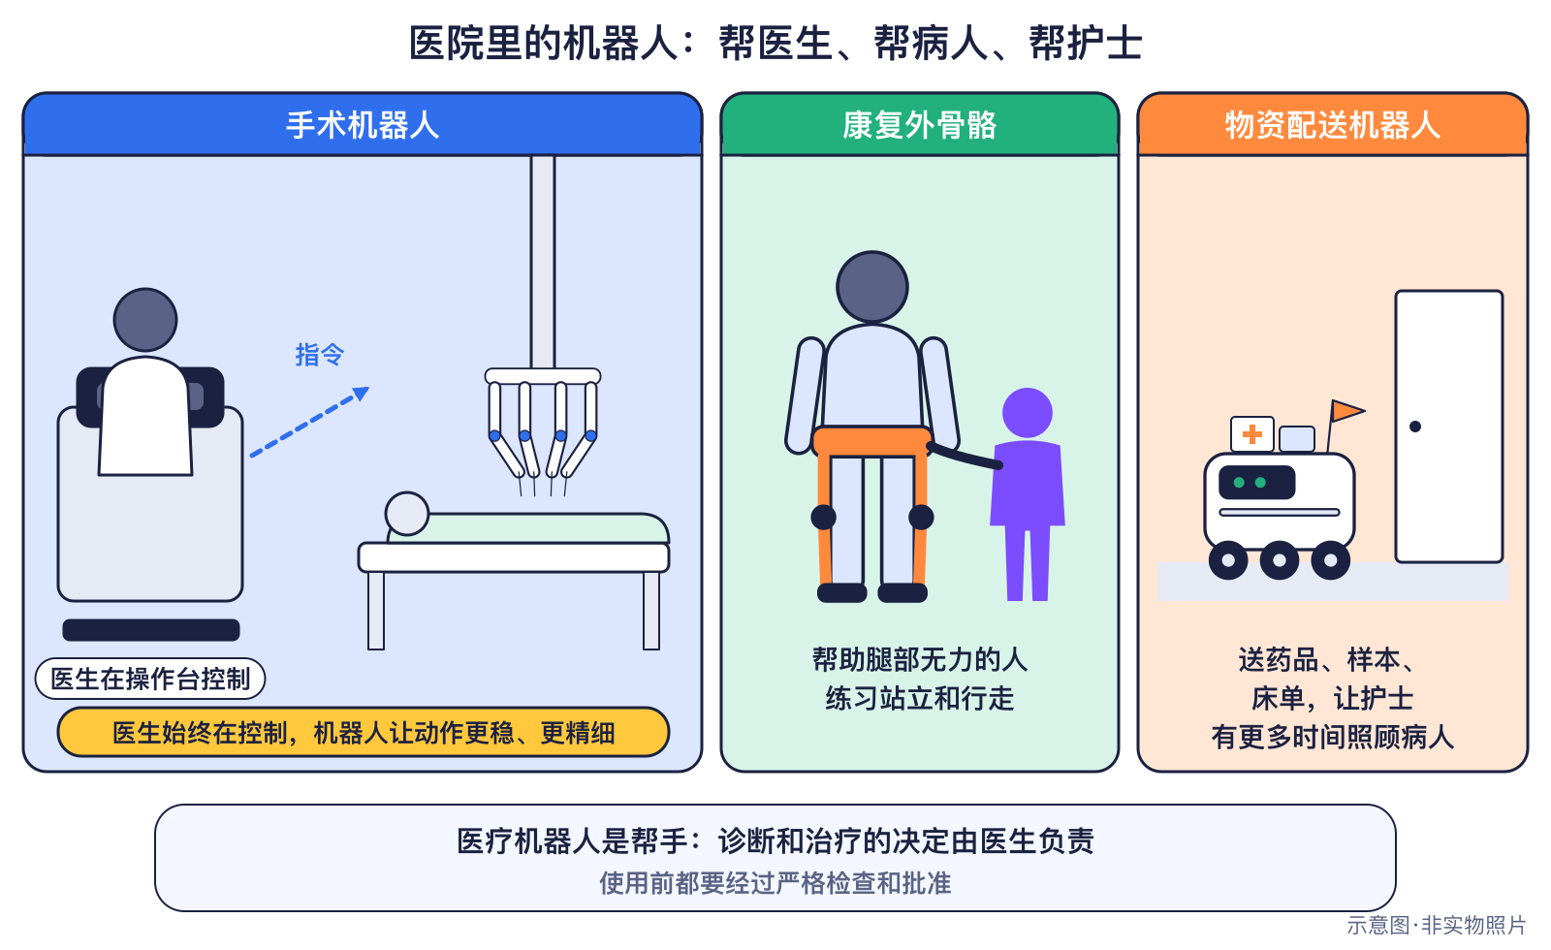
图8-1 医生控制的手术机器人（原创示意图）
手术机器人由三部分组成：医生操作的控制台、病人身边的机械臂，以及把画面传给医生的内窥镜摄像头。医生动一动手柄，机械臂就跟着做出同样但更细小的动作。
● 12—15岁进阶
表8-1 医院里的三类机器人
类型 | 做什么 | 谁做决定
手术机器人 | 让微创手术器械更稳定、精细 | 外科医生
康复外骨骼 | 穿在身上，辅助关节运动，帮助康复训练 | 康复治疗师和医生
医院物流机器人 | 运送药品、样本和物品 | 医院按规则安排路线和任务

外骨骼像一件穿在身上的“机器助力服”，用电机或弹簧辅助关节运动，可用于康复训练，也可减轻搬运负担。无论哪一类，医疗机器人都要经过严格审批，使用时由专业人员负责。
安全小贴士：医疗机器人只能由专业人员使用
- 手术和康复机器人都需要经过培训的医生、治疗师操作，家里不能模仿。
- 在网上看到“机器人自己做手术”的说法，要先查一查来源。
- 病历、检查结果属于个人隐私，不要随意发到网上或输入AI工具。

▍生活与社会中的例子
- 达芬奇等手术机器人：广泛用于微创手术，由医生控制 ✅已发生 。
- 康复训练中的外骨骼设备：在部分医院和康复机构使用（本书没有收录具体案例，属一般性介绍）。
- 医院里自动运送样本和药品的物流机器人：一些医院在使用；第10章还会讲到用无人机在医院之间运送检验样本的例子（一般性介绍）。

▍2035可能的样子
下面的情景卡展示医院与照护的三种可能，不是预言。医疗机器人推广快慢，取决于费用、审批、安全证据和医护人员的培训。
🔮展望 情景卡：医院与照护（2030 / 2035）
✅已发生 2026现状：2026年：手术机器人由医生控制、广泛用于微创手术；日本等老龄化社会把护理技术列为重点领域推广（到2040年护理员需求的推算见展望）。（相关事件：达芬奇手术系统获FDA许可；日本修订护理技术利用重点领域）
年份 | 较快 | 基准 | 较慢
2030年 | 手术、康复和医院物流机器人更普及，护理机器人在养老机构中较常见。 | 手术机器人继续增加，护理机器人在部分养老机构试用，医护人员仍是核心。〔参考：日本厚生劳动省 2024〕 | 由于费用和审批周期长，医疗与护理机器人主要集中在大医院。
2035年 | 机器人帮助护理员完成移乘、巡视等繁重工作，让人有更多时间陪伴和关怀。 | 护理机器人在老龄化社会中逐步增多，但照护中的沟通和情感支持仍由人承担。〔参考：日本厚生劳动省 2024〕 | 护理机器人推广有限，护理人员短缺问题主要依靠政策和培训解决。
以下全部是【🔮展望】情景，由本书编写组依据所列资料的趋势设想，用于讨论，不是预言。

无论哪种情景，诊断和治疗的决定都由医生和病人共同做出，关怀病人的工作仍需要人。

▍动手活动
动手做：“稳定器”小实验
材料：纸、铅笔、一根约30厘米长的木尺、胶带。
步骤：
- 直接用手握笔，沿着纸上画好的小圆圈描一圈。
- 把铅笔用胶带固定在木尺的一端，握住另一端再描一次。
- 比较两次的效果：手的抖动是被放大了还是缩小了？
- 讨论：手术机器人为什么要把医生的大动作“缩小”，而不是放大？
学到什么：动作比例缩放与稳定性的道理（不涉及任何真实医疗操作）。
安全：小心木尺边角，不要对着同学挥动。

▍练习
- 【8—11岁】判断：手术机器人会自己决定怎么做手术。
- 【8—11岁】外骨骼像什么？它有什么用？
- 【12—15岁】达芬奇手术系统哪一年获得美国FDA许可？用于哪类手术？
- 【12—15岁】IFR的手术机器人销量数据有什么口径限制？

参考答案
- 错误。手术机器人由外科医生在控制台操作，手术决定由医生做出。
- 像穿在身上的“机器助力服”，可以辅助关节运动，用于康复训练或减轻搬运负担。
- 2000年（7月11日），用于腹腔镜手术。
- 数据来自供应商调查，不代表整个行业，IFR不建议跨年比较。

▍延伸阅读
- 直觉外科公司 Intuitive Surgical《Second quarter 2000 results (FDA clearance July 11, 2000)》。
- 国际机器人联合会 IFR《Global Sales of Professional Service Robots Surge 24 Percent》。
- 第2部第6章“AI与健康医疗”。

CHAPTER 9

第9章 探索极限：太空、深海与救灾
本章核心问题 人去不了的地方，谁去？ 关键词：火星车、月球车、深海潜水器、核电站与救灾机器人。

▍本章问题
漫画式提问：去不了的地方
乐乐：火星那么远，海沟那么深，人能去吗？
安安：听说有机器人替我们去了！它们是自己跑过去的吗？
比特：有的能自己避开石头，有的要靠人在远处遥控。我们来核实一下，每一台到底是怎么工作的。

太空、深海和核事故现场，要么太远，要么压力太大，要么辐射太强，人很难或不能直接进去。这一章看看人类怎样派出机器人和探测器去“替我们看一看”，也学会分清：哪些是自主机器人，哪些是遥控机器人，哪些其实是坐着人的潜水器。

▍历史故事或真实案例
● 8—11岁必读
1997年7月4日，一辆只有10.6千克、约30厘米高的小车——“旅居者”号，跟着火星探路者号降落在火星上 ✅已发生 。它是第一辆在其他行星上行驶的轮式车。后来，美国的勇气号、机遇号、好奇号、毅力号一辆比一辆大，毅力号还带去了一架叫“机智号”的小直升机。
中国也派出了自己的探测车：2013年12月，嫦娥三号带着玉兔号月球车在月球上软着陆 ✅已发生 ；2021年5月22日，祝融号火星车驶上了火星表面 ✅已发生 。
在地球上，中国的蛟龙号在2012年6月27日下潜到7062米，奋斗者号在2020年11月10日坐底马里亚纳海沟10909米深处 ✅已发生 。不过要记住：这两艘是载人潜水器，里面坐着潜航员。
人物卡：叶聪 Ye Cong
国家：中国 身份：潜航员、工程师 生卒：1979—
贡献：参与蛟龙号7062米深潜等任务。

● 12—15岁进阶
这些任务说明了一件事：环境越危险、越遥远，机器就越需要“自己拿主意”。火星和地球之间通信有延迟，地面人员不可能实时遥控每一步，所以火星车需要一定的自主避障能力；祝融号着陆前最后约9分钟，全靠探测器自主完成。
相反，2011年4月17日进入福岛第一核电站反应堆厂房的 PackBot，是由人操作的遥控机器人 ✅已发生 。它负责测量辐射和温度，帮助人类了解里面的情况。遥控和自主没有高低之分，而是根据任务选择：近处、危险、需要人判断的工作常用遥控；远处、有延迟的工作就需要更多自主。
表9-1 谁预测的？数据来源与口径
谁（报告·发布年） | 类型·口径 | 结论 | 注意（口径说明）
美国国家航空航天局（NASA）《Mars Pathfinder 任务页》1997年 | 统计：旅居者号工作时间（1997年） | 原计划7天，实际工作83天 | 设计寿命与实际工作时间的对比。
美国国家航空航天局（NASA）《机智号任务结束新闻稿》2024年 | 统计：机智号飞行次数（2024年） | 原计划最多5次，实际72次 | 包括原定5次技术验证飞行和后续扩展任务。

旅居者号原计划工作7天，实际工作了83天；机智号原计划最多飞5次，实际飞了72次，2024年1月宣布任务结束。机遇号也远超设计寿命，共行驶45.16千米。这些数字来自 NASA 的任务资料，说明探索机器人常常“超期服役”，但每一次延长都离不开地面团队的维护和决策。

里程碑信息卡
✅已发生 1997年7月4日｜“旅居者”号：第一辆在其他行星行驶的车  人物：NASA/JPL 团队  城市/地点：火星阿瑞斯谷｜国家：美国（NASA）｜机构/公司：美国国家航空航天局喷气推进实验室  事件：火星探路者号1997年7月4日着陆火星，携带“旅居者”号小火星车（10.6千克、约30厘米高），成为第一辆在其他行星上行驶的轮式车。因为地球和火星通信有延迟，火星车需要一定的自主避障能力。  技术意义：机器人代替人类探索其他星球。  社会贡献：今天的火星车更大、更聪明。  【历史争议】 是第一辆在其他“行星”上行驶的轮式车；在月球（卫星）上，苏联月球车1号1970年就已行驶。 |  | ✅已发生 2004年1月｜勇气号与机遇号火星车  人物：NASA/JPL 团队  城市/地点：火星古谢夫撞击坑 / 子午线高原｜国家：美国（NASA）｜机构/公司：美国国家航空航天局喷气推进实验室  事件：勇气号和机遇号于2004年1月先后着陆。机遇号一直工作到2018年6月最后一次联系，2019年2月宣布任务结束，共行驶45.16千米，远超设计寿命。  技术意义：证明机器人可以长期在恶劣环境中工作。  社会贡献：火星车帮助科学家寻找古代水的证据。
✅已发生 2011年4月17日｜机器人进入福岛核电站厂房  人物：东京电力；iRobot  城市/地点：福岛县｜国家：日本｜机构/公司：东京电力；iRobot（PackBot遥控机器人）  事件：2011年4月17日，遥控机器人PackBot首次进入福岛第一核电站1号、3号机反应堆厂房，测量辐射和温度。这是遥控机器人，由人操作，帮助人类了解危险环境。  技术意义：机器人承担人无法进入的危险任务。  社会贡献：救灾和核设施检查机器人。 |  | ✅已发生 2012年6月27日｜蛟龙号下潜7062米  人物：叶聪；刘开周；杨波  城市/地点：马里亚纳海沟｜国家：中国｜机构/公司：国家海洋局组织  事件：蛟龙号是载人潜水器，2012年6月27日在马里亚纳海沟下潜到7062米。注意：载人潜水器里坐着潜航员，和无人遥控潜水器（水下机器人）不同，但两者常常配合工作。  技术意义：深海探索的重要装备。  社会贡献：深海科学考察。  【历史争议】 蛟龙号是载人潜水器，不是无人机器人。
✅已发生 2012年8月6日｜好奇号火星车着陆  人物：NASA/JPL 团队  城市/地点：火星盖尔撞击坑｜国家：美国（NASA）｜机构/公司：美国国家航空航天局喷气推进实验室  事件：好奇号于2011年11月26日发射，2012年8月6日（世界时）着陆盖尔撞击坑，携带多种科学仪器研究火星环境。  技术意义：大型火星科学实验室。  社会贡献：帮助研究火星能否支持过生命。 |  | ✅已发生 2013年12月14日｜嫦娥三号与玉兔号月球车  人物：中国探月工程团队  城市/地点：月球虹湾地区｜国家：中国｜机构/公司：国家航天局 / 中国探月工程  事件：2013年12月14日嫦娥三号在月球虹湾地区软着陆，次日玉兔号月球车驶上月面。这是中国首次在地外天体软着陆。  技术意义：中国深空探测的重要里程碑。  社会贡献：后续还有玉兔二号在月球背面工作。
✅已发生 2020年11月10日｜奋斗者号坐底10909米  人物：—  城市/地点：马里亚纳海沟｜国家：中国｜机构/公司：中国（全海深载人潜水器项目）  事件：2020年11月10日，奋斗者号在马里亚纳海沟“挑战者深渊”坐底，深度10909米，创中国载人深潜纪录。它是载人潜水器，深海作业中常与无人潜水器配合。  技术意义：全海深探索能力。  社会贡献：深海生物与地质研究。  【历史争议】 奋斗者号是载人潜水器，不是无人机器人。 |  | ✅已发生 2021年2月18日｜毅力号火星车着陆  人物：NASA/JPL 团队  城市/地点：火星耶泽罗撞击坑｜国家：美国（NASA）｜机构/公司：美国国家航空航天局喷气推进实验室  事件：毅力号于2021年2月18日着陆耶泽罗撞击坑，随车携带机智号小直升机，负责采集岩石样本等科学任务。  技术意义：火星探索的新阶段。  社会贡献：采集样本供未来研究。
✅已发生 2021年4月19日｜机智号：在另一颗行星上的首次动力飞行  人物：NASA/JPL 团队  城市/地点：火星耶泽罗撞击坑｜国家：美国（NASA）｜机构/公司：美国国家航空航天局喷气推进实验室  事件：毅力号火星车2021年2月18日着陆，随车的机智号小直升机4月19日完成首飞，是人类第一次在另一颗行星上进行有动力、可控制的飞行。原计划最多飞5次，实际飞了72次，2024年1月宣布任务结束。  技术意义：开启了外星飞行探索。  社会贡献：未来可能有更多火星飞行器。 |  | ✅已发生 2021年5月22日｜祝融号火星车驶上火星  人物：国家航天局团队  城市/地点：火星乌托邦平原南部｜国家：中国｜机构/公司：国家航天局（天问一号任务）  事件：天问一号着陆巡视器2021年5月15日着陆火星乌托邦平原南部，5月22日祝融号驶上火星表面。着陆最后约9分钟全靠探测器自主完成，中国首次火星探测一次实现“绕、着、巡”。  技术意义：中国深空探测的重大突破。  社会贡献：火星地质与环境研究。

▍它是怎样工作的
● 8—11岁必读
探索机器人和其他机器人一样，也在做三件事：感知（用相机和仪器观察周围）、决策（判断前面能不能走）、行动（转动轮子、伸出机械臂取样）。不同的是，它们要在极冷、极热、高辐射或高压的地方工作，所以外壳和零件都要特别结实。
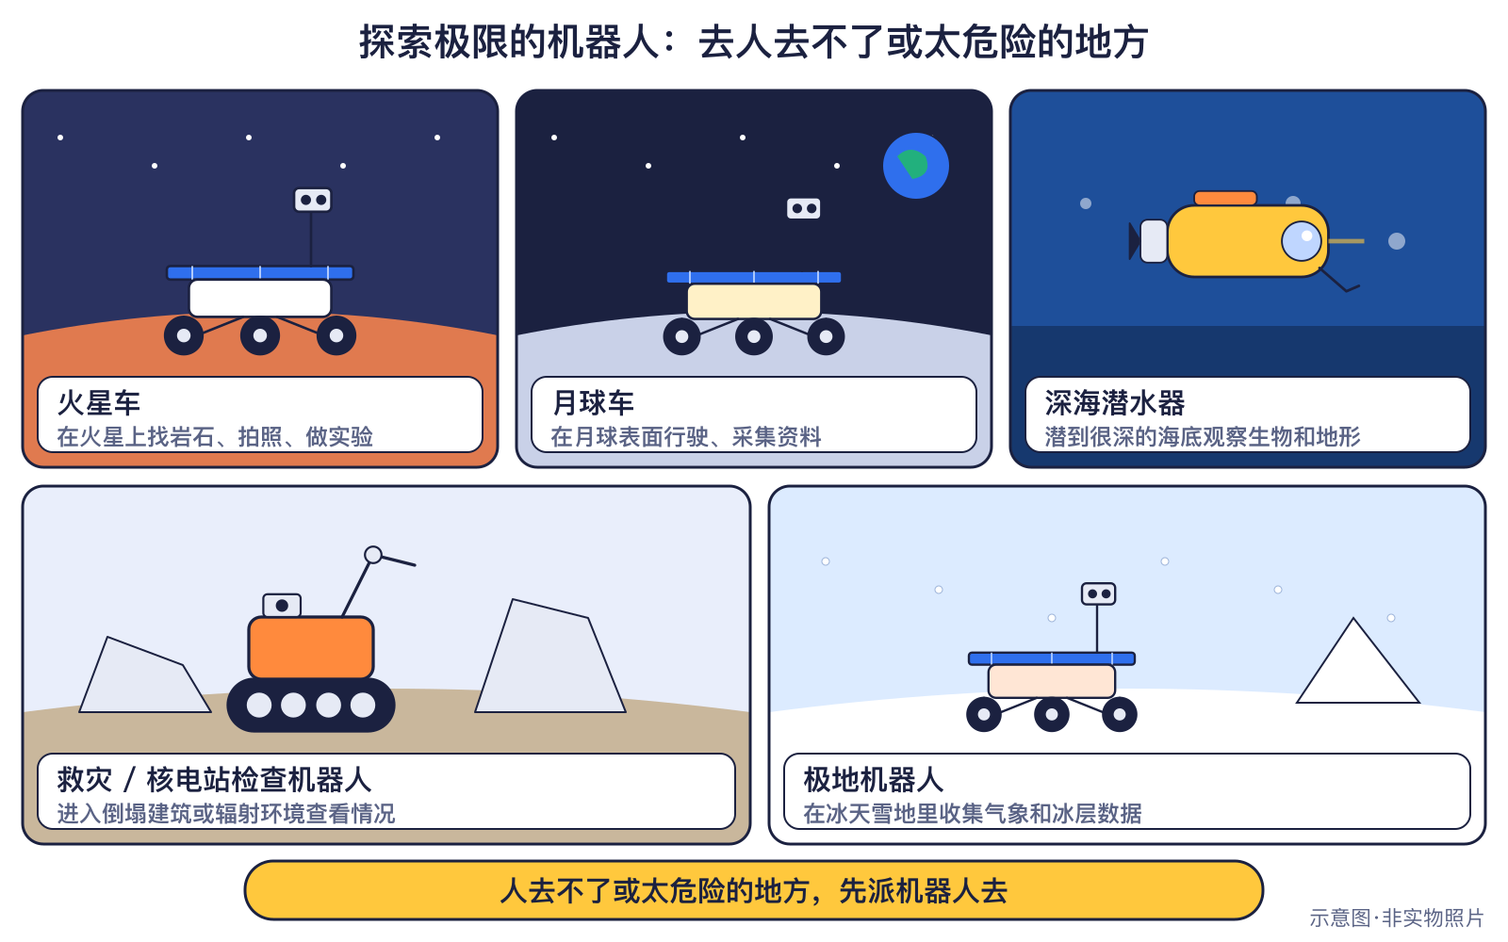
图9-1 去人去不了的地方（原创示意图）
● 12—15岁进阶
通信延迟与自主：地面发出的指令要过一段时间才能到达火星，所以科学家通常先给火星车规划好一段路线和任务，让它自己一边走一边避开障碍，再把结果传回地球。这是“人定目标、机器执行细节”的分工。
载人与无人：深海作业里，载人潜水器让科学家亲眼观察、亲手操作；无人遥控潜水器（ROV）通过缆绳由人操控，可以去更危险的地方。两者常常配合工作。
遥控机器人：福岛的 PackBot 没有自己选择路线，而是由操作员看着画面控制。它的价值在于“替人进去”，减少人员受到辐射伤害。
知识小贴士：分清三种“探险者”
自主探测车（如火星车）：能自己避障，但目标由人设定。
遥控机器人（如 PackBot）：每一步都由人操作。
载人潜水器（如蛟龙号、奋斗者号）：里面有人，不是机器人，但常与无人设备配合。

▍生活与社会中的例子
- 火星车和月球车把远方的照片和数据传回地球，帮助科学家研究其他星球 ✅已发生 。
- 核事故、火灾等危险现场，可以先派遥控机器人进去查看 ✅已发生 。
- 深海科考中，载人潜水器和无人潜水器分工合作，探索海底生物和地质。

▍2035可能的样子
🔮展望探索机器人的下一步
可能会有更多国家派出月球和火星探测器，探测车的自主能力可能更强，但目标和重大决定仍需要人来设定。
救灾和危险作业中，遥控机器人与更自主的机器人可能配合使用；它们能做多少，取决于技术、成本和安全规则。
这些都是可能性，不是预言，也没有机构给出可靠的具体数字。

▍动手活动
动手做：模拟“有延迟的火星车”
材料：方格纸、指令卡（前进、左转、右转）、计时器、眼罩。
步骤：
- 一人戴眼罩扮演“火星车”，一人扮演“地面控制中心”。
- 控制中心每次发出指令后，必须等待10秒，“火星车”才能执行。
- 第二轮允许“火星车”自己判断：碰到纸杯障碍就停下转向。
- 比较两轮用时，讨论为什么火星车需要一定的自主能力。
安全：在空旷教室里慢慢走，老师看护。

▍练习
- 【8—11岁】旅居者号是在哪一年登上火星的？它有什么特别之处？
- 【8—11岁】蛟龙号和奋斗者号是机器人吗？为什么？
- 【12—15岁】为什么火星车需要一定的自主能力，而福岛的 PackBot 可以由人遥控？
- 【12—15岁】机智号原计划最多飞5次，实际飞了72次。引用这个数字时，应该说明出处是谁？

参考答案
- 1997年7月4日随火星探路者号着陆；它是第一辆在其他行星上行驶的轮式车。
- 不是。它们是载人潜水器，里面坐着潜航员，但常和无人潜水器配合工作。
- 地球和火星之间通信有延迟，无法实时遥控每一步；核电站就在地球上，操作员可以看着画面实时控制，危险的是辐射而不是距离。
- 出处是美国国家航空航天局（NASA）2024年的任务结束新闻稿。

▍延伸阅读
- 美国国家航空航天局（NASA）火星探路者、毅力号与机智号任务页。
- 本书第1章“机器人在哪里？”：感知—决策—行动与自主程度。
- 第1部第9章：从互联网到人工智能。

CHAPTER 10

第10章 无人机与无人配送
本章核心问题 天上飞的快递靠谱吗？ 关键词：无人机物流、无人配送车、空域与安全规则。

▍本章问题
漫画式提问：天上飞来的外卖
安安：我在新闻里看到，有人用无人机送外卖！以后快递都从天上来吗？
乐乐：无人机会不会掉下来？会不会拍到我家？
比特：好问题。我们先看看真实数据：在哪里飞、飞了多少、谁说的。然后再想想规则和安全。

无人机和无人配送车是会移动的机器人：它们要感知周围、规划路线、避开障碍，再把东西送到。这一章讲清它们今天真实的应用规模，也讲讲为什么它们只能在获批的区域和航线上工作。

▍历史故事或真实案例
● 8—11岁必读
在中国的一些城市，已经有无人机帮忙送外卖和药品了。美团公布：截至2026年6月底，它的无人机已在深圳、北京、上海、广州、香港、迪拜等城市开展低空物流配送，累计完成订单超过100万单 🧪试点中 。在医疗场景中，它还累计配送检验样本和药品超过81万份。
这些数字是公司自己公布的。而且无人机只在批准好的区域和航线上飞，并不是想飞哪里就飞哪里。
● 12—15岁进阶
把“累计超过100万单”放回现实看：它说明低空物流已从小规模试验走向在部分城市常态化运营，但仍是特定区域、特定航线上的服务，属于 试点 向常态化过渡的阶段，而不是“人人家门口都有无人机送货”。看这类新闻，要问三个问题：谁公布的？统计的是什么？覆盖范围有多大？
谁预测的？美团《低空物流公开信息》（2026年发布）
类型：公司数据 口径：无人机累计配送订单 对象年份：2026年
结论：超过100万单（截至2026年6月底）
注意：公司自报数据。

除了天上飞的，地上也有无人配送车和在人行道上慢慢走的小型配送机器人，在一些园区、校园和社区里送餐送货。它们同样只在划定的范围内运行。

里程碑信息卡
🧪试点中 2026年6月｜无人机送外卖累计超百万单
人物：—
城市/地点：深圳、北京、上海、广州、香港、迪拜等｜国家：中国、阿联酋｜机构/公司：美团
事件：美团2026年7月公布：其无人机已在深圳、北京、上海、广州、香港、迪拜等城市开展低空物流配送，累计完成订单超过100万单；医疗场景累计配送检验样本和药品超过81万份（公司数据）。无人机只在获批的区域和航线上飞行。
技术意义：低空物流从试点走向常态化运营。
社会贡献：医院之间运送检验样本。
【历史争议】 数据为公司公布；仍限于特定区域。

▍它是怎样工作的
● 8—11岁必读
无人机靠螺旋桨产生向上的力。它用定位系统知道自己在哪里，用摄像头和其他传感器“看”周围，再按规划好的航线飞到指定的投放点。地面配送车则像慢速的小汽车，靠传感器识别行人和障碍物，遇到情况就减速或停下。
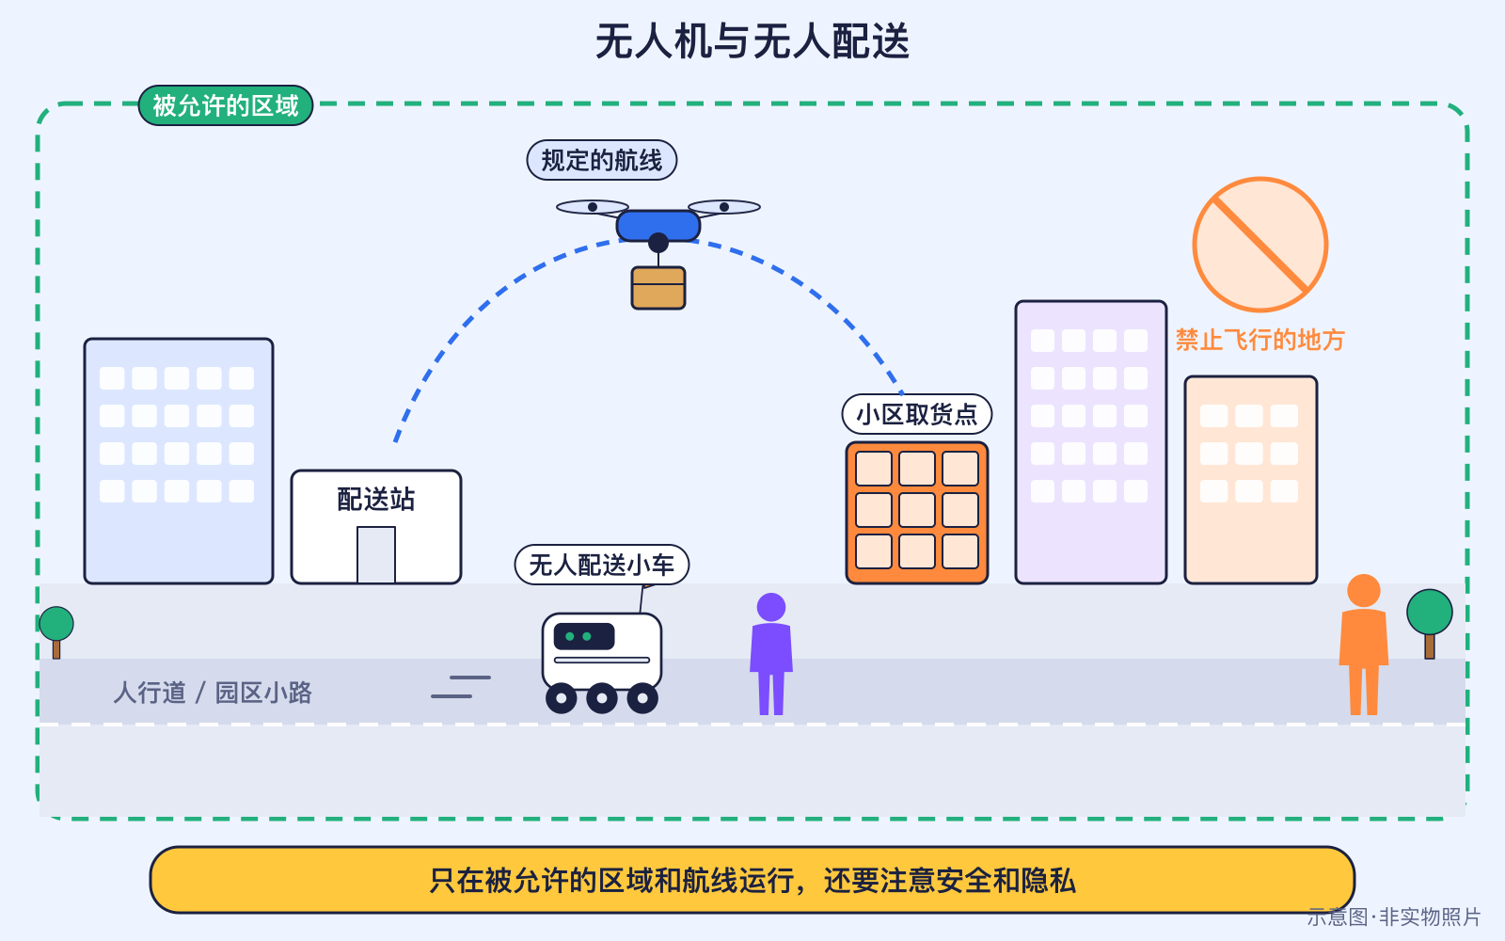
图10-1 无人机配送怎样工作（原创示意图）
● 12—15岁进阶
感知—决策—行动：无人机用陀螺仪和加速度计保持平衡，用定位和视觉判断位置，飞控程序根据风和障碍不断调整螺旋桨转速——这就是反馈控制。
为什么要有航线和规则：天空不是空的，有飞机、建筑和人群。所以无人机物流需要获批的区域和航线、起降点和监控系统，出问题时要能及时处理。规则还要考虑噪音、隐私（摄像头会不会拍到别人家里）和安全（掉落风险）。
人在环中：即使飞行是自动的，后台仍有人员监控和处理异常情况。
安全小贴士：放飞无人机之前
不在机场附近、人群上空等禁飞或限飞区域放飞。
未成年人玩无人机要在大人陪同下，遵守当地规定。
不用无人机拍别人家里，尊重他人隐私。
电量不足、风太大时不要起飞。

▍生活与社会中的例子
- 外卖和药品配送：部分城市在获批航线上运营 🧪试点中 ，数据为公司公布。
- 医院之间运送检验样本，可以避开地面拥堵 🧪试点中 。
- 园区和校园里的无人配送车、人行道配送机器人，在划定范围内送餐送货。

▍2035可能的样子
到2035年，无人配送会怎样？没有人能确定。下面的情景卡给出三种可能，它们是讨论工具，不是预言：
🔮展望 情景卡：城市与户外（2030 / 2035）
✅已发生 2026现状：2026年：无人机送餐和配送车在部分城市的特定区域运营；救灾、巡检机器人在危险环境中帮助人类。（相关事件：无人机送外卖累计超百万单；机器人进入福岛核电站厂房）
年份 | 较快 | 基准 | 较慢
2030年 | 更多城市开通无人机和无人车配送航线，巡检、救灾机器人广泛使用。 | 无人配送在部分城市和园区常态化运营，空域和道路规则逐步完善。 | 因安全事故或噪音、隐私争议，无人配送扩展放缓。
2035年 | 城市里的配送、清洁、巡检大量由机器人完成，城市设施为机器人重新设计。 | 机器人在特定区域和时段工作，与人和车辆共享空间的规则更加成熟。 | 城市机器人主要用于危险作业和特殊场景，日常生活中仍不常见。
以下全部是【🔮展望】情景，由本书编写组依据所列资料的趋势设想，用于讨论，不是预言。

哪一种会成为现实，取决于技术是否可靠、成本能否下降、空域和道路规则如何制定，以及人们能否接受噪音和隐私方面的影响。

▍动手活动
动手做：设计一条安全的无人机航线
材料：一张社区或校园的简易地图（老师准备或自己画）、彩笔、贴纸。
步骤：
- 在地图上标出学校、医院、居民楼、公园和一条假想的“禁飞区”。
- 为无人机设计一条从配送站到医院的航线，避开人群和禁飞区。
- 标出起降点和“出现故障时的备降点”。
- 小组交流：这条航线会不会经过别人家窗户？怎样保护隐私和减少噪音？
安全：纸上设计即可，不需要真正放飞无人机。

▍练习
- 【8—11岁】无人机送外卖已经在所有城市普及了吗？
- 【8—11岁】玩无人机时，有哪两条安全规则要遵守？
- 【12—15岁】“美团无人机累计订单超过100万单”这条信息，应该注明哪些口径？
- 【12—15岁】为什么无人机物流需要获批的区域和航线？

参考答案
- 没有。只在部分城市的特定区域和航线上运营，属于试点到常态化运营之间的阶段。
- 例如：不在禁飞区和人群上空放飞；未成年人要在大人陪同下，并尊重他人隐私。
- 这是美团公布的公司数据，统计截至2026年6月底，是累计订单数，覆盖的是特定城市和航线。
- 天空中有飞机、建筑和人群，需要统一管理航线和起降点，以保障安全，同时考虑噪音和隐私。

▍延伸阅读
- IT之家报道：美团在2026上海国际低空经济博览会公布的低空物流数据。
- 本书第4章“机器人怎样感知世界”：陀螺仪、摄像头与定位。
- 第2部第9章：AI与交通、城市和环境。

CHAPTER 11

第11章 人和机器人一起工作
本章核心问题 机器人会抢走工作吗？怎样一起工作才安全？ 关键词：协作机器人、ISO安全标准、工作变化与技能。

▍本章问题
漫画式提问：机械臂就在旁边
乐乐：工厂里的机械臂力气那么大，人站在旁边不危险吗？
安安：还有，机器人越来越多，大人们会不会没有工作了？
比特：两个问题都很重要。先看安全怎样靠标准和设计来保障，再看研究机构怎么说工作的变化。

传统工业机器人通常被关在护栏里工作，人不能靠近。后来出现了能和人在同一空间工作的协作机器人。人和机器人怎样一起工作才安全？工作又会怎样变化？这一章分别回答。

▍历史故事或真实案例
● 8—11岁必读
为了让人在机器人身边工作更安全，国际标准化组织（ISO）制定了专门的规则。2016年2月，它发布了协作机器人技术规范 ISO/TS 15066，规定人和机器人一起工作时，机器人碰到人的力量、压力不能超过多少 ✅已发生 。2025年2月，工业机器人安全标准 ISO 10218 发布了新版，协作机器人的相关要求也写了进去 ✅已发生 。
这些标准就像机器人世界的“交通规则”，让工厂在设计和使用机器人时有据可依。
● 12—15岁进阶
新版 ISO 10218 分为两部分：ISO 10218-1:2025 管机器人本体，面向制造商；ISO 10218-2:2025 管机器人应用和机器人单元，面向把机器人装进生产线的系统集成商。它取代了2011年版，是多年来的一次大修订，功能安全要求写得更明确。2016年的 ISO/TS 15066 专门规定协作时允许的接触力等，其主要要求已写进2025年新版标准。
注意：真实机器人的安全依据是这些标准、各国法规和工程设计，而不是科幻小说里的“三定律”（见第12章）。
2026年8月，国际机器人联合会（IFR）发布立场文件，讨论机器人与就业的关系 ✅已发生 。IFR 是机器人行业组织，它的观点需要和其他独立研究对照来看。

里程碑信息卡
✅已发生 2016年2月｜协作机器人技术规范 ISO/TS 15066  人物：—  城市/地点：日内瓦｜国家：瑞士（ISO总部）｜机构/公司：国际标准化组织（ISO）  事件：ISO/TS 15066:2016规定人与协作机器人一起工作时允许的接触力、压力等要求，其主要内容后来写进了2025年新版ISO 10218-2。  技术意义：让协作机器人有据可依。  社会贡献：协作机械臂在工厂里与工人并肩工作。 |  | ✅已发生 2025年2月｜工业机器人安全标准ISO 10218发布新版  人物：—  城市/地点：日内瓦｜国家：瑞士（ISO总部）｜机构/公司：国际标准化组织（ISO）  事件：ISO 10218-1:2025（机器人本体安全，面向制造商）和ISO 10218-2:2025（机器人应用与单元安全，面向系统集成商）取代2011年版，功能安全要求更明确，协作机器人相关要求也写进了新版（2016年的ISO/TS 15066专门规定协作时允许的接触力等）。  技术意义：让人在机器人身边工作更安全。  社会贡献：工厂按标准设置安全围栏、减速区和急停。
✅已发生 2026年8月11日｜IFR发布机器人与就业立场文件
人物：—
城市/地点：法兰克福｜国家：德国｜机构/公司：国际机器人联合会（IFR）
事件：立场文件《机器人的影响：就业、生产率与竞争力》认为机器人通常替代任务而不是整个职业，培训和再培训对获得自动化红利至关重要。IFR是行业组织，观点偏乐观。
技术意义：了解行业对就业的看法，并与其他研究对照。
社会贡献：工厂为工人提供机器人操作培训。
【历史争议】 行业协会观点，需与独立研究对照。

▍它是怎样工作的
● 8—11岁必读
协作机器人有几道“安全锁”：碰到人会马上停下；人靠近时自动减速；力量被限制在安全范围内；旁边还有红色的急停按钮，任何人按下，机器人立刻停止。工厂地面上常用颜色划出不同区域，提醒人和机器人保持合适的距离。
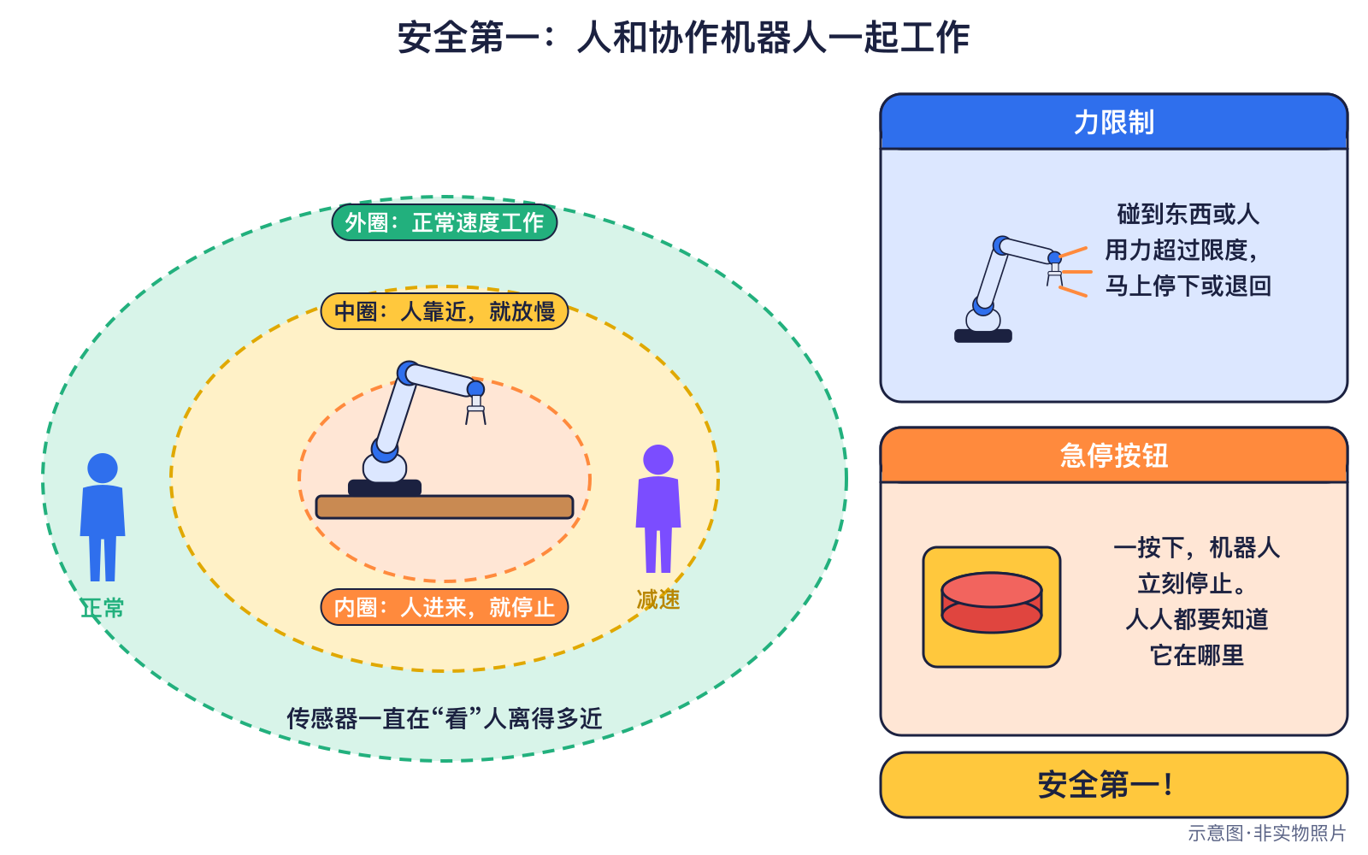
图11-1 人和协作机器人安全工作（原创示意图）
● 12—15岁进阶
分区与减速：很多场所把机器人周围分成正常工作区、减速区和停止区。传感器发现人进入减速区，机器人就放慢；进入停止区，就停下来。
力与接触限制：协作机器人的关节里有力或电流检测，一旦碰撞力超过设定值就停止，这对应了标准中“允许的接触力”要求。
风险评估：标准要求先分析每个任务可能伤害人的方式，再选择护栏、传感器、减速等措施。安全不是机器人自己“懂得礼让”，而是人事先设计好的。
安全小贴士：参观工厂或实验室时
跟着工作人员走，不越过地面的警示线。
不触碰正在运行的机器人，记住急停按钮在哪里。
机器人看起来停着，也可能随时启动，不要伸手进去。

▍生活与社会中的例子
工作会怎样变化？不同机构的结论和口径不一样，要分开看：
表11-1 谁预测的？数据来源与口径
谁（报告·发布年） | 类型·口径 | 结论 | 注意（口径说明）
世界经济论坛（WEF）《未来就业报告2025》2025年 | 🔮展望 预测：雇主认为“机器人与自动化”将改变业务的比例（2030年） | 58% | 雇主问卷；岗位总变化（新增1.7亿、减少9200万）是所有因素合计，不是机器人单独造成。
国际机器人联合会（IFR，机器人行业组织）《立场文件《机器人的影响》2026年 | 行业观点：机器人与就业 | 机器人通常替代的是任务而不是整个职业；技能培训和再培训对获得自动化红利至关重要 | 行业协会的观点，立场偏乐观。
标“展望”的是预测：它们基于发布时的数据和假设，未来可能不准，也可能被机构自己修订。

世界经济论坛（WEF）2025年的报告显示，58%的受访雇主认为“机器人与自动化”将改变他们的业务——这是对1000多家大雇主的问卷结果，是雇主的预期。报告中“到2030年新增1.7亿个、减少9200万个岗位”是技术、绿色转型、人口结构等所有因素合计，不是机器人单独造成的。IFR 认为机器人通常替代的是任务而不是整个职业，培训和再培训很重要——但 IFR 是行业组织，立场偏乐观。
- 危险、重复、需要精确的工作，越来越多由机器人承担 ✅已发生 。
- 工人更多负责编程、维护、质检和安全管理，需要学习新技能。
- 不同国家、行业和企业的变化差别很大，没有统一答案。

下表列出与机器人相关的一些职业，以及它们正在发生的变化（类别是本书的粗略归类，没有标准答案）：
表11-2 机器人相关职业一览
职业 | 类别 | 日常工作 | 需要的能力 | 职业变化
机器人工程师 | 快速增长 | 设计机器人的结构、电路和控制程序，在实验室和现场反复测试。 | 机械与电子、编程、数学与物理、团队协作 | AI让机器人更灵活，工程师更多关注系统集成、安全和可靠性。
机械设计工程师 | 被改变 | 用三维软件设计关节、减速器、机械手和外壳，计算强度和重量。 | 机械原理、三维建模、材料知识 | 仿真和3D打印让设计—测试循环更快。
嵌入式与控制工程师 | 快速增长 | 给机器人里的小电脑写程序，读取传感器、控制电机，保证反应及时。 | C/C++与Python、电路、控制理论 | 实时控制与AI模型需要结合，对软硬件协同能力要求更高。
机器人AI研究员 | 新出现 | 研究机器人怎样从演示、仿真和数据中学习新技能，评估学习效果与安全。 | 机器学习、编程、实验设计 | 机器人基础模型兴起，研究方向快速变化。
机器人运维与维修技师 | 快速增长 | 安装、调试、保养工厂和仓库里的机器人，排查故障。 | 动手能力、电气安全、故障诊断 | 机器人越多，懂维护的技术人员需求越大。
机器人安全工程师 | 快速增长 | 评估机器人和人一起工作的风险，设计安全区域、急停和防护措施，确保符合标准。 | 安全标准、风险分析、细心严谨 | 协作机器人和人形机器人增多，安全评估更重要。
外科医生（机器人辅助手术） | 被辅助 | 在控制台操作手术机器人完成微创手术，决定手术方案，照顾病人。 | 医学知识、精细操作、判断与沟通 | 机器人是工具，医生始终负责手术决定。
康复治疗师 | 被辅助 | 为病人设计康复训练，指导使用外骨骼等康复设备。 | 医学与运动知识、耐心与关怀 | 康复机器人提供更多训练数据和辅助，人的鼓励与判断不可替代。
航天器与行星车工程师 | 快速增长 | 设计和操作月球车、火星车等探测机器人，规划它们每天的行动。 | 工程与物理、耐心、团队合作 | 更多国家开展深空探测，自主导航能力越来越重要。
无人机操作与运营员 | 新出现 | 规划航线、监控无人机飞行、处理异常，遵守空域规定。 | 飞行规则、地图与天气知识、安全意识 | 自主飞行增加，人更多负责监控与安全管理。
人机交互设计师 | 新出现 | 设计人和机器人怎样沟通：灯光、声音、屏幕和动作提示，让人看得懂机器人要做什么。 | 同理心、设计、心理学 | 机器人进入家庭和公共场所，交互设计需求增加。
科技伦理与政策研究员 | 新出现 | 研究机器人带来的责任、隐私、就业等问题，参与制定规则和标准。 | 法律与伦理、技术理解、写作 | 各国陆续制定机器人与AI相关规则。

▍2035可能的样子
工厂里的人和机器人到2035年会怎样合作？下面是三种情景，是讨论工具，不是预言：
🔮展望 情景卡：工厂（2030 / 2035）
✅已发生 2026现状：2026年：全球工厂里运行的工业机器人约500万台，中国是最大市场；人形机器人在少数车厂试点。（相关事件：全球工厂里运行的工业机器人达到500万台；人形机器人在汽车工厂试点）
年份 | 较快 | 基准 | 较慢
2030年 | 更多工厂使用协作机器人和AI视觉，中小企业也能负担；人形机器人在部分产线承担搬运上料。〔参考：国际机器人联合会 2026〕 | 工业机器人数量继续增长（IFR预计中国市场到2029年年均增长5%—10%），人形机器人仍以试点为主。〔参考：国际机器人联合会 2026〕 | 经济或供应链波动使机器人投资放缓，自动化集中在大型企业。
2035年 | 人和机器人在许多工厂里并肩工作，危险和重复劳动大幅减少，新的技术岗位增加。 | 机器人成为大多数制造业的常规设备，工人更多负责编程、维护和质量管理。 | 自动化水平在不同国家和行业差距拉大。
以下全部是【🔮展望】情景，由本书编写组依据所列资料的趋势设想，用于讨论，不是预言。

无论哪种情景，安全标准、培训和社会保障都需要跟上，这取决于企业、政府和每个人的选择。

▍动手活动
动手活动：协作安全区演练（8—15岁·约20分钟）
材料：彩色胶带、标识牌
步骤：
- 在地上贴出三圈：正常区、减速区、停止区
- 一位同学扮演机器人做“搬运”动作，其他人靠近时按规则减速或停下
- 讨论急停按钮和安全标准的作用
学到什么：人机协作安全。
安全提醒：慢速动作，不奔跑。

▍练习
- 【8—11岁】协作机器人旁边为什么要有红色的急停按钮？
- 【8—11岁】机器人安全主要依靠什么：科幻小说里的三定律，还是安全标准和工程设计？
- 【12—15岁】ISO 10218-1:2025 和 ISO 10218-2:2025 分别面向谁？
- 【12—15岁】引用 WEF“58%”和“1.7亿/9200万”时，应该怎样说明口径？

参考答案
- 出现危险时，任何人按下都能让机器人立刻停止，是基本的安全装置。
- 依靠ISO等安全标准、各国法规和工程设计；三定律是科幻小说内容。
- 10218-1面向机器人制造商（机器人本体安全），10218-2面向系统集成商（机器人应用与单元安全）。
- 58%是雇主问卷中认为机器人与自动化将改变业务的比例；1.7亿/9200万是到2030年所有因素合计的雇主预期，不是机器人单独造成的。

▍延伸阅读
- 国际标准化组织（ISO）：ISO 10218-1:2025、ISO 10218-2:2025 标准页。
- 国际机器人联合会（IFR）立场文件《机器人的影响：就业、生产率与竞争力》。
- 第2部第8章：AI与工作和职业。

CHAPTER 12

第12章 机器人伦理与规则
本章核心问题 机器人出了错，谁负责？ 关键词：安全、责任、隐私、公平、工作、尊重；三定律是科幻；各国规则与标准。

▍本章问题
漫画式提问：出了错算谁的？
安安：如果配送机器人撞倒了一辆自行车，该怪机器人吗？
乐乐：我听说有“机器人三定律”，机器人不是必须遵守吗？
比特：我只是程序，没有意识，也不会“故意”做什么。三定律是小说里的设定，真实世界要靠人制定的标准和规则。我们来核实一下。

机器人越来越多地走出工厂，来到街道、医院和家庭。它们出了错谁负责？怎样保护隐私和公平？谁来给机器人定规矩？这一章从科幻讲到真实的标准和法律。

▍历史故事或真实案例
● 8—11岁必读
1942年3月，美国科幻作家阿西莫夫在短篇小说《转圈圈》里第一次完整写出了“机器人三定律” 【科幻】。这三条定律让很多人开始思考：机器人应该怎样对待人？
但请记住：三定律是科幻小说的内容，不是法律，也不是工程标准。真实的机器人不会“读懂”这三句话，它们的安全靠工程师的设计、安全标准和法律来保障。
人物卡：艾萨克·阿西莫夫 Isaac Asimov
国家：美国 身份：科幻作家、生物化学家 生卒：1920—1992
贡献：在小说中提出“机器人三定律”（科幻设定）。

● 12—15岁进阶
真实世界的规则在一步步完善。欧盟在2023年6月通过了《机器条例》(EU) 2023/1230，它将取代原来的《机械指令》，从2027年1月20日起适用，并涵盖带有自主行为的机器 ✅已发生 。国际标准化组织也有工业机器人安全标准 ISO 10218（2025年新版）和个人护理机器人安全标准 ISO 13482:2014。
在军事领域，国际社会有一项客观存在的讨论：联合国秘书长和红十字国际委员会主席在2023年10月5日联合呼吁，为“自主武器系统”（不经人干预就自己选择目标并使用武力的武器）制定有法律约束力的国际规则，并在2026年8月25日再次呼吁 ✅已发生 。截至本书截稿，还没有专门的国际条约。核心主张是：重大决定必须由人来控制。

里程碑信息卡
✅已发生 1942年3月｜阿西莫夫“机器人三定律”（科幻）  人物：艾萨克·阿西莫夫 Isaac Asimov  城市/地点：—｜国家：美国｜机构/公司：《惊奇科幻》杂志  事件：1942年3月发表的短篇小说《转圈圈》第一次完整写出“机器人三定律”。它启发了许多人思考机器人伦理，但它不是法律，也不是工程标准；真实机器人的安全依靠ISO等安全标准、法规和工程设计。  技术意义：让人们很早开始思考机器人伦理。  社会贡献：讨论机器人规则时常被提起，但要区分小说与现实。  【历史争议】 【科幻】不是真实法律或标准。 |  | ✅已发生 2023年6月｜欧盟《机器条例》通过  人物：—  城市/地点：布鲁塞尔｜国家：欧盟｜机构/公司：欧盟  事件：欧盟《机器条例》(EU) 2023/1230将取代原《机械指令》，从2027年1月20日起适用，涵盖带有自主行为的机器。  技术意义：机器安全规则跟上机器人发展。  社会贡献：欧洲销售的机器人需要满足安全要求。
✅已发生 2023年10月5日｜联合国与红十字会呼吁为自主武器立规
人物：联合国秘书长古特雷斯；红十字国际委员会主席斯波利亚里奇
城市/地点：日内瓦｜国家：瑞士｜机构/公司：联合国；红十字国际委员会
事件：两位领导人联合呼吁为“自主武器系统”制定有法律约束力的国际规则，并于2026年8月25日再次呼吁。截至本书截稿，还没有专门的国际条约。
技术意义：人类必须对重大决定保持控制。
社会贡献：国际社会持续讨论机器自主与人类控制的边界。

▍它是怎样工作的
● 8—11岁必读
机器人伦理讨论的是：设计和使用机器人时，怎样做才对人公平、安全、尊重。可以从六个关键词想起：安全、责任、隐私、公平、工作、尊重。
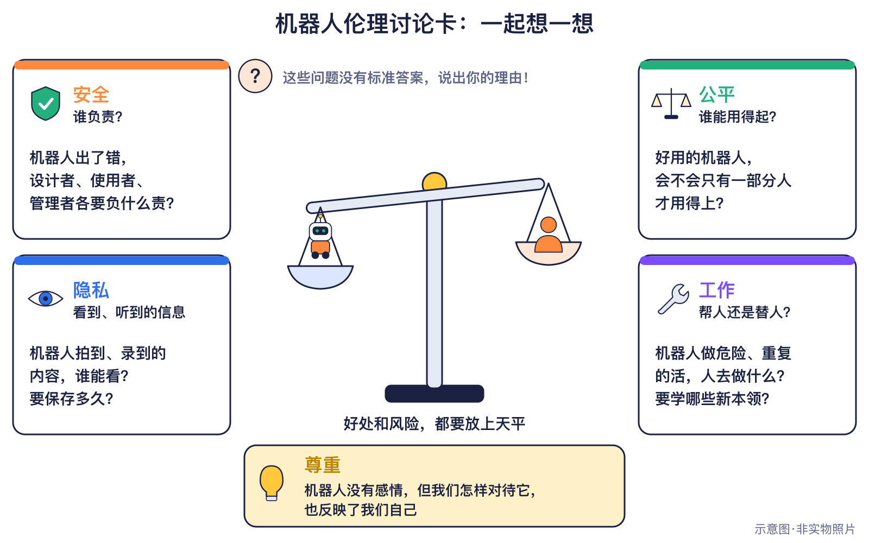
图12-1 机器人伦理六个关键词（原创示意图）
● 12—15岁进阶
表12-1 机器人伦理六个问题
关键词 | 要问的问题 | 例子
安全 | 会不会伤到人？ | 急停按钮、减速区、安全标准
责任 | 出了错谁负责？ | 设计者、制造者、使用者、规则制定者
隐私 | 会不会收集不该收集的信息？ | 家用机器人的摄像头
公平 | 谁能用上？谁被忽视？ | 价格、无障碍设计
工作 | 对劳动者有什么影响？ | 培训与再培训
尊重 | 是否尊重人的尊严和选择？ | 照护中保留人的陪伴

谁来负责？机器人没有意识，不能像人一样承担责任。出了问题，通常要看设计是否合理、制造是否合格、使用是否按规范、规则是否清楚——这需要设计者、制造者、使用者和规则制定者共同面对。具体怎样分担，各国法律仍在讨论，本书不下法律结论。
标准与法律的区别：ISO 等标准是专家制定的技术要求；法律由国家或地区制定，具有强制力。欧盟《机器条例》就是一部直接在各成员国生效的“条例”。
【历史争议】三定律为什么不能当真？
三定律出自小说，用日常语言写成，像“不得伤害人类”这样的话，机器人无法直接执行；真实安全要靠可测量、可检验的设计要求，比如允许的接触力、急停响应等。

▍生活与社会中的例子
- 家用机器人带摄像头和麦克风，要注意数据存在哪里、谁能看到。
- 配送机器人在人行道上行驶，需要规定速度、路线和出事后的处理方式。
- 护理机器人可以减轻体力劳动，但沟通和情感支持仍应由人承担。
- 联合国和红十字会就自主武器呼吁立规，强调重大决定由人控制 ✅已发生 。

▍2035可能的样子
🔮展望规则的下一步
按照已通过的法律，欧盟《机器条例》从2027年1月20日起适用；这是法律已定的日程，仍可能调整。
机器人安全标准可能继续更新，覆盖更多服务机器人和人形机器人。
自主武器的国际规则能否达成，取决于各国的谈判与合作，目前没有定论。

▍动手活动
动手活动：机器人伦理小法庭（12—15岁·约40分钟）
材料：情景卡（配送机器人撞倒自行车、家用机器人拍到邻居、工厂引入机器人……）
步骤：
- 分组扮演制造商、使用者、受影响的人、法官
- 讨论谁该负责、怎样避免再次发生
- 形成“机器人使用公约”建议
学到什么：责任、安全、隐私与公平。
安全提醒：无。

▍练习
- 【8—11岁】“机器人三定律”是法律吗？它出自哪里？
- 【8—11岁】家用机器人带摄像头，我们应该注意什么？
- 【12—15岁】欧盟《机器条例》什么时候通过、什么时候开始适用？
- 【12—15岁】为什么说机器人出错时，责任需要多方共同面对？

参考答案
- 不是。它出自阿西莫夫1942年3月发表的科幻小说《转圈圈》，是科幻设定。
- 了解数据存在哪里、谁能看到，不拍摄他人隐私，按需要关闭摄像头。
- 2023年6月通过，从2027年1月20日起适用（法律日程，仍可能调整）。
- 机器人没有意识，不能自己承担责任；问题可能出在设计、制造、使用或规则上，需要设计者、制造者、使用者和规则制定者共同面对。

▍延伸阅读
- 红十字国际委员会（ICRC）：联合国秘书长与红十字国际委员会主席关于自主武器的联合呼吁（2023、2026）。
- 欧盟职业安全与健康局（EU-OSHA）：《机器条例》(EU) 2023/1230 介绍页。
- 第2部第11章：AI的风险与规则。

CHAPTER 13

第13章 世界各国的机器人
本章核心问题 哪些国家的机器人最多？ 关键词：日本、德国、韩国、中国、美国等；IFR统计口径；国际合作。

▍本章问题
漫画式提问：谁家的机器人最多？
安安：我听说中国的机器人最多，是真的吗？
乐乐：可我又在新闻里看到，韩国的机器人“密度”是世界第一。
比特：两个说法都有出处，只是算的东西不一样。一个数的是“装了多少台”，一个数的是“每一万名工人身边有几台”。我们来核实一下！

机器人不是某一个国家发明的。美国人申请了第一种可编程机械臂的专利，日本把工业机器人推向大规模应用，德国、韩国的工厂大量使用机器人，中国如今是最大的工业机器人市场。这一章要回答：各国在机器人发展中做了什么？看统计数字时，为什么一定要先问“口径”？

▍历史故事或真实案例
● 8—11岁必读
1961年，美国通用汽车的一家工厂里，第一台Unimate开始搬运灼热的金属件 ✅已发生 。几年后，日本的川崎重工和美国的Unimation公司合作，1969年开始量产日本第一台国产工业机器人 ✅已发生 。到了1980年，日本的机器人行业协会把这一年称为“机器人普及元年”，当年出货约4500台 ✅已发生 。日本的大学和公司还造出了WABOT-1、ASIMO等人形机器人，详见第6章。
今天，机器人在全世界的工厂里工作。国际机器人联合会（IFR）总部在德国法兰克福，每年发布全球统计。2026年9月它公布：2025年全球工厂里运行的工业机器人达到约500万台，其中当年新装的机器人里，大约每5台就有3台装在中国 ✅已发生 。
● 12—15岁进阶
各国走过的路各不相同。美国有德沃尔的专利、Unimate、Shakey，还有一辆接一辆的火星车（第9章）；2025年，美国新装工业机器人3.84万台，首次超过日本成为第二大市场 ✅已发生 。日本较早大规模使用电动机器人，如今又面对老龄化：2026年9月，65岁以上人口约占29.6%，政府把移乘、排泄、看护与沟通、入浴等列为护理技术利用的重点领域（第7章）。韩国制造业的机器人密度是世界第一。
中国的变化很快：2023年11月，工业和信息化部发布《人形机器人创新发展指导意见》，提出到2027年综合实力达到世界先进水平——这是政策目标 计划 ，不是已经达成的结果；2025年，“具身智能”首次写入《政府工作报告》，2026年再次提到 ✅已发生 。中国还有蛟龙号、奋斗者号载人深潜和玉兔号、祝融号等深空探测成果（第9章）。欧盟则用法律管理机器安全：《机器条例》将从2027年1月20日起适用 🔮展望 。

里程碑信息卡
✅已发生 1980年｜日本“机器人普及元年”  人物：日本产业用机器人工业会  城市/地点：—｜国家：日本｜机构/公司：日本产业用机器人工业会（今日本机器人工业会）  事件：日本产业用机器人工业会把1980年称为“普及元年”，当年出货约4500台。两次石油危机后，日本工厂大量采用电动机器人提高效率。  技术意义：工业机器人开始大规模应用。  社会贡献：汽车、电子工厂的自动化生产线。 |  | ✅已发生 2023年11月2日｜工信部发布《人形机器人创新发展指导意见》  人物：—  城市/地点：北京｜国家：中国｜机构/公司：工业和信息化部  事件：指导意见（工信部科〔2023〕193号，落款2023年10月20日，11月2日发布）提出：到2025年人形机器人创新体系初步建立，“大脑、小脑、肢体”等关键技术取得突破；到2027年综合实力达到世界先进水平。  技术意义：国家层面推动人形机器人发展。  社会贡献：多地建立人形机器人创新中心。  【历史争议】 文中目标为政策目标，不是已达成的结果。
✅已发生 2025年3月5日｜“具身智能”首次写入政府工作报告  人物：—  城市/地点：北京｜国家：中国｜机构/公司：国务院  事件：2025年《政府工作报告》提出培育“生物制造、量子科技、具身智能、6G等未来产业”。新华社解释，具身智能是指将AI融入机器人等物理实体，让它们能感知、学习并与环境互动。2026年报告再次提到。  技术意义：具身智能成为国家重点发展方向。  社会贡献：各地出现具身智能研究机构和企业。 |  | ✅已发生 2026年9月24日｜全球工厂里运行的工业机器人达到500万台  人物：—  城市/地点：法兰克福｜国家：德国｜机构/公司：国际机器人联合会（IFR）  事件：IFR《世界机器人2026》：2025年全球工业机器人运行存量增长9%至创纪录的500万台，年安装量增长11%、超过60万台；中国安装35.4万台、约占59%，其中国产品牌占55%；美国安装3.84万台，首次超过日本（3.62万台）成为第二大市场。  技术意义：工业机器人持续增长，中国是最大市场。  社会贡献：汽车、电子、金属加工工厂。  【历史争议】 “500万台”是工厂里运行的工业机器人，不含扫地机等服务机器人。

▍它是怎样工作的
● 8—11岁必读
比较各国机器人时，常见两种数法：
- 数总量：一年新装了多少台，或者一共有多少台在工厂里运行。中国的工厂多、规模大，总量就多。
- 算密度：制造业里每1万名员工身边有几台工业机器人。它看的是“自动化程度”，韩国排第一。

两种数法回答的是不同的问题，就像“全班一共有多少本书”和“平均每人有几本书”不是一回事。
● 12—15岁进阶
表13-1 谁预测的？数据来源与口径
谁（报告·发布年） | 类型·口径 | 结论 | 注意（口径说明）
国际机器人联合会（IFR）《世界机器人2026》中国新闻稿》2026年 | 统计：中国工业机器人安装量（2025年） | 35.4万台，约占全球59%；国产品牌占55% | IFR统计口径；“国产品牌”指中国本土供应商。
国际机器人联合会（IFR）《世界机器人2026》美国新闻稿》2026年 | 统计：美国与日本安装量（2025年） | 美国3.84万台（+12%），首次超过日本（3.62万台） | 年度安装量排名，不代表运行存量排名。
国际机器人联合会（IFR）《机器人密度新闻稿（2024年数据）》2026年 | 统计：制造业每万名员工的工业机器人数（2024年） | 韩国1220台居首，新加坡818，德国449，日本446；全球平均132 | 中国按更新后的就业数据为166台，与旧口径470台不可直接比较。

读这张表要注意三点。第一，“500万台”只包括工厂里运行的工业机器人，不包括扫地机等服务机器人。第二，机器人密度只算制造业，反映自动化程度，不反映一个国家机器人的总数。第三，口径会变：IFR以前报告的中国密度是每万人470台，2026年4月改用国家统计局更新后的就业数据，变成166台。分母变了，两个数就不能放在一起说“下降了”。
知识小贴士：看统计先问三件事
谁统计的？统计的是哪一类机器人？用的是哪一年的数据、什么口径？IFR的服务机器人数据来自对供应商的调查，IFR自己就提醒“不代表整个行业”、不建议跨年比较。

▍生活与社会中的例子
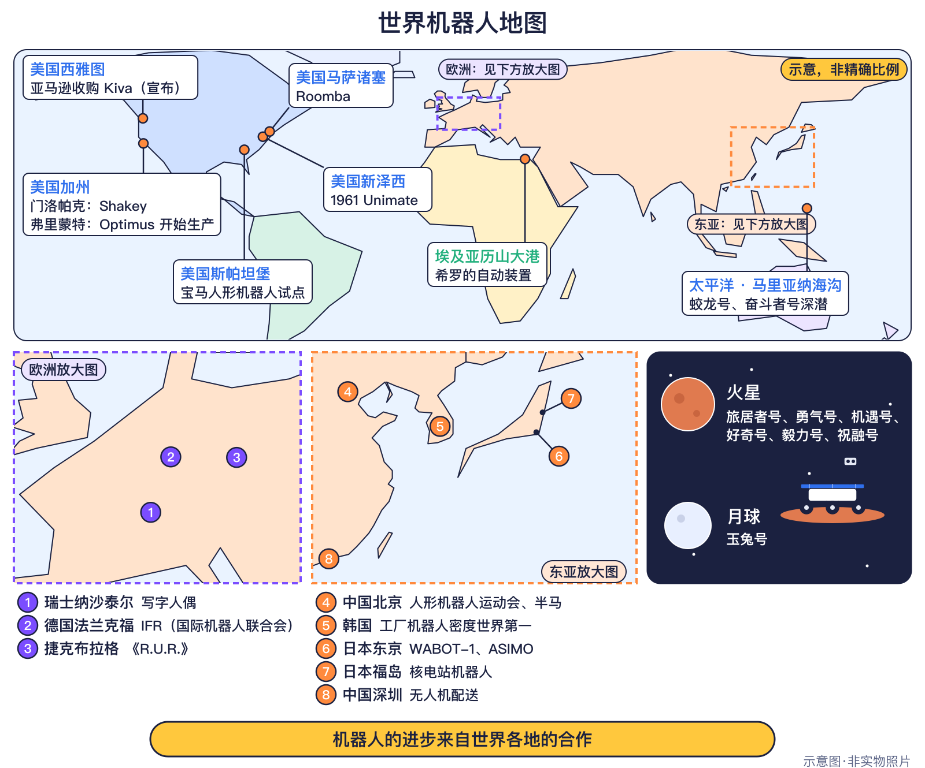
图13-1 世界机器人地图（原创示意图）
表13-2 几个国家的机器人“名片”（数据均来自IFR等，见上文）
国家 | 代表性事件 | 今天的特点
美国 | 1961年Unimate；火星车 | 2025年安装量第二
日本 | 1969年国产工业机器人；WABOT-1；ASIMO | 老龄化社会推广护理技术
韩国 | — | 制造业机器人密度世界第一
德国 | IFR总部所在地 | 制造业密度每万人449台
中国 | 蛟龙号、祝融号；人形机器人比赛 | 最大市场，国产品牌约占55%

国际合作让各国的机器人更安全、更好比较：国际标准化组织（ISO）总部在瑞士日内瓦，2025年发布了新版工业机器人安全标准ISO 10218，各国厂商都要参考；IFR用统一方法统计各国数据；北京举办的世界人形机器人运动会有来自16个国家和地区的队伍参赛 演示 。

▍2035可能的样子
🔮展望各国机器人的下一步
IFR预计，到2029年中国工业机器人市场年均增长5%—10%——这是机构预测，可能不准。日本、韩国等老龄化社会可能更多用机器人弥补劳动力不足；各国也可能在安全标准、数据统计上加强合作，或者因为成本、供应链和规则分歧而走得不一样快。哪种情况出现，取决于技术、成本、安全规则、教育和人们的选择。

▍动手活动
动手活动：统计口径小侦探
材料：本章的数据表、纸笔。
步骤：
- 分组：一组用“总量”、一组用“密度”给国家排序。
- 比较两份排名为什么不同，写下各自回答的是什么问题。
- 讨论：如果有人说“某国机器人密度从470降到166”，这句话错在哪里？
学到什么：统计数字要先看口径。
安全提醒：无。

▍练习
- 【8—11岁】1969年，日本哪家公司开始量产日本第一台国产工业机器人？
- 【8—11岁】“机器人密度”数的是什么？哪个国家排第一？
- 【12—15岁】为什么不能说“中国机器人密度从470台降到了166台”？
- 【12—15岁】工信部提出“到2027年人形机器人综合实力达到世界先进水平”，这属于事实还是政策目标？应标什么证据等级？

参考答案
- 川崎重工（与美国Unimation公司技术合作）。
- 制造业里每1万名员工拥有的工业机器人数量；韩国排第一（每万人1220台）。
- IFR在2026年改用了国家统计局更新后的就业人数，计算口径变了，新旧两个数不能直接比较。
- 政策目标，不代表一定实现，属于展望。

▍延伸阅读
- 国际机器人联合会（IFR）《世界机器人2026》新闻稿及中国、美国分册。
- 本书第3章“工业机器人的诞生”、第9章“探索极限”。

CHAPTER 14

第14章 2035：人类和机器的未来
本章核心问题 十年后，机器人会在我们生活中扮演什么角色？我能做什么？ 关键词：四个场景×三种情景；我是机器人设计师；学习路径与安全守则。

▍本章问题
漫画式提问：十年后的机器人
乐乐：到2035年，每家都会有一个机器人保姆吗？
安安：还是说机器人只会待在工厂里？
比特：没有人能准确知道。我只是一个程序，不会算命。不过我们可以想几种可能，再看看今天的自己能做什么。

前面十三章，我们看到了机器人从古书里的故事一路走到工厂、火星和城市。这一章不预言唯一的未来，而是用“较快、基准、较慢”三种情景想一想2035年，并且动手当一回机器人设计师。

▍历史故事或真实案例
● 8—11岁必读
回头看一看：两千年前，希罗写下会自己转的汽转球；1920年，《R.U.R.》让“robot”一词传遍世界；1961年，Unimate走进工厂；1997年，旅居者号在火星上行驶；2002年，扫地机器人走进普通家庭；2025年，全球工厂里的工业机器人达到约500万台 ✅已发生 。每一步都是很多国家、很多人一点点做出来的。
今天，人形机器人在少数工厂里试点 试点 ，在比赛中展示进步 演示 ，有的公司说已经开始生产，有的计划把机器人卖进家庭 计划 ——但它们还远没有普及。
● 12—15岁进阶
关于未来，书里能找到的大多是规则日程和政策目标，而不是确定的结果。欧盟《机器条例》写明从2027年1月20日起适用，覆盖带有自主行为的机器 🔮展望 ；中国工信部提出到2027年人形机器人综合实力达到世界先进水平，这是政策目标 🔮展望 。法律日程可能调整，政策目标也不一定实现，所以都标为展望。

里程碑信息卡
🔮展望 2027年1月20日｜欧盟《机器条例》开始适用（法律日程）  人物：—  城市/地点：布鲁塞尔｜国家：欧盟｜机构/公司：欧盟  事件：这是已通过法律写明的日期，属于未来日程，仍可能调整。  技术意义：安全规则继续完善。  社会贡献：制造商为新规做准备。  【历史争议】 法律已定的未来日程，标为展望。 |  | 🔮展望 2027年｜政策目标：人形机器人综合实力达到世界先进水平  人物：—  城市/地点：—｜国家：中国｜机构/公司：工业和信息化部（政策目标）  事件：这是2023年指导意见中的政策目标，不是预测，也不代表一定实现。  技术意义：了解政策目标与实际进展的区别。  社会贡献：关注每年的真实进展。  【历史争议】 政策目标，标为展望。

▍它是怎样工作的
● 8—11岁必读
想未来有一个好办法，叫情景规划：不猜唯一的答案，而是像出门前准备晴天、阴天、雨天三套计划那样，想好几种可能。本书用三种情景：较快（技术进步快、成本降得快、大家愿意用）、基准（按现在的趋势稳步走）、较慢（遇到成本、安全或规则方面的阻力）。
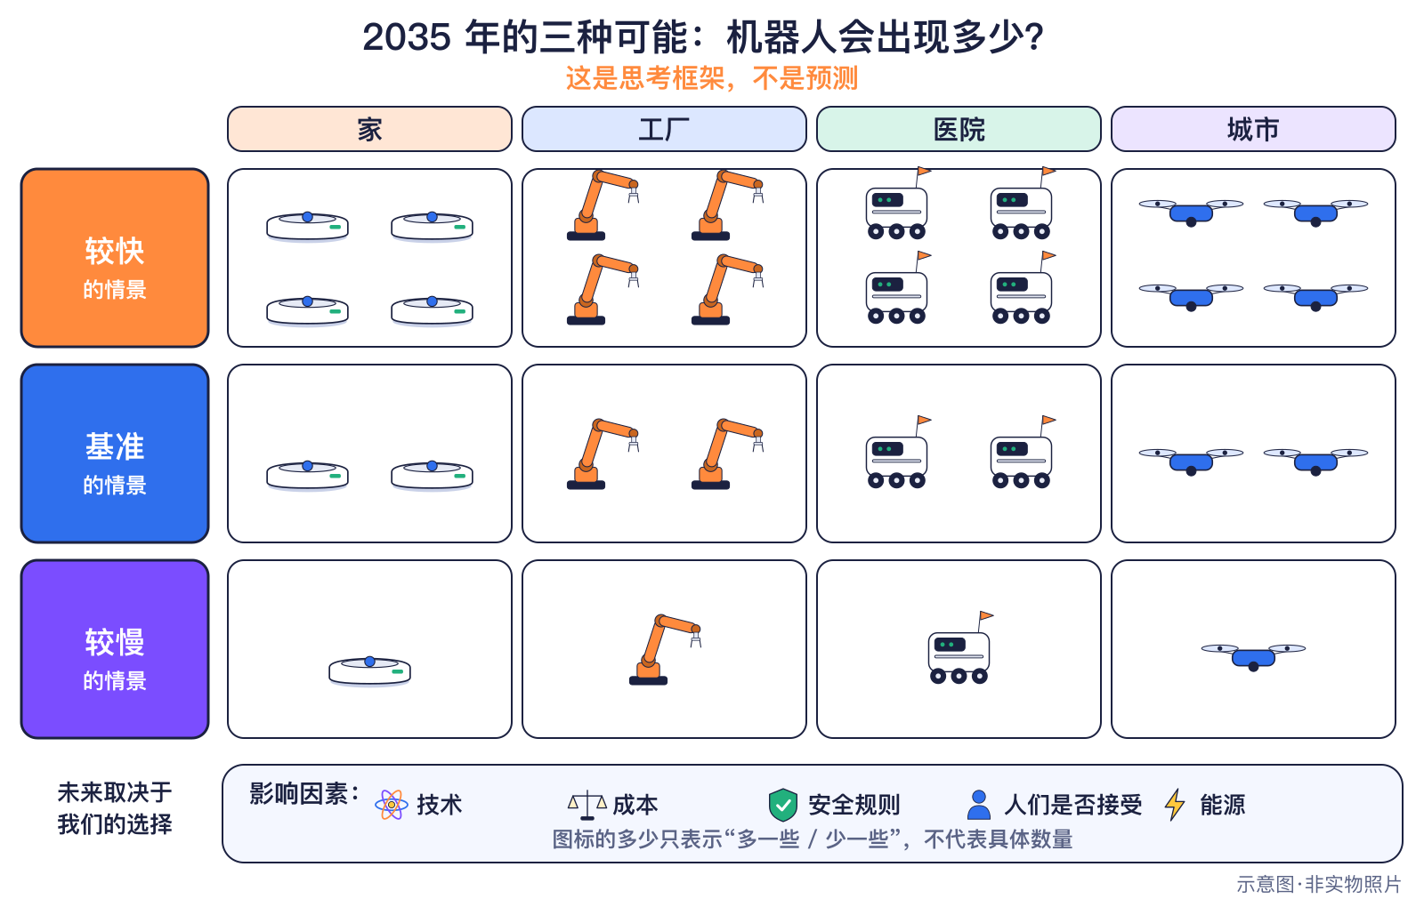
图14-1 2035年的三种可能（原创示意图）
● 12—15岁进阶
造机器人也有一个循环，叫设计循环：发现问题→设计→搭建→编程→测试→改进，再回到发现新问题。工程师很少一次就成功：小车可能撞墙，传感器可能在强光下读错，每次测试都会发现新的改进点。真正的机器人公司也是这样，还要额外考虑安全标准、隐私和成本。
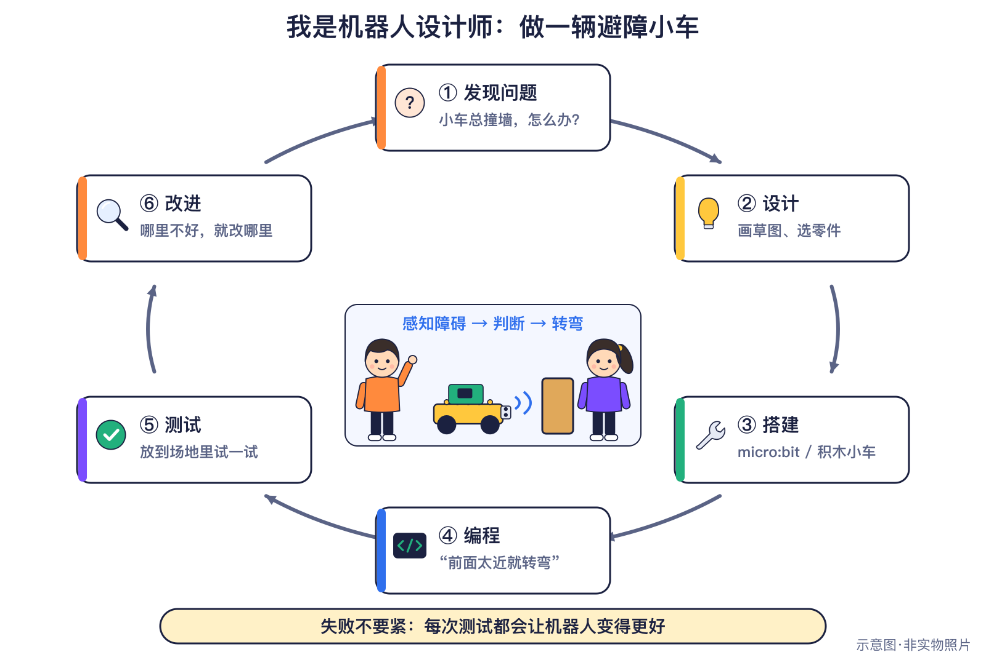
图14-2 我是机器人设计师：设计循环（原创示意图）

▍生活与社会中的例子
表14-1 我的机器人学习路径
阶段 | 目标 | 工具 | 作品
8—11岁 | 理解感知—决策—行动 | 纸上编程、Scratch | 会走迷宫的纸上机器人
8—11岁 | 理解规则与安全 | 积木套件、安全区游戏 | 一份班级机器人安全公约
12—15岁 | 用传感器控制动作 | micro:bit、积木小车 | 避障小车（c5，需学校提供器材，可选）
12—15岁 | 以人为本的设计 | 设计模板、测试记录表 | 帮手机器人方案与改进报告

机器人安全守则
- 动手做时使用电池盒低压供电，不接市电；剪刀、螺丝刀等工具在大人陪同下使用。
- 机器人在运动时不把手伸进它的活动范围；先学会急停按钮或断电开关在哪里。
- 带摄像头或联网的设备，在家长和老师指导下使用，不拍摄、不上传他人的照片和个人信息。
- 无人机只在允许的场地和时间飞行，遵守当地规定。

▍2035可能的样子
下表把家庭、工厂、医院与照护、城市与户外四个场景的2035年情景放在一起 🔮展望 。它们都是本书编写组依据资料趋势设想的讨论材料，不是预言。
表14-2 2035年的三种情景（全部为展望，用于讨论，不是预言）
领域 | 较快（2035） | 基准（2035） | 较慢（2035）
家庭 | 部分家庭有能整理物品、帮助老人起居的机器人助手，隐私保护和安全标准随之完善。 | 家里有几种各司其职的机器人和智能设备协同工作，人仍负责照顾和陪伴。 | 多功能家用机器人仍很昂贵，只在少数场景使用。
工厂 | 人和机器人在许多工厂里并肩工作，危险和重复劳动大幅减少，新的技术岗位增加。 | 机器人成为大多数制造业的常规设备，工人更多负责编程、维护和质量管理。 | 自动化水平在不同国家和行业差距拉大。
医院与照护 | 机器人帮助护理员完成移乘、巡视等繁重工作，让人有更多时间陪伴和关怀。 | 护理机器人在老龄化社会中逐步增多，但照护中的沟通和情感支持仍由人承担。 | 护理机器人推广有限，护理人员短缺问题主要依靠政策和培训解决。
城市与户外 | 城市里的配送、清洁、巡检大量由机器人完成，城市设施为机器人重新设计。 | 机器人在特定区域和时段工作，与人和车辆共享空间的规则更加成熟。 | 城市机器人主要用于危险作业和特殊场景，日常生活中仍不常见。
以下全部是【🔮展望】情景，由本书编写组依据所列资料的趋势设想，用于讨论，不是预言。

🔮展望写给未来的设计师
无论走向哪种情景，有几件事都很重要：让机器人先做又脏、又累、又危险的工作；人负责判断、沟通和关怀；规则和安全标准跟上技术；让更多地区、更多人用得上。未来取决于技术、成本、安全规则、教育和人们的选择——也包括你的选择。

▍动手活动
动手活动：设计我的帮手机器人（8—15岁·约45分钟）
材料：设计模板、彩笔
步骤：
- 选一个身边的真实问题（如帮老人提醒吃药）
- 画出机器人：用哪些传感器？怎样行动？
- 写下安全和隐私措施
- 3分钟展示
学到什么：以人为本的机器人设计。
安全提醒：设计中不收集他人个人信息。

动手活动：2035年的机器人一天（8—15岁·约40分钟）
材料：情景卡（较快/基准/较慢）× 场景卡（家/工厂/医院/城市）
步骤：
- 抽卡后写或画出2035年的一天
- 用证据等级标出哪些今天已经有了
- 讨论我们希望哪种未来，以及需要什么规则
学到什么：情景思维与区分事实/想象。
安全提醒：无。

▍练习
- 【8—11岁】设计循环有哪六步？测试失败了应该怎么办？
- 【8—11岁】说出两条做机器人小项目时的安全守则。
- 【12—15岁】“欧盟《机器条例》从2027年1月20日起适用”为什么标为展望，而不是已发生？
- 【12—15岁】选一个场景，比较2035年“较快”和“较慢”两种情景的不同，并说出影响它的两个因素。

参考答案
- 发现问题、设计、搭建、编程、测试、改进；失败时找出原因，修改设计后再测试。
- 例如：只用低压电池供电、不接市电；工具在大人陪同下使用；机器人运动时不把手伸进去；不拍摄、不上传他人个人信息。
- 它是法律写明的未来日程，到2026年10月还没有开始适用，而且日程仍可能调整。
- 答案不唯一。例如家庭：较快情景下部分家庭有能整理物品、帮助老人起居的机器人助手；较慢情景下多功能家用机器人仍很昂贵、少有人用。影响因素可写成本、安全标准、隐私顾虑、技术可靠性等。

▍延伸阅读
- 本书第11章“人和机器人一起工作”、第12章“机器人伦理与规则”。
- 欧盟职业安全与健康局（EU-OSHA）关于《机器条例》(EU) 2023/1230的介绍页。
- 本系列第2部《人工智能新时代》第14章“我和AI一起成长”。

机器人总时间轴
下表按时间顺序列出本书全部 54 个里程碑事件（日期按资料可核实的精度书写），“章”一栏指向详细信息卡所在的章节。其中 3 条属于未来的预测或法律日程，单独放在表末的“展望区”，它们可能发生，也可能改变。
表附-1 机器人总时间轴（古代—2026已发生＋展望区）
时间 | 事件 | 证据等级 | 国家/地区 | 章
古代—1899
成书年代有争议 | 古书里的“偃师造倡”故事 | ✅已发生 | 中国 | 2
约公元1世纪 | 希罗的自动装置 | ✅已发生 | 埃及（当时属罗马帝国） | 2
公元231年、234年 | 诸葛亮的“木牛流马” | ✅已发生 | 中国（三国蜀汉） | 2
1768—1774年 | 雅克-德罗兹的写字人偶 | ✅已发生 | 瑞士 | 2
1900—1959
1920年11月 | 剧本《R.U.R.》诞生“robot”一词 | ✅已发生 | 捷克斯洛伐克 | 2
1942年3月 | 阿西莫夫“机器人三定律”（科幻） | ✅已发生 | 美国 | 12
1954年12月10日 | 德沃尔申请可编程机械臂专利 | ✅已发生 | 美国 | 3
1960—1989
1961年 | 第一台Unimate进入工厂 | ✅已发生 | 美国 | 3
1966—1972年 | Shakey：会“看”会规划的移动机器人 | ✅已发生 | 美国 | 5
1969年 | 日本第一台国产工业机器人量产 | ✅已发生 | 日本 | 3
1973年 | WABOT-1：真人大小的人形机器人 | ✅已发生 | 日本 | 6
1970年代末 | PUMA 机械臂 | ✅已发生 | 美国 | 5
1980年 | 日本“机器人普及元年” | ✅已发生 | 日本 | 13
1990—2009
1997年7月4日 | “旅居者”号：第一辆在其他行星行驶的车 | ✅已发生 | 美国（NASA） | 9
2000年7月11日 | 达芬奇手术系统获FDA许可 | ✅已发生 | 美国 | 8
2000年11月20日 | 本田ASIMO发布 | ✅已发生 | 日本 | 6
2002年9月18日 | Roomba扫地机器人上市 | ✅已发生 | 美国 | 7
2004年1月 | 勇气号与机遇号火星车 | ✅已发生 | 美国（NASA） | 9
2010—2023
2011年4月17日 | 机器人进入福岛核电站厂房 | ✅已发生 | 日本 | 9
2012年3月19日 | 亚马逊收购Kiva仓储机器人 | ✅已发生 | 美国 | 7
2012年6月27日 | 蛟龙号下潜7062米 | ✅已发生 | 中国 | 9
2012年8月6日 | 好奇号火星车着陆 | ✅已发生 | 美国（NASA） | 9
2013年7月11日 | Atlas人形机器人首次公开 | ✅已发生 | 美国 | 6
2013年12月14日 | 嫦娥三号与玉兔号月球车 | ✅已发生 | 中国 | 9
2016年2月 | 协作机器人技术规范 ISO/TS 15066 | ✅已发生 | 瑞士（ISO总部） | 11
2020年11月10日 | 奋斗者号坐底10909米 | ✅已发生 | 中国 | 9
2021年2月18日 | 毅力号火星车着陆 | ✅已发生 | 美国（NASA） | 9
2021年4月19日 | 机智号：在另一颗行星上的首次动力飞行 | ✅已发生 | 美国（NASA） | 9
2021年5月22日 | 祝融号火星车驶上火星 | ✅已发生 | 中国 | 9
2023年6月 | 欧盟《机器条例》通过 | ✅已发生 | 欧盟 | 12
2023年10月5日 | 联合国与红十字会呼吁为自主武器立规 | ✅已发生 | 瑞士 | 12
2023年11月2日 | 工信部发布《人形机器人创新发展指导意见》 | ✅已发生 | 中国 | 13
2024—2026
2024年6月27日 | 人形机器人在仓库小规模商用 | 🧪试点中 | 美国 | 6
2024年6月28日 | 日本修订护理技术利用重点领域 | ✅已发生 | 日本 | 7
2024年10月31日 | π0：一个模型控制多种机器人 | 🔬研究中 | 美国 | 5
2025年2月 | 工业机器人安全标准ISO 10218发布新版 | ✅已发生 | 瑞士（ISO总部） | 11
2025年3月5日 | “具身智能”首次写入政府工作报告 | ✅已发生 | 中国 | 13
2025年3月12日 | 机器人“视觉-语言-动作”模型 | 🔬研究中 | 英国 / 美国 | 5
2025年3月18日 | 开放的人形机器人基础模型 GR00T N1 | 🔬研究中 | 美国 | 5
2025年4月19日 | 首届人形机器人半程马拉松 | 🔬研究中 | 中国 | 6
2025年8月14日 | 首届世界人形机器人运动会 | 🔬研究中 | 中国 | 6
2026年4月19日 | 第二届人形机器人半程马拉松 | 🔬研究中 | 中国 | 6
2026年4月30日 | 家用人形机器人工厂开始生产（计划交付） | 🧪试点中 | 美国 | 7
2026年6月 | 无人机送外卖累计超百万单 | 🧪试点中 | 中国、阿联酋 | 10
2026年6月25日 | 人形机器人在汽车工厂试点 | 🧪试点中 | 美国 | 6
2026年7月30日 | Gemini Robotics 2 私有预览 | 🔬研究中 | 英国 / 美国 | 5
2026年8月11日 | IFR发布机器人与就业立场文件 | ✅已发生 | 德国 | 11
2026年8月22日 | 第二届世界人形机器人运动会 | 🔬研究中 | 中国 | 6
2026年9月24日 | 全球工厂里运行的工业机器人达到500万台 | ✅已发生 | 德国 | 13
2026年9月30日 | IFR首次单独统计人形机器人 | ✅已发生 | 德国 | 6
2026年10月21日 | 特斯拉称开始生产Optimus人形机器人 | 🧪试点中 | 美国 | 6
🔮展望 展望区：2027—2040（预测与已定日程，可能改变，不是已发生的事实）
2027年1月20日 | 欧盟《机器条例》开始适用（法律日程） | 🔮展望 | 欧盟 | 14
2027年 | 政策目标：人形机器人综合实力达到世界先进水平 | 🔮展望 | 中国 | 14
2040年 | 日本推算：护理员需求持续增加 | 🔮展望 | 日本 | 7

术语表
每个术语给出中文、英文、儿童比喻和准确解释。比喻帮助理解，解释才是准确定义；按首次出现的章节排列。
表附-2 术语表
术语（英文） | 儿童比喻 | 准确解释 | 章
机器人（Robot） | 能自己“看一看、想一想、动一动”的机器。 | 能通过传感器感知环境、由计算机按程序或AI做出决策、再用执行器完成动作的机器。外形可以是机械臂、小车、无人机，不一定像人。 | 1
感知—决策—行动（Sense–Think–Act） | 眼睛看、大脑想、手脚动。 | 描述机器人工作方式的基本循环：传感器收集信息，控制器处理并决策，执行器产生动作，然后再次感知结果。 | 1
自主程度（Autonomy） | 从“遥控”到“自己做主”的一把尺子。 | 机器在没有人实时操作的情况下完成任务的能力。遥控设备自主程度低，自主导航的机器人自主程度较高，但仍在人设定的范围内工作。 | 1
自动机 / 自动人偶（Automaton） | 上紧发条就会按固定动作表演的机械玩偶。 | 依靠机械结构自动完成预设动作的装置，没有传感器反馈，不能根据环境改变行为，是机器人的“前辈”。 | 2
工业机器人（Industrial Robot） | 工厂里不知疲倦的“铁手臂”。 | 用于制造业的可编程多关节机械臂等设备，常用于焊接、喷涂、搬运、装配。 | 3
传感器（Sensor） | 机器人的眼睛、耳朵和皮肤。 | 把光、声、距离、力、温度、运动等物理量转换成电信号的器件。 | 4
摄像头 / 机器视觉（Camera / Machine Vision） | 机器人的“眼睛”。 | 用摄像头获取图像，再用算法识别物体、位置和颜色等信息的技术。光线不好时可能出错。 | 4
激光雷达（LiDAR） | 不停向四周“扔”光点再数回来时间的测距尺。 | 发射激光并测量反射回来的时间，得到周围物体的距离和形状，常用于自动驾驶和移动机器人。 | 4
超声波传感器（Ultrasonic Sensor） | 像蝙蝠一样用声音测距离。 | 发出人耳听不到的高频声波，根据回声时间计算距离。 | 4
力 / 触觉传感器（Force / Tactile Sensor） | 机器人的“皮肤”，知道捏得轻还是重。 | 测量接触力或压力的传感器，让机械手能轻轻拿起鸡蛋、碰到人时及时停止。 | 4
陀螺仪与加速度计（Gyroscope & Accelerometer） | 机器人的“平衡感”。 | 测量转动和加速度的传感器，帮助无人机悬停、双足机器人保持平衡。 | 4
编码器（Encoder） | 记住每个关节转了多少圈的小计数器。 | 测量电机或关节旋转角度和速度的传感器，是精确控制的基础。 | 5
执行器（Actuator） | 机器人的“肌肉”。 | 把电能（或液压、气压）转换成运动的部件，如电机、液压缸、气动元件。 | 5
电机与减速器（Motor & Gearbox） | 电机是转得飞快的小陀螺，减速器把它变成慢而有力的转动。 | 电机提供旋转动力，减速器降低转速、增大力矩，让关节能举起重物。 | 5
自由度（Degree of Freedom (DoF)） | 能独立活动的“关节数量”。 | 机器人能独立运动的方向或关节数量。常见工业机械臂有6个自由度，可到达空间中的各种位置和姿态。 | 5
末端执行器（End Effector） | 机械臂的“手”。 | 安装在机械臂末端、直接完成任务的工具，如夹爪、吸盘、焊枪、喷枪。 | 5
反馈控制（Feedback Control） | 骑自行车时不停微调方向。 | 不断比较目标和实际状态的差距，并据此调整动作的控制方法。 | 5
仿真训练（Simulation Training） | 先在电子游戏里练习，再到真实世界上场。 | 在计算机模拟的虚拟环境中让机器人反复练习，再把学到的技能迁移到真实机器人上，需要额外测试来弥补“虚拟与现实的差距”。 | 5
机器人基础模型 / 具身智能（Robot Foundation Model / Embodied AI） | 给机器人装上“既能看懂、又能动手”的大脑。 | 把视觉、语言和动作结合起来训练的大型AI模型，让机器人能按语言指令完成多种任务；截至2026年多在研究和试点阶段。 | 5
人形机器人（Humanoid Robot） | 长得像人、能走能拿东西的机器。 | 具有类似人体结构（头、躯干、双臂、双腿）的机器人。优点是能使用为人设计的环境和工具；截至2026年多数处于研发、演示或小规模试点阶段。 | 6
四足机器人（Quadruped Robot） | 四条腿的“机器狗”。 | 用四条腿行走的移动机器人，适合在楼梯、碎石等不平地面巡检。 | 6
服务机器人（Service Robot） | 在家里、商店、医院帮忙的机器人。 | 为人或设备提供服务、而非用于工业制造的机器人，如清洁、配送、导览、护理机器人。 | 7
手术机器人（Surgical Robot） | 医生手的“放大镜和稳定器”。 | 由外科医生在控制台操作的机械系统，可让器械更稳定、精细地完成微创手术；它不会自己决定做手术。 | 8
外骨骼（Exoskeleton） | 穿在身上的“机器助力服”。 | 穿戴在人体外部、用电机或弹簧辅助关节运动的装置，用于康复训练或减轻搬运负担。 | 8
火星车 / 月球车（Rover） | 替人类去外星球散步的科学小车。 | 在月球或火星表面移动并进行科学探测的机器人车辆，因通信延迟需要一定的自主导航能力。 | 9
潜水器（Submersible / ROV） | 深海里的“探险潜艇”。 | 在深海作业的载人或无人设备。无人遥控潜水器（ROV）通过缆绳由人操控。 | 9
无人机（Drone / UAV） | 会自己飞的“空中小帮手”。 | 无人驾驶的飞行器，可遥控或自主飞行，用于航拍、植保、巡检、物流等；须遵守空域和飞行规定。 | 10
协作机器人（Collaborative Robot (Cobot)） | 和人并肩工作、懂得“礼让”的机械臂。 | 设计成可与人在同一空间安全协作的机器人，通常具备力限制、减速和碰撞停止等功能。 | 11
安全标准（Safety Standard） | 机器人世界的“交通规则”。 | 由ISO等标准组织制定的设计和使用要求，如工业机器人安全标准ISO 10218，用于降低伤害风险。 | 11
急停按钮（Emergency Stop） | 红色的“马上停下”按钮。 | 可立即切断机器人动作的安全装置，是机器人安全设计的基本要求之一。 | 11
机器人三定律（Asimov's Three Laws of Robotics） | 科幻小说里给机器人立的规矩。 | 科幻作家阿西莫夫在小说中提出的虚构原则。它不是法律，也不是工程标准，真实机器人靠安全标准、法规和工程设计来保障安全。 | 12
机器人密度（Robot Density） | 每1万名工人身边有几台工业机器人。 | 国际机器人联合会（IFR）用来比较各国制造业自动化程度的指标：每万名制造业员工对应的工业机器人数量。 | 13

人物/机构索引
按人物出生年代大致排序。“机构/公司”取自相关里程碑事件；同一人物参与多项发明时，章节号全部列出。
表附-3 人物索引
人物 | 国家 | 机构/公司 | 发明/贡献 | 章
亚历山大港的希罗（Heron of Alexandria，约10—约75） | 埃及（罗马帝国时期） | — | 著书描述上百种自动装置。 | 2
诸葛亮（Zhuge Liang，181—234） | 中国（三国蜀汉） | — | 史书记载其设计木牛流马运粮。 | 2
皮埃尔·雅克-德罗兹（Pierre Jaquet-Droz，1721—1790） | 瑞士 | 纳沙泰尔艺术与历史博物馆（现藏） | 与儿子制作写字人偶等自动人偶。 | 2
卡雷尔·恰佩克（Karel Čapek，1890—1938） | 捷克 | 国家剧院（首演） | 剧本《R.U.R.》让“robot”一词传遍世界。 | 2
约瑟夫·恰佩克（Josef Čapek，1887—1945） | 捷克 | 国家剧院（首演） | 建议弟弟用“robot”命名剧中的人造工人。 | 2
艾萨克·阿西莫夫（Isaac Asimov，1920—1992） | 美国 | 《惊奇科幻》杂志 | 在小说中提出“机器人三定律”（科幻设定）。 | 12
乔治·德沃尔（George Devol，1912—2011） | 美国 | 通用汽车；Unimation公司 | 申请第一种可编程机械臂专利。 | 3
约瑟夫·恩格尔伯格（Joseph Engelberger，1925—2015） | 美国 | 通用汽车；Unimation公司 | 创办Unimation，被称为“机器人之父”。 | 3
加藤一郎（Ichiro Kato，1925—1994） | 日本 | 早稻田大学 | 主持研制WABOT-1人形机器人。 | 6
维克多·沙因曼（Victor Scheinman，1942—2016） | 美国 | Unimation公司（为通用汽车开发） | 设计斯坦福臂与PUMA机械臂。 | 5
叶聪（Ye Cong，1979—） | 中国 | 国家海洋局组织 | 参与蛟龙号7062米深潜等任务。 | 9
表附-4 机构索引
机构 | 国家/地区 | 相关里程碑 | 章
《列子·汤问》（古籍记载） | 中国 | 古书里的“偃师造倡”故事 | 2
纳沙泰尔艺术与历史博物馆（现藏） | 瑞士 | 雅克-德罗兹的写字人偶 | 2
国家剧院（首演） | 捷克斯洛伐克 | 剧本《R.U.R.》诞生“robot”一词 | 2
通用汽车；Unimation公司 | 美国 | 第一台Unimate进入工厂 | 3
川崎重工（与Unimation技术合作） | 日本 | 日本第一台国产工业机器人量产 | 3
斯坦福研究院（今SRI International）；DARPA资助 | 美国 | Shakey：会“看”会规划的移动机器人 | 5
Unimation公司（为通用汽车开发） | 美国 | PUMA 机械臂 | 5
Physical Intelligence公司 | 美国 | π0：一个模型控制多种机器人 | 5
Google DeepMind；英伟达等 | 英国 / 美国 | 机器人“视觉-语言-动作”模型 | 5
英伟达（NVIDIA） | 美国 | 开放的人形机器人基础模型 GR00T N1 | 5
Google DeepMind | 英国 / 美国 | Gemini Robotics 2 私有预览 | 5
早稻田大学 | 日本 | WABOT-1：真人大小的人形机器人 | 6
本田技研工业 | 日本 | 本田ASIMO发布 | 6
波士顿动力；DARPA资助 | 美国 | Atlas人形机器人首次公开 | 6
GXO物流；Agility Robotics | 美国 | 人形机器人在仓库小规模商用 | 6
北京经济技术开发区等 | 中国 | 首届人形机器人半程马拉松 | 6
北京市政府等主办 | 中国 | 首届世界人形机器人运动会；第二届世界人形机器人运动会 | 6
深圳市荣耀智能科技等 | 中国 | 第二届人形机器人半程马拉松 | 6
宝马集团；Figure AI | 美国 | 人形机器人在汽车工厂试点 | 6
国际机器人联合会（IFR） | 德国 | IFR发布机器人与就业立场文件；全球工厂里运行的工业机器人达到500万台；IFR首次单独统计人形机器人 | 6、11、13
特斯拉 | 美国 | 特斯拉称开始生产Optimus人形机器人 | 6
iRobot公司 | 美国 | Roomba扫地机器人上市 | 7
亚马逊；Kiva Systems | 美国 | 亚马逊收购Kiva仓储机器人 | 7
厚生劳动省、经济产业省 | 日本 | 日本修订护理技术利用重点领域 | 7
1X Technologies | 美国 | 家用人形机器人工厂开始生产（计划交付） | 7
日本厚生劳动省（推算） | 日本 | 日本推算：护理员需求持续增加 | 7
直觉外科公司（Intuitive Surgical） | 美国 | 达芬奇手术系统获FDA许可 | 8
美国国家航空航天局喷气推进实验室 | 美国（NASA） | “旅居者”号：第一辆在其他行星行驶的车；勇气号与机遇号火星车；好奇号火星车着陆；毅力号火星车着陆；机智号：在另一颗行星上的首次动力飞行 | 9
东京电力；iRobot（PackBot遥控机器人） | 日本 | 机器人进入福岛核电站厂房 | 9
国家海洋局组织 | 中国 | 蛟龙号下潜7062米 | 9
国家航天局 / 中国探月工程 | 中国 | 嫦娥三号与玉兔号月球车 | 9
中国（全海深载人潜水器项目） | 中国 | 奋斗者号坐底10909米 | 9
国家航天局（天问一号任务） | 中国 | 祝融号火星车驶上火星 | 9
美团 | 中国、阿联酋 | 无人机送外卖累计超百万单 | 10
国际标准化组织（ISO） | 瑞士（ISO总部） | 协作机器人技术规范 ISO/TS 15066；工业机器人安全标准ISO 10218发布新版 | 11
《惊奇科幻》杂志 | 美国 | 阿西莫夫“机器人三定律”（科幻） | 12
欧盟 | 欧盟 | 欧盟《机器条例》通过；欧盟《机器条例》开始适用（法律日程） | 12、14
联合国；红十字国际委员会 | 瑞士 | 联合国与红十字会呼吁为自主武器立规 | 12
日本产业用机器人工业会（今日本机器人工业会） | 日本 | 日本“机器人普及元年” | 13
工业和信息化部 | 中国 | 工信部发布《人形机器人创新发展指导意见》 | 13
国务院 | 中国 | “具身智能”首次写入政府工作报告 | 13
工业和信息化部（政策目标） | 中国 | 政策目标：人形机器人综合实力达到世界先进水平 | 14

课堂练习与答案
本节汇总全书 23 道课堂练习，可整页打印作为知识测验。题目标注适用层次与对应章节；答案与解析附在题目之后（打印测验时可只印题目部分）。
1. ［8—11岁·第1章·选择］下面哪个最符合“机器人”的定义？
A. 会感知、会决策、会行动的机器 B. 只要长得像人就是机器人 C. 任何电器 D. 会发光的玩具
2. ［8—11岁·第1章·判断］判断：扫地机器人不是机器人，因为它不像人。
（ ）对 （ ）错
3. ［8—11岁·第2章·选择］“robot（机器人）”这个词最早出现在哪里？
A. 1920年捷克剧本《R.U.R.》 B. 1961年的工厂 C. 2000年的ASIMO D. 一部动画片
4. ［12—15岁·第12章·判断］判断：阿西莫夫的“机器人三定律”是各国机器人必须遵守的法律。
（ ）对 （ ）错
5. ［12—15岁·第2章·选择］关于“偃师造倡”和“木牛流马”，哪种说法最恰当？
A. 证明古代中国造出了机器人 B. 偃师是传说，木牛流马有史书记载但构造无定论 C. 都是现代人编的 D. 都会自己走路
6. ［12—15岁·第3章·选择］第一台Unimate工业机器人在哪里工作？
A. 美国通用汽车的工厂 B. 火星 C. 日本的家庭 D. 医院手术室
7. ［8—11岁·第4章·连线］把传感器和它的作用连起来。
左列：1. 摄像头 2. 激光雷达 3. 力传感器 4. 陀螺仪
右列：A. 知道捏得轻还是重 B. 保持平衡 C. 看图像 D. 测周围物体的距离和形状
8. ［12—15岁·第5章·选择］常见的六轴工业机械臂有几个自由度？
A. 1个 B. 3个 C. 6个 D. 100个
9. ［12—15岁·第5章·选择］机器人在“仿真世界”里训练后，为什么还要在真实世界测试？
A. 因为虚拟和现实有差距 B. 因为仿真不需要电 C. 因为测试很好玩 D. 不需要测试
10. ［12—15岁·第6章·排序］按时间先后排序。
A. Roomba上市（2002） B. Atlas首次公开（2013） C. 祝融号驶上火星（2021） D. WABOT-1（1973） E. 旅居者号着陆火星（1997） F. ASIMO发布（2000）
正确顺序：＿＿＿＿＿＿＿＿＿＿＿＿
11. ［12—15岁·第6章·选择］根据IFR统计，2025年全世界卖出的全尺寸人形机器人大约有多少台？
A. 约7000台 B. 约700万台 C. 约5亿台 D. 一台都没有
12. ［8—11岁·第6章·选择］宝马工厂用人形机器人放零件，属于哪个证据等级？
A. 已普及到所有工厂 B. 试点 C. 只是科幻 D. 没有发生
13. ［8—11岁·第8章·判断］判断：手术机器人会自己决定给病人做手术。
（ ）对 （ ）错
14. ［8—11岁·第9章·选择］为什么要派机器人去火星和核电站厂房？
A. 那里人去不了或太危险 B. 机器人喜欢旅游 C. 为了好玩 D. 机器人不怕任何问题
15. ［12—15岁·第9章·判断］判断：奋斗者号是无人水下机器人。
（ ）对 （ ）错
16. ［8—11岁·第10章·选择］送外卖的无人机可以在任何地方随便飞吗？
A. 可以 B. 只能在获批的区域和航线飞 C. 只在晚上飞 D. 只在海上飞
17. ［8—11岁·第11章·选择］协作机器人发现有人靠近时，通常会怎么做？
A. 加快速度 B. 减速或停止 C. 发出攻击 D. 不理会
18. ［12—15岁·第11章·选择］IFR（机器人行业组织）对机器人与就业的观点是？
A. 机器人通常替代任务而不是整个职业，培训很重要 B. 机器人会取代所有工作 C. 机器人和就业毫无关系 D. 只有机器人工程师有工作
19. ［12—15岁·第12章·连线］把伦理问题和例子连起来。
左列：1. 隐私 2. 责任 3. 公平 4. 安全
右列：A. 谁买得起护理机器人 B. 机器人在人身边要能及时停下 C. 家用机器人拍到的画面怎么保存 D. 配送机器人撞了人谁负责
20. ［12—15岁·第13章·选择］2025年全球新装工业机器人中，大约多大比例在中国？
A. 约1% B. 约20% C. 约59% D. 100%
21. ［12—15岁·第13章·选择］“机器人密度”指的是什么？
A. 机器人有多重 B. 制造业每万名员工对应的工业机器人数量 C. 机器人跑多快 D. 一个国家机器人公司的数量
22. ［8—11岁·第14章·选择］本书讲2035年为什么用“较快、基准、较慢”三种情景？
A. 未来不确定，取决于技术、成本、规则和人们的选择 B. 作者不知道写什么 C. 机器人已经决定了未来 D. 为了凑页数
23. ［8—11岁·第14章·排序］设计一个机器人的步骤，请排序。
A. 编程 B. 测试 C. 改进 D. 发现问题 E. 设计 F. 搭建
正确顺序：＿＿＿＿＿＿＿＿＿＿＿＿

参考答案与解析
题号 | 答案 | 解析
1 | A | 机器人的关键是感知—决策—行动，不一定像人。
2 | 错 | 错误。机器人≠人形机器人，扫地机器人能感知、决策、行动。
3 | A | 由恰佩克兄弟提出，剧本1920年出版。
4 | 错 | 错误。三定律是科幻小说里的设定；真实机器人靠安全标准、法规和工程设计保障安全。
5 | B | 要区分传说、文献记载和史实。
6 | A | 1961年在通用汽车工厂搬运灼热的金属件。
7 | 1—C，2—D，3—A，4—B | 传感器是机器人的“感官”。
8 | C | 6个独立旋转关节，可到达各种位置和姿态。
9 | A | 真实世界的光线、摩擦、意外情况与仿真不同。
10 | D → E → F → A → B → C | 机器人从实验室走向家庭和外星球。
11 | A | 人形机器人数量仍很少，多在试点和研究中。
12 | B | 宝马官方明确称为试点。
13 | 错 | 错误。医生在控制台操作，机器人是医生“延长的手”。
14 | A | 机器人替人承担危险或遥远地方的任务。
15 | 错 | 错误。奋斗者号是载人潜水器，里面坐着潜航员。
16 | B | 无人机必须遵守空域和飞行规定。
17 | B | 协作机器人有力限制、减速和停止等安全功能。
18 | A | 这是行业协会的观点，引用时要注明来源。
19 | 1—C，2—D，3—A，4—B | 机器人伦理关注人的权利与安全。
20 | C | IFR：中国安装35.4万台，约占59%。
21 | B | IFR用它比较各国制造业自动化程度，韩国最高。
22 | A | 情景规划帮助我们思考和准备。
23 | D → E → F → A → B → C | 设计是一个不断测试和改进的循环。

教师讲义

▍教学总目标
本讲义配合《机器人与智能世界：人类和机器的未来》使用，提供三套方案。所有核心活动都不需要联网设备或购买器材；c5避障小车为可选项目。
- 知识目标：能用“感知—决策—行动”解释什么是机器人；说出传感器、执行器、反馈控制的作用；了解从Unimate、火星车到人形机器人的主要节点；分清机器人与人形机器人、遥控与自主、演示与试点与商用。
- 能力目标：能读懂统计数据的口径；能按设计循环完成一个简单的机器人方案或作品；能用证据等级判断机器人新闻。
- 态度目标：认识到机器人是多国多人接力的成果；重视人机协作的安全规则与隐私；明白机器人没有意识和感情，重大决定由人负责。

▍方案一：45分钟
适用对象：8—15岁，单元导入课或科技活动周讲座。
教学目标：认识身边的机器人；理解感知—决策—行动；初步区分演示与商用。
教学准备：第1章图解、物品图片卡（活动c1）、眼罩和纸杯（活动c2）。
表师-1 45分钟流程
时间 | 环节 | 教师活动 | 学生活动
0—8分钟 | 导入 | 出示扫地机、机械臂、火星车图片，问“它们为什么都叫机器人” | 猜测并说理由
8—20分钟 | 判断 | 组织活动c1“这是机器人吗？” | 用三个问题给卡片分类
20—35分钟 | 体验 | 组织活动c2“人体机器人接力” | 分工扮演传感器、计算机、电机走迷宫
35—42分钟 | 辨析 | 讲人形机器人比赛、试点与普及的区别 | 判断题抢答
42—45分钟 | 总结 | 引导说出“会感知、会行动、需要人把关” | 写一句收获

关键提问：
- 扫地机和遥控车都会动，哪一个更像机器人？为什么？
- 机器人一定长得像人吗？
- 蒙眼的“电机”为什么会走错？真实机器人怎样减少这种错误？
- 看到人形机器人跑马拉松的视频，能说明家里很快就会有人形机器人吗？
- 阿西莫夫的“机器人三定律”是法律吗？

评价建议：观察分类理由是否用到“感知、决策、行动”；用课末一句收获了解理解程度，不打分。

▍方案二：90分钟
适用对象：10—15岁，信息科技课或综合实践课。
教学目标：理解传感器和反馈控制；了解工业机器人与人机协作安全；会判断证据等级。
教学准备：第4、5、11章图解，方格纸与指令卡（c3），彩色胶带（c7），新闻摘要卡（c6，来自本书已核实事件）。
表师-2 90分钟流程
时间 | 环节 | 教师活动 | 学生活动
0—10分钟 | 回顾 | 用第1章定义复习 | 说出三个环节
10—35分钟 | 编程 | 组织c3“纸上编程小机器人” | 排出指令，加入“如果前方有墙”
35—50分钟 | 原理 | 讲传感器会出错、反馈控制 | 讨论强光、反光为什么会让传感器出错
50—70分钟 | 安全 | 组织c7“协作安全区演练”，介绍急停与ISO安全标准 | 按区域规则减速、停止
70—85分钟 | 辨析 | 组织c6“演示、试点还是商用？” | 给新闻卡标证据等级
85—90分钟 | 总结 | 梳理“三个看新闻的问题” | 填写学习单

关键提问：
- 为什么说机器人“不能只靠一个传感器”？
- 遥控的PackBot进入福岛核电站厂房，算自主机器人吗？
- 协作机器人和传统工业机器人在安全设计上有什么不同？
- “全球500万台机器人”包括扫地机吗？
- 宝马说Figure 02是“试点”，为什么不能写成“已经大规模使用”？
- 蛟龙号、奋斗者号是机器人吗？

评价建议：检查程序是否用到条件判断；证据等级判断要能说出关键词（“计划”“演示”“试点”）。

▍方案三：4课时单元
适用对象：10—15岁，每课时45分钟。
表师-3 4课时安排
课时 | 主题（章节） | 主要内容 | 活动
第1课时 | 机器人是什么（第1—3章） | 定义、词源、传说与科幻、工业机器人诞生 | c1；辨析【传说】【科幻】
第2课时 | 怎样感知与行动（第4—6章） | 传感器、执行器、反馈、人形机器人 | c2或c4；可选c5
第3课时 | 机器人在社会中（第7—11章） | 家庭、医疗、探索、配送、人机协作 | c6、c7
第4课时 | 规则与未来（第12—14章） | 伦理与规则、各国机器人、2035情景、设计 | c8、c9或c10展示

关键提问：
- 机器人出了错，制造商、使用者和管理者各负什么责任？
- 为什么各国机器人数量的排名和“密度”排名不一样？
- 日本为什么重视护理机器人？机器人能代替护理员的关怀吗？
- 无人机送外卖为什么只在获批的区域飞？
- 你设计的帮手机器人怎样保护别人的隐私？
- 2035年的三种情景中，你最希望哪一种？需要什么规则？

评价建议：形成性评价（课堂讨论、学习单、证据等级标注）与作品评价结合。作品可从“解决真实问题、感知—决策—行动是否清楚、安全与隐私措施、测试与改进记录、表达清楚”五个方面评为优秀、良好、加油三档。

▍差异化与安全提示
- 分层：8—11岁以角色扮演、纸上编程、画图为主；12—15岁增加数据口径、传感器误差分析和可选的c5避障小车。
- 动手安全：只用电池盒低压供电，不接市电；剪刀、螺丝刀等工具在大人陪同下使用；注意小零件；角色扮演时慢走不奔跑。
- 无人机：课堂不放飞；如学校开展相关活动，只在合规场地、由老师组织。
- 隐私：不拍摄、不上传学生和他人的照片与个人信息；联网设备在家长和老师指导下使用。
- 信息核验：引导学生对“第一”“突破”“量产”等说法问三个问题：谁说的？什么时候说的？是演示、试点、商用还是计划？

参考文献
以下为本书事实核查所依据的全部来源，共 63 条，访问日期均为 2026-10-25。网页内容可能更新，引用时请以访问日期为准。
[1] 圣安德鲁斯大学 MacTutor 数学史档案. Heron of Alexandria. https://mathshistory.st-andrews.ac.uk/Biographies/Heron/（访问日期：2026-10-25） 相关章节：2
[2] 维基文库. 《列子·汤问》原文. https://zh.wikisource.org/wiki/%E5%88%97%E5%AD%90/%E6%B9%AF%E5%95%8F%E7%AF%87（访问日期：2026-10-25） 相关章节：2
[3] 维基文库. 《三国志·卷三十五·诸葛亮传》原文. https://zh.wikisource.org/wiki/%E4%B8%89%E5%9C%8B%E5%BF%97/%E5%8D%B735（访问日期：2026-10-25） 相关章节：2
[4] 瑞士资讯 Swissinfo. Trio of antique robots lure visitors to Neuchâtel. https://www.swissinfo.ch/eng/culture/trio-of-antique-robots-lure-visitors-to-neuch%c3%a2tel/2709464（访问日期：2026-10-25） 相关章节：2
[5] 捷克外交部（驻洛杉矶总领馆）. 100 years ago, robot was born. https://mzv.gov.cz/losangeles/en/cultural_news_and_events/x100_year_ago_robot_was_born.html（访问日期：2026-10-25） 相关章节：2
[6] 科幻百科全书 SFE. Laws of Robotics. https://sf-encyclopedia.com/entry/laws_of_robotics（访问日期：2026-10-25） 相关章节：12
[7] Google Patents. US2988237A Programmed article transfer (G. Devol). https://patents.google.com/patent/US2988237A/en（访问日期：2026-10-25） 相关章节：3
[8] 美国国家发明家名人堂. George Devol. https://invent.org/inductees/george-devol（访问日期：2026-10-25） 相关章节：3
[9] Robohub（转载A3讣告）. Father of Robotics Joseph F. Engelberger dies at age 90. https://robohub.org/father-of-robotics-joseph-f-engelberger-dies-at-age-90（访问日期：2026-10-25） 相关章节：3
[10] SRI International. Meet Shakey the robot, the world's first AI-based robot. https://www.sri.com/case-study/the-man-the-myth-the-legend-meet-shakey-the-robot-the-worlds-first-ai-based-robot/（访问日期：2026-10-25） 相关章节：5
[11] 川崎机器人. Kawasaki Robotics Book（日文，2026）. https://kawasakirobotics.com/uploads/sites/2/2026/04/260416_Kawasaki_Robotics_Book_JP.pdf（访问日期：2026-10-25） 相关章节：3
[12] 早稻田大学. The Robots of Waseda: A 50-Year Journey in Humanoid Innovation. https://www.waseda.jp/top/en/?p=88080（访问日期：2026-10-25） 相关章节：6
[13] 维基百科. Programmable Universal Machine for Assembly. https://en.wikipedia.org/wiki/Programmable_Universal_Machine_for_Assembly（访问日期：2026-10-25） 相关章节：5
[14] 日刊工业新闻 Newswitch. 产业用机器人“普及元年”（连载）. https://newswitch.jp/p/39252（访问日期：2026-10-25） 相关章节：13
[15] 美国国家航空航天局 NASA. Mars Pathfinder. https://science.nasa.gov/mission/mars-pathfinder/（访问日期：2026-10-25） 相关章节：9
[16] 直觉外科公司 Intuitive Surgical. Second quarter 2000 results (FDA clearance July 11, 2000). https://investor.intuitivesurgical.com/news-releases/news-release-details/intuitive-surgical-announces-second-quarter-results（访问日期：2026-10-25） 相关章节：8
[17] 本田 Honda. Honda Debuts New Humanoid Robot ASIMO (2000-11-20). https://global.honda/en/newsroom/news/2000/c001120b-eng.html（访问日期：2026-10-25） 相关章节：6
[18] iRobot. iRobot Introduces Roomba Intelligent FloorVac (2002-09-18). https://media.irobot.com/2002-09-18-iRobot-Introduces-Roomba-Intelligent-FloorVac-The-First-Automatic-Floor-Cleaner-In-The-U-S（访问日期：2026-10-25） 相关章节：7
[19] 美国国家航空航天局 NASA. Spirit. https://science.nasa.gov/mission/mer-spirit/（访问日期：2026-10-25） 相关章节：9
[20] 美国国家航空航天局 NASA. Opportunity. https://science.nasa.gov/mission/mer-opportunity/（访问日期：2026-10-25） 相关章节：9
[21] Asian Scientist. Remote-controlled robots investigate Fukushima nuclear plant (2011-04-18). https://www.asianscientist.com/2011/04/topnews/remote-controlled-robots-investigate-fukushima-nuclear-plant/（访问日期：2026-10-25） 相关章节：9
[22] 美国证监会存档（亚马逊新闻稿）. Amazon to acquire Kiva Systems (2012-03-19). https://www.sec.gov/Archives/edgar/data/1018724/000119312512122135/d318297dex991.htm（访问日期：2026-10-25） 相关章节：7
[23] 美国国家航空航天局 NASA. Curiosity. https://science.nasa.gov/mission/msl-curiosity/（访问日期：2026-10-25） 相关章节：9
[24] 美国国防高级研究计划局 DARPA. Atlas Robot Debut. https://www.darpa.mil/about/innovation-timeline/atlas-robot-debut（访问日期：2026-10-25） 相关章节：6
[25] 加拿大广播公司 CBC. China's Chang'e-3 lands on the moon (2013-12). https://amp.cbc.ca/lite/story/1.2465411（访问日期：2026-10-25） 相关章节：9
[26] 人民日报（新浪转载）. 蛟龙号下潜7062米（2012-06-28）. https://news.sina.com.cn/c/2012-06-28/050924671267.shtml（访问日期：2026-10-25） 相关章节：9
[27] 中国日报双语新闻. 奋斗者号坐底10909米（2020-11-11）. https://language.chinadaily.com.cn/a/202011/11/WS5fab5a73a31024ad0ba936d2.html（访问日期：2026-10-25） 相关章节：9
[28] 美国国家航空航天局 NASA. Mars 2020 Perseverance. https://science.nasa.gov/mission/mars-2020-perseverance/（访问日期：2026-10-25） 相关章节：9
[29] 美国国家航空航天局 NASA. After Three Years on Mars, NASA's Ingenuity Helicopter Mission Ends (2024-01-25). https://www.nasa.gov/news-release/after-three-years-on-mars-nasas-ingenuity-helicopter-mission-ends/（访问日期：2026-10-25） 相关章节：9
[30] 中国日报网（据国家航天局）. 天问一号着陆火星（2021-05-15）. https://cn.chinadaily.com.cn/a/202105/15/WS609f64efa3101e7ce974f51c.html（访问日期：2026-10-25） 相关章节：9
[31] 中国日报网（据国家航天局）. 祝融号驶上火星表面（2021-05-22）. https://cn.chinadaily.com.cn/a/202105/22/WS60a8afd9a3101e7ce975109b.html（访问日期：2026-10-25） 相关章节：9
[32] 国际机器人联合会 IFR. Five Million Robots now Operate in Factories Globally (2026-09-24). https://ifr.org/ifr-press-releases/five-million-robots-now-operate-in-factories-globally（访问日期：2026-10-25） 相关章节：13
[33] 国际机器人联合会 IFR. World Robotics 2026 – China press release (PDF). https://ifr.org/downloads/press_docs/EN-2026-SEP-24-IFR_Press_Release_WR-CHINA.pdf（访问日期：2026-10-25） 相关章节：13
[34] 国际机器人联合会 IFR. World Robotics 2026 – USA press release (PDF). https://ifr.org/downloads/press_docs/EN-2026-SEP-24-IFR_Press_Release_WR-USA.pdf（访问日期：2026-10-25） 相关章节：13
[35] 国际机器人联合会 IFR. Global Sales of Professional Service Robots Surge 24 Percent (2026-09-30). https://ifr.org/ifr-press-releases/global-sales-of-professional-service-robots-surge-24-percent（访问日期：2026-10-25） 相关章节：6
[36] 国际机器人联合会 IFR. Roboterdichte (Pressemeldung 2026-04-08, PDF). https://ifr.org/downloads/press_docs/DE-2026-APRIL-_8-IFR_PRESSMELDUNG_Roboterdichte-deutsch.pdf（访问日期：2026-10-25）
[37] 国际机器人联合会 IFR. Global Robot Demand in Factories Doubles Over 10 Years (2025-09-25). https://ifr.org/ifr-press-releases/news/global-robot-demand-in-factories-doubles-over-10-years（访问日期：2026-10-25）
[38] 国际机器人联合会 IFR. New IFR Position Paper: The Impact of Robots (2026-08-11). https://ifr.org/ifr-press-releases/news/new-ifr-position-paper-the-impact-of-robots（访问日期：2026-10-25） 相关章节：11
[39] GXO 投资者关系. GXO Signs Industry-First Multi-Year Agreement with Agility Robotics (2024-06-27). https://investors.gxo.com/news-releases/news-release-details/gxo-signs-industry-first-multi-year-agreement-agility-robotics（访问日期：2026-10-25） 相关章节：6
[40] 宝马集团新闻 BMW Group PressClub. Figure humanoid pilot at Plant Spartanburg (2026-06-25). https://www.press.bmwgroup.com/global/article/detail/T0458778EN/（访问日期：2026-10-25） 相关章节：6
[41] 特斯拉 Tesla. Q3 2026 Update (PDF). https://assets-ir.tesla.com/tesla-contents/IR/TSLA-Q3-2026-Update.pdf（访问日期：2026-10-25） 相关章节：6
[42] 中国日报网. 人形机器人半程马拉松（2025-04-19）. https://cn.chinadaily.com.cn/a/202504/19/WS68033c37a310e29a7c4aa28f.html（访问日期：2026-10-25） 相关章节：6
[43] 新华网. 第二届人形机器人半程马拉松（2026-04-19）. https://www.news.cn/sports/20260419/c91172da5ef84342b7b07fb3c2ef8f12/c.html（访问日期：2026-10-25） 相关章节：6
[44] 新华网. 首届世界人形机器人运动会（2025-08-15）. https://www.news.cn/sports/20250815/d6c9e944dc464b2fa5a0b9b47e873dd4/c.html（访问日期：2026-10-25） 相关章节：6
[45] 科技日报. 第二届世界人形机器人运动会开幕（2026-08-22）. https://www.stdaily.com/web/gdxw/2026-08/22/content_568213.html（访问日期：2026-10-25） 相关章节：6
[46] GlobeNewswire（1X 新闻稿）. 1X Opens NEO Factory in Hayward, CA (2026-04-30). https://www.globenewswire.com/news-release/2026/04/30/3285118/0/en/1X-Opens-NEO-Factory-in-Hayward-CA（访问日期：2026-10-25） 相关章节：6、7
[47] arXiv（Physical Intelligence 团队）. π0: A Vision-Language-Action Flow Model for General Robot Control (2024-10-31). https://arxiv.org/abs/2410.24164（访问日期：2026-10-25） 相关章节：5
[48] Google DeepMind. Gemini Robotics brings AI into the physical world (2025-03-12). https://deepmind.google/blog/gemini-robotics-brings-ai-into-the-physical-world/（访问日期：2026-10-25） 相关章节：5
[49] NVIDIA Research. Isaac GR00T N1: An Open Foundation Model for Humanoid Robots (2025-03). https://research.nvidia.com/publication/2025-03_nvidia-isaac-gr00t-n1-open-foundation-model-humanoid-robots（访问日期：2026-10-25） 相关章节：5
[50] Google DeepMind. Gemini Robotics model page. https://deepmind.google/technologies/gemini-robotics/gemini-robotics-model/（访问日期：2026-10-25） 相关章节：5
[51] IT之家. 美团无人机累计订单超百万（2026-07-22）. https://www.ithome.com/0/980/150.htm（访问日期：2026-10-25） 相关章节：10
[52] 日本厚生劳动省. 介护技术利用的重点领域（2024修订）. https://www.mhlw.go.jp/stf/seisakunitsuite/bunya/0000209634_00013.html（访问日期：2026-10-25） 相关章节：7
[53] 国际标准化组织 ISO. ISO 10218-1:2025 Robotics — Safety requirements — Part 1: Industrial robots. https://www.iso.org/standard/73933.html（访问日期：2026-10-25） 相关章节：11
[54] 国际标准化组织 ISO. ISO 10218-2:2025 Robotics — Safety requirements — Part 2: Industrial robot applications and robot cells. https://www.iso.org/standard/73934.html（访问日期：2026-10-25） 相关章节：11
[55] 爱沙尼亚标准与认证中心 EVS. ISO/TS 15066:2016 Robots and robotic devices — Collaborative robots. https://www.evs.ee/en/iso-ts-15066-2016（访问日期：2026-10-25） 相关章节：11
[56] 欧盟职业安全与健康局 EU-OSHA. Regulation (EU) 2023/1230 – machinery. https://osha.europa.eu/en/legislation/directive/regulation-20231230eu-machinery（访问日期：2026-10-25） 相关章节：12、14
[57] 锦天城律师事务所（全文转载）. 工业和信息化部《人形机器人创新发展指导意见》（2023）. https://www.allbrightlaw.com/CN/10531/1dc8e66791785124.aspx（访问日期：2026-10-25） 相关章节：13、14
[58] 新华网. 具身智能写入政府工作报告（2025-03-10）. https://www.news.cn/tech/20250310/9be9c3fb59c8467cac0fe665731859a1/c.html（访问日期：2026-10-25） 相关章节：13
[59] 红十字国际委员会 ICRC. Joint call by the UN Secretary-General and the ICRC President on autonomous weapons (2023-10-05). https://www.icrc.org/en/document/joint-call-un-and-icrc-establish-prohibitions-and-restrictions-autonomous-weapons-systems（访问日期：2026-10-25） 相关章节：12
[60] 红十字国际委员会 ICRC. Renewed call to adopt rules on autonomous weapons (2026-08-25). https://www.icrc.org/en/statement/renewed-call-un-secretary-general-and-icrc-president-adopt-rules-autonomous-weapons（访问日期：2026-10-25） 相关章节：12
[61] 世界经济论坛 WEF. The Future of Jobs Report 2025 – Digest. https://www.weforum.org/publications/the-future-of-jobs-report-2025/digest/（访问日期：2026-10-25）
[62] 日本厚生劳动省. 第9期介护保险事业计划介护职员需求推算（2024-07-12）. https://www.mhlw.go.jp/stf/newpage_41379.html（访问日期：2026-10-25） 相关章节：7
[63] 日本总务省统计局. 统计专题No.149 从统计看我国的老年人（2026-09）. https://www.stat.go.jp/data/topics/pdf/topics149.pdf（访问日期：2026-10-25） 相关章节：7

插图说明与版权
本书全部插图均为原创示意图，非历史照片；每张图在文档中都带有替代文字（alt text），便于读屏软件朗读。
封面 第3部封面插画；图导-1 第3部角色介绍；图1-1 什么是机器人？；图1-2 机器人大家族；图2-1 机器人的故事（古代—2035）；图3-1 机器人怎样动：执行器与反馈控制；图4-1 机器人的“感官”：传感器；图5-1 从“写好的程序”到“会学习的机器人”；图6-1 机器人大家族；图7-1 家里的机器人；图8-1 医院里的机器人；图9-1 探索极限的机器人；图10-1 无人机与无人配送；图11-1 安全第一：人和协作机器人一起工作；图12-1 机器人伦理讨论卡；图13-1 世界机器人地图；图14-1 2035 年的三种可能：机器人会出现多少？；图14-2 我是机器人设计师：做一辆避障小车。
版权说明：原创示意图，© 本教材，可用于教学。

